

ΑΡΙΣΤΟΤΕΛΕΙΟ ΠΑΝΕΠΙΣΤΗΜΙΟ ΘΕΣΣΑΛΟΝΙΚΗΣ
ΠΟΛΥΤΕΧΝΙΚΗ ΣΧΟΛΗ
ΤΜΗΜΑ ΗΛΕΚΤΡΟΛΟΓΩΝ ΜΗΧΑΝΙΚΩΝ ΚΑΙ ΜΗΧΑΝΙΚΩΝ ΥΠΟΛΟΓΙΣΤΩΝ
ΤΟΜΕΑΣ ΗΛΕΚΤΡΟΝΙΚΗΣ ΚΑΙ ΥΠΟΛΟΓΙΣΤΩΝ

Διπλωματική Εργασία

Ανάπτυξη λογισμικού για ταυτόχρονο υπολογισμό μέτρων αιτιότητας κατά Granger σε χρονοσειρές και σχηματισμό δικτύων αιτιότητας

Στουγιάννης Αλέξανδρος
10270

Επιβλέπων καθηγητής: Δημήτριος Κουγιουμτζής

Θεσσαλονίκη 2026

Ευχαριστίες

Η παρούσα διπλωματική εργασία ήταν μία πολύμηνη προσπάθεια. Η ολοκλήρωσή της δεν θα ήταν εφικτή χωρίς τη συμβολή ορισμένων προσώπων, τα οποία θα ήθελα να ευχαριστήσω.

Αρχικά, θα ήθελα να ευχαριστήσω τον επιβλέποντα καθηγητή μου Δημήτριο Κουγιουμτζή για την εμπιστοσύνη που μου έδειξε επιλέγοντας να μου αναθέσει το συγκεκριμένο θέμα εργασίας, καθώς και για την καθοδήγησή και τις πολύτιμες υποδείξεις του σε όλα τα στάδια της εργασίας. Η εμβάθυνση του στην ανάλυση αιτιότητας σε χρονοσειρές αποτέλεσε τον πυρήνα πάνω στον οποίο στηρίχθηκε αυτή η δουλειά. Οι υλοποιήσεις των μέτρων αιτιότητας Granger βασίστηκαν σε κώδικα και έρευνα της ομάδας του.

Τέλος, ευχαριστώ την οικογένεια μου και τους φίλους μου για την απόλυτη στήριξη καθ’ όλη τη διάρκεια των σπουδών μου.

Περίληψη

Η κατανόηση των αιτιωδών σχέσεων σε πολυμεταβλητές χρονοσειρές είναι θεμελιώδης για πολλούς επιστημονικούς κλάδους, όπως οι νευροεπιστήμες, τα οικονομικά, η κλιματολογία και η μηχανική. Τα διαθέσιμα εργαλεία λογισμικού συνήθως καλύπτουν ένα υποσύνολο των μέτρων αιτιότητας και απαιτούν προγραμματιστική εξοικείωση. Η παρούσα διπλωματική εργασία παρουσιάζει τον σχεδιασμό, την υλοποίηση και την επίδειξη ενός λογισμικού σε MATLAB με γραφική διεπαφή, που επιτρέπει τον ταυτόχρονο υπολογισμό πολλαπλών μέτρων και τον σχηματισμό δικτύων αιτιότητας. Το λογισμικό υλοποιεί έξι μέτρα συσχέτισης και αιτιότητας: Διασυσχέτιση (Cross-Correlation, CC), Αμοιβαία Πληροφορία (Mutual Information, MI), Δείκτη Αιτιότητας κατά Granger (Granger Causality Index, GCI), Δείκτη Δεσμευμένης Αιτιότητας κατά Granger (Conditional Granger Causality Index, CGCI), Εντροπία Μεταφοράς (Transfer Entropy, TE) και Μερική Εντροπία Μεταφοράς (Partial Transfer Entropy, PTE). Τα μέτρα αυτά περιλαμβάνουν γραμμικά μέτρα, βασισμένα στη συσχέτιση και σε αυτοπαλίνδρομα μοντέλα, καθώς και μη-γραμμικά μέτρα από τη θεωρία πληροφορίας, και επιτρέπουν την ανίχνευση τόσο διμεταβλητών όσο και δεσμευμένων σχέσεων αιτιότητας, ώστε να συμβάλλουν στη διάκριση άμεσων από έμμεσες επιδράσεις, εφόσον στην ανάλυση περιλαμβάνονται οι σχετικές μεταβλητές. Η λειτουργία του λογισμικού επιδεικνύεται σε συνθετικά πολυμεταβλητά δεδομένα με γνωστή δομή αιτιότητας, που προσομοιώνουν ένα οικονομικό και ένα μηχανολογικό σύστημα, καθώς και σε πραγματικά δεδομένα από αισθητήρες μιας κατοικίας και από οικονομικούς δείκτες.

Abstract

Understanding causal relationships in multivariate time series is fundamental to many scientific disciplines, such as neuroscience, economics, climate science and engineering. Available software tools typically cover only a subset of causality measures and require programming expertise. This thesis presents the design, implementation and demonstration of a MATLAB-based software with a graphical user interface that enables the simultaneous computation of multiple measures and the construction of causality networks. The software implements six correlation and causality measures: Cross-Correlation (CC), Mutual Information (MI), Granger Causality Index (GCI), Conditional Granger Causality Index (CGCI), Transfer Entropy (TE) and Partial Transfer Entropy (PTE). These include linear measures, based on correlation and autoregressive models, as well as nonlinear measures from information theory, and they allow the detection of both bivariate and conditional causal relationships, thus helping to distinguish direct from indirect effects, provided that the relevant variables are included in the analysis. The functionality of the software is demonstrated on synthetic multivariate data with known causal structure, simulating an economic and an engineering system, as well as on real sensor data from a residential building and on economic indicators.

Περιεχόμενα
Ευχαριστίες iv
Περίληψη vi
Abstract vii
1. Εισαγωγή 1
1.1 Κίνητρα και Πλαίσιο 1
1.2 Οργάνωση της Εργασίας 2
2. Λογισμικό Ανάλυσης Αιτιότητας: Πρόβλημα και Στόχοι 3
2.1 Προκλήσεις και Προβλήματα 3
2.2 Στόχοι της Εργασίας 3
3. Θεωρητικό Υπόβαθρο 5
3.1 Θεμελιώδεις Αρχές της Ανάλυσης Χρονοσειρών 5
3.2 Η Έννοια της Αιτιότητας κατά Granger 7
3.3 Διασυσχέτιση 7
3.4 Αμοιβαία Πληροφορία 8
3.5 Δείκτης Αιτιότητας κατά Granger 8
3.6 Δείκτης Δεσμευμένης Αιτιότητας κατά Granger 9
3.7 Εντροπία Μεταφοράς 10
3.8 Μερική Εντροπία Μεταφοράς 11
4. Σχεδιασμός και Υλοποίηση του Λογισμικού 12
4.1 Απαιτήσεις Λογισμικού 12
4.1.1 Λειτουργικές Απαιτήσεις 12
4.1.2 Μη-λειτουργικές Απαιτήσεις 13
4.2 Αρχιτεκτονική του Συστήματος 14
4.2.1 Ροή Δεδομένων του Συστήματος 16
4.3 Κύρια Στοιχεία του Προγράμματος 17
4.3.1 Κύρια Εφαρμογή (app1.m) 17
4.3.2 Υπολογισμός Μέτρων (secondApp.m) 18
4.3.3 Διαχωρισμός Υπολογιστικού Πυρήνα και Διεπαφής 19
4.3.4 Διαχείριση Κατάστασης και Παραμέτρων 19
4.4 Δεδομένα Εισόδου και Εσωτερική Αναπαράσταση 20
4.5 Υλοποίηση των Μέτρων 20
4.5.1 Διασυσχέτιση 21
4.5.2 Αμοιβαία Πληροφορία 21
4.5.3 Δείκτης Αιτιότητας κατά Granger 22
4.5.4 Δείκτης Δεσμευμένης Αιτιότητας κατά Granger 23
4.5.5 Εντροπία Μεταφοράς 23
4.5.6 Μερική Εντροπία Μεταφοράς 24
4.5.7 Υπολογιστικό Κόστος 25
4.5.8 Έλεγχος Σημαντικότητας με Υποκατάστατα Δεδομένα 25
4.5.9 Πολλαπλοί Έλεγχοι 26
4.6 Οπτικοποίηση των Αποτελεσμάτων 26
4.6.1 Θερμικοί Χάρτες 26
4.6.2 Γραφήματα Δικτύου 27
4.6.3 Απεικόνιση της Στατιστικής Σημαντικότητας 28
4.7 Έλεγχοι Ορθότητας των Αποτελεσμάτων 28
4.8 Διαθεσιμότητα του Λογισμικού και Επίδειξη 29
5. Εφαρμογή σε Συνθετικά και Πραγματικά Δεδομένα 30
5.1 Σχεδιασμός της Επαλήθευσης 30
5.2 Επίδειξη των Λειτουργιών του Λογισμικού 30
5.3 Συνθετικό Οικονομικό Σύστημα 31
5.4 Συνθετικό Μηχανολογικό Σύστημα 39
5.5 Ευαισθησία ως προς τις Παραμέτρους 49
5.6 Συγκριτική Ανάλυση των Μέτρων 49
5.7 Χρόνοι Εκτέλεσης 50
5.8 Εφαρμογή σε Πραγματικά Δεδομένα 51
5.8.1 Κατανάλωση Ενέργειας και Θερμοκρασίες Κατοικίας 51
5.8.2 Οικονομικοί Δείκτες 54
6. Συζήτηση 59
6.1 Δυνατότητες 59
6.2 Περιορισμοί 59
6.3 Σύγκριση με Υπάρχοντα Εργαλεία 60
6.4 Πρακτικές Προτάσεις 61
7. Συμπεράσματα και Μελλοντική Εργασία 62
7.1 Σύνοψη 62
7.2 Μελλοντικές Βελτιώσεις 62
7.2.1 Αλγοριθμικές Βελτιώσεις 62
7.2.2 Πρόσθετες Δυνατότητες 63
7.3 Ευρύτερη Χρήση 63
8. Βιβλιογραφία 64

1. Εισαγωγή
Στο κεφάλαιο αυτό παρουσιάζεται το ευρύτερο πλαίσιο της εργασίας. Αρχικά περιγράφεται η σημασία της ανάλυσης αιτιότητας σε πολυμεταβλητές χρονοσειρές και οι δύο βασικές οικογένειες μέτρων, αυτά που βασίζονται στην αιτιότητα κατά Granger και αυτά που προέρχονται από τη θεωρία πληροφορίας. Στη συνέχεια γίνεται ανασκόπηση των διαθέσιμων πακέτων λογισμικού και αναδεικνύεται το κίνητρο της εργασίας. Το κεφάλαιο κλείνει με την οργάνωση της υπόλοιπης εργασίας.

1.1 Κίνητρα και Πλαίσιο
Οι πολυμεταβλητές χρονοσειρές εμφανίζονται σε ένα ευρύ φάσμα επιστημονικών κλάδων. Στις νευροεπιστήμες, ο εγκέφαλος παράγει σύνθετα ηλεκτρικά σήματα που καταγράφονται ταυτόχρονα από πολλές περιοχές, και οι ερευνητές επιδιώκουν να κατανοήσουν πώς ρέει η πληροφορία μεταξύ τους [1], [2]. Στα οικονομικά, οι χρηματαγορές παρουσιάζουν περίπλοκες αλληλεξαρτήσεις μεταξύ τίτλων, κλάδων και χωρών, όπου η επιρροή μιας μεταβλητής σε μια άλλη συχνά εκδηλώνεται με χρονικές υστερήσεις [3]. Στην κλιματολογία, οι ατμοσφαιρικές, ωκεάνιες και χερσαίες διεργασίες αλληλεπιδρούν μέσω βρόχων ανατροφοδότησης που εκτείνονται σε πολλαπλές χωρικές και χρονικές κλίμακες [4]. Στη μηχανική, τα βιομηχανικά συστήματα και τα συστήματα ελέγχου περιλαμβάνουν πολλούς αισθητήρες, οι μετρήσεις των οποίων συνδέονται αιτιωδώς με τρόπους που καθορίζουν τη συνολική συμπεριφορά του συστήματος, για παράδειγμα στη διάδοση διαταραχών σε χημικές διεργασίες [5].
Η έννοια της αιτιότητας στην ανάλυση χρονοσειρών εισήχθη από τον Clive Granger το 1969, ο οποίος πρότεινε έναν λειτουργικό ορισμό βασισμένο στην προβλεψιμότητα: λέμε ότι υπάρχει αιτιότητα κατά Granger από τη X προς την Y (X → Y) εάν η γνώση του παρελθόντος της X βελτιώνει την πρόβλεψη του μέλλοντος της Y πέρα από όσο την προβλέπει το ίδιο το παρελθόν της Y [6]. Ο ορισμός αυτός έθεσε τα θεμέλια για μια οικογένεια μέτρων αιτιότητας βασισμένων σε αυτοπαλίνδρομα μοντέλα [7], [8]. Παράλληλα, η θεωρία πληροφορίας που ανέπτυξε ο Claude Shannon το 1948 [9] έδωσε ένα εναλλακτικό πλαίσιο για την ποσοτικοποίηση των σχέσεων μεταξύ μεταβλητών, οδηγώντας σε μέτρα αιτιότητας βασισμένα στη θεωρία πληροφορίας, όπως η Εντροπία Μεταφοράς που εισήγαγε ο Schreiber το 2000 [10]. Οι δύο αυτές οικογένειες μεθόδων αποτελούν τον θεωρητικό κορμό της σύγχρονης ανάλυσης αιτιότητας σε χρονοσειρές [11], [8].
Για την εκτίμηση μέτρων αιτιότητας σε χρονοσειρές έχουν αναπτυχθεί αρκετά πακέτα λογισμικού. Σε περιβάλλον MATLAB, το MATS [12] υπολογίζει πλήθος γραμμικών και μη-γραμμικών μέτρων σε σύνολα χρονοσειρών. Το GCCA toolbox [2] και ο διάδοχός του MVGC [13] εστιάζουν στην αιτιότητα κατά Granger μέσω διανυσματικών αυτοπαλίνδρομων (VAR) μοντέλων. Το TRENTOOL [14] εκτιμά την Εντροπία Μεταφοράς κυρίως σε νευροφυσιολογικά δεδομένα, το MuTE [15] υλοποιεί πολυμεταβλητή Εντροπία Μεταφοράς με διαφορετικούς εκτιμητές, ενώ το HERMES [16] συγκεντρώνει μέτρα λειτουργικής και ενεργού συνδεσιμότητας για δεδομένα εγκεφάλου. Το Econometrics Toolbox της MATLAB παρέχει έλεγχο αιτιότητας κατά Granger σε μοντέλα VAR [17]. Σε άλλες γλώσσες προγραμματισμού υπάρχουν το JIDT σε Java [18], τα IDTxl [19] και Tigramite [4] σε Python, η συνάρτηση grangercausalitytests της βιβλιοθήκης statsmodels [20], καθώς και τα πακέτα vars [21] και lmtest [22] της R. Οι Siggiridou, Koutlis, Tsimpiris και Kugiumtzis συγκρίνουν μέτρα αιτιότητας κατά Granger ως προς την ικανότητά τους να σχηματίζουν δίκτυα από πολυμεταβλητές χρονοσειρές [8]. Τα εργαλεία αυτά διαφοροποιούνται σημαντικά ως προς το εύρος των μέτρων και των μεθόδων που υποστηρίζουν και ως προς το προγραμματιστικό περιβάλλον, ενώ τα περισσότερα παρέχονται ως εργαλειοθήκες ή βιβλιοθήκες προγραμματισμού και μόνο ορισμένα διαθέτουν γραφική διεπαφή, όπως συνοψίζεται στον Πίνακα 6.1 της Ενότητας 6.3. Αναλυτική σύγκριση των εργαλείων αυτών με το λογισμικό της εργασίας δίνεται στην Ενότητα 6.3.
Η απουσία μιας ενοποιημένης, προσβάσιμης πλατφόρμας που να υποστηρίζει ταυτόχρονα διαφορετικές κατηγορίες μέτρων αιτιότητας, να ελέγχει αξιόπιστα τα δεδομένα εισόδου και να παρουσιάζει τα αποτελέσματα με κατανοητές οπτικοποιήσεις αποτελεί το κενό που επιχειρεί να καλύψει η εργασία. Το κίνητρό της πηγάζει ακριβώς από αυτή την ανάγκη: την ανάπτυξη ενός ενοποιημένου εργαλείου που επιτρέπει σε ερευνητές διαφορετικών ειδικοτήτων να εφαρμόζουν μεθόδους αιτιότητας στα δεδομένα τους χωρίς συγγραφή κώδικα, αν και η κατανόηση των μέτρων και των παραμέτρων τους παραμένει απαραίτητη για τη σωστή ερμηνεία των αποτελεσμάτων.

1.2 Οργάνωση της Εργασίας
Η υπόλοιπη εργασία είναι οργανωμένη ως εξής. Το Κεφάλαιο 2 οριοθετεί το πρόβλημα, παρουσιάζοντας τις βασικές δυσκολίες και διατυπώνοντας τους στόχους της εργασίας. Το Κεφάλαιο 3 αναπτύσσει το θεωρητικό υπόβαθρο των έξι μέτρων που υλοποιούνται: της Διασυσχέτισης, της Αμοιβαίας Πληροφορίας, του Δείκτη Αιτιότητας κατά Granger, του Δείκτη Δεσμευμένης Αιτιότητας κατά Granger, της Εντροπίας Μεταφοράς και της Μερικής Εντροπίας Μεταφοράς. Το Κεφάλαιο 4 περιγράφει τον σχεδιασμό και την υλοποίηση του λογισμικού: τις απαιτήσεις, την αρχιτεκτονική, τον χειρισμό των δεδομένων, την υλοποίηση των μέτρων και των στατιστικών ελέγχων, την οπτικοποίηση των αποτελεσμάτων, καθώς και το δημόσιο αποθετήριο με τον κώδικα και ένα σενάριο επίδειξης. Το Κεφάλαιο 5 παρουσιάζει την εφαρμογή του λογισμικού σε συνθετικά δεδομένα με γνωστή δομή αιτιότητας, που προσομοιώνουν ένα οικονομικό και ένα μηχανολογικό σύστημα, καθώς και σε πραγματικά δεδομένα από αισθητήρες μιας κατοικίας και από οικονομικούς δείκτες, και δίνει τους χρόνους εκτέλεσης. Το Κεφάλαιο 6 συζητά τις δυνατότητες και τους περιορισμούς του λογισμικού και το συγκρίνει με υπάρχοντα εργαλεία. Τέλος, το Κεφάλαιο 7 συνοψίζει τα συμπεράσματα και προτείνει κατευθύνσεις για μελλοντική εργασία, και ακολουθεί η Βιβλιογραφία στο Κεφάλαιο 8.

2. Λογισμικό Ανάλυσης Αιτιότητας: Πρόβλημα και Στόχοι
Στο κεφάλαιο αυτό οριοθετείται το πρόβλημα που αντιμετωπίζει η εργασία: η ανάπτυξη ενός λογισμικού που να υπολογίζει ταυτόχρονα διαφορετικά μέτρα συσχέτισης και αιτιότητας σε πολυμεταβλητές χρονοσειρές και να σχηματίζει από αυτά δίκτυα αιτιότητας. Στην Ενότητα 2.1 παρουσιάζονται οι πρακτικές δυσκολίες που προκύπτουν σε ένα τέτοιο εγχείρημα, όπως η ποικιλία των διαθέσιμων εργαλείων, το υπολογιστικό κόστος των μη-γραμμικών δεσμευμένων μέτρων και η αναγνωσιμότητα των δικτύων με πολλούς κόμβους. Στην Ενότητα 2.2 διατυπώνονται οι στόχοι της εργασίας.

2.1 Προκλήσεις και Προβλήματα
Παρότι το θεωρητικό υπόβαθρο των μέτρων αιτιότητας έχει αναπτυχθεί σημαντικά τις τελευταίες δεκαετίες, η πρακτική εφαρμογή τους παραμένει απαιτητική. Κατά τη διάρκεια της εργασίας προέκυψαν διάφορες δυσκολίες που έπρεπε να αντιμετωπιστούν.
Όπως αναφέρθηκε στην Ενότητα 1.1, τα διαθέσιμα εργαλεία καλύπτουν το καθένα διαφορετικό υποσύνολο μέτρων, σε διαφορετικό προγραμματιστικό περιβάλλον και με διαφορετική μορφή εισόδου και εξόδου. Έτσι, η σύγκριση μέτρων στα ίδια δεδομένα απαιτεί μετατροπή των δεδομένων για κάθε εργαλείο και εξοικείωση με γλώσσες όπως η Java, η Python ή η R.
Σημαντικό εμπόδιο ήταν επίσης το υπολογιστικό κόστος της Μερικής Εντροπίας Μεταφοράς. Για κάθε ένα από τα K(K − 1) διατεταγμένα ζεύγη μεταβλητών απαιτείται αναζήτηση πλησιέστερων γειτόνων για κάθε ένα από τα N σημεία, σε χώρο εμβύθισης διάστασης T + K·m, αφού το διάνυσμα περιλαμβάνει τις υστερήσεις όλων των μεταβλητών του συστήματος (Ενότητα 3.8). Με εξαντλητική αναζήτηση, το κόστος για κάθε ζεύγος είναι της τάξης O(N²·(T + K·m)), άρα το συνολικό κόστος είναι O(K²·N²·(T + K·m)), δηλαδή O(K³·m·N²) όταν ο όρος T είναι μικρός σε σχέση με τον K·m. Αυξάνει δηλαδή κυβικά με τον αριθμό των μεταβλητών, τετραγωνικά με το μήκος της χρονοσειράς και γραμμικά με τη διάσταση εμβύθισης. Η ανάλυση του κόστους όλων των μέτρων δίνεται στην Ενότητα 4.5.7 και οι μετρημένοι χρόνοι εκτέλεσης στην Ενότητα 5.7.
Τέλος, υπήρξε το ζήτημα της αναγνωσιμότητας των οπτικοποιήσεων δικτύων. Κατά τις δοκιμές του λογισμικού παρατηρήθηκε ότι, όταν ο αριθμός των μεταβλητών αυξάνεται, οι προεπιλεγμένες οπτικοποιήσεις γραφημάτων του MATLAB παρουσιάζουν προβλήματα: οι ετικέτες των ακμών επικαλύπτονται στο κέντρο του γραφήματος, οι ετικέτες των κόμβων περιστρέφονται με δυσανάγνωστο τρόπο σε κυκλικές διατάξεις, και οι ασθενείς ακμές καλύπτουν τις ισχυρές, καθιστώντας τη συνολική δομή του δικτύου δυσδιάκριτη. Η αντιμετώπιση των ζητημάτων αυτών με κατάλληλες τεχνικές διάταξης και σήμανσης αποτέλεσε ξεχωριστή πρόκληση.

2.2 Στόχοι της Εργασίας
Ο πρωταρχικός στόχος της εργασίας είναι ο σχεδιασμός και η υλοποίηση ενός ολοκληρωμένου, φιλικού προς τον χρήστη λογισμικού σε MATLAB, που επιτρέπει τον ταυτόχρονο υπολογισμό μέτρων συσχέτισης και αιτιότητας κατά Granger σε πολυμεταβλητές χρονοσειρές και τον αυτοματοποιημένο σχηματισμό δικτύων αιτιότητας. Το λογισμικό απευθύνεται σε ερευνητές από διαφορετικά επιστημονικά πεδία, που χρειάζονται ανάλυση αιτιότητας χωρίς να απαιτείται εξειδίκευση στον προγραμματισμό.
Το λογισμικό υλοποιεί έξι μέτρα συσχέτισης και αιτιότητας, που είναι ενδεικτικά των βασικών κατηγοριών μέτρων (γραμμικά και μη-γραμμικά, διμεταβλητά και δεσμευμένα), ενώ η αρχιτεκτονική του επιτρέπει την εύκολη προσθήκη νέων μέτρων. Η Διασυσχέτιση (CC) σε μηδενική υστέρηση και η Αμοιβαία Πληροφορία (MI) είναι συμμετρικά μέτρα εξάρτησης, κατάλληλα για διερευνητική ανάλυση, ενώ η CC σε μη-μηδενική υστέρηση δίνει ένδειξη χρονικής προτεραιότητας, μόνο όμως για γραμμικές σχέσεις. Ο Δείκτης Αιτιότητας κατά Granger (GCI) και η Εντροπία Μεταφοράς (TE) ανιχνεύουν κατευθυνόμενες σχέσεις μεταξύ ζευγών μεταβλητών, και τα δεσμευμένα μέτρα CGCI και PTE λαμβάνουν επιπλέον υπόψη τις υπόλοιπες μεταβλητές του συστήματος, ώστε να βοηθούν στη διάκριση των άμεσων από τις έμμεσες επιδράσεις, εφόσον περιλαμβάνονται στην ανάλυση όλες οι σχετικές μεταβλητές.
Το λογισμικό διαθέτει γραφική διεπαφή χρήστη, μέσω της οποίας η εισαγωγή των δεδομένων και ο πειραματισμός με διαφορετικές παραμέτρους γίνονται χωρίς συγγραφή κώδικα. Η είσοδος είναι αρχείο κειμένου (.txt) με πίνακα διαστάσεων N × K, όπου κάθε στήλη είναι μια χρονοσειρά. Προαιρετικά, η πρώτη γραμμή μπορεί να περιέχει τα ονόματα των μεταβλητών και η πρώτη στήλη τους χρόνους δειγματοληψίας, τα οποία αναγνωρίζονται αυτόματα. Ως διαχωριστικά γίνονται δεκτά το tab, το κενό, το κόμμα και το ερωτηματικό. Έμφαση δόθηκε επίσης στην αξιοπιστία, με έλεγχο των δεδομένων εισόδου, και στην ενημέρωση του χρήστη για την πρόοδο των χρονοβόρων υπολογισμών, ενώ τα αποτελέσματα παρουσιάζονται ως θερμικοί χάρτες, πίνακες τιμών και δίκτυα αιτιότητας.

3. Θεωρητικό Υπόβαθρο
Στο κεφάλαιο αυτό παρουσιάζεται το θεωρητικό υπόβαθρο των μέτρων που υλοποιούνται στο λογισμικό. Στην Ενότητα 3.1 δίνονται βασικές έννοιες της ανάλυσης χρονοσειρών, όπως η στασιμότητα και η εμβύθιση χρονικής υστέρησης, και στην Ενότητα 3.2 η έννοια της αιτιότητας κατά Granger. Στις Ενότητες 3.3 έως 3.8 ορίζονται τα έξι μέτρα: η Διασυσχέτιση, η Αμοιβαία Πληροφορία, ο Δείκτης Αιτιότητας κατά Granger, ο Δείκτης Δεσμευμένης Αιτιότητας κατά Granger, η Εντροπία Μεταφοράς και η Μερική Εντροπία Μεταφοράς, μαζί με τον τρόπο εκτίμησής τους από πεπερασμένα δεδομένα. Η υλοποίηση των μέτρων στο λογισμικό περιγράφεται στο Κεφάλαιο 4.

3.1 Θεμελιώδεις Αρχές της Ανάλυσης Χρονοσειρών
Μια χρονοσειρά είναι μια ακολουθία παρατηρήσεων μιας μεταβλητής σε διαδοχικές χρονικές στιγμές [23]. Στη μονομεταβλητή περίπτωση, μια χρονοσειρά μήκους N συμβολίζεται ως X = {x₁, x₂, …, x_{N}}, όπου ο δείκτης t = 1, …, N δηλώνει τη χρονική στιγμή και x_{t} είναι η τιμή της χρονοσειράς τη στιγμή t. Στην πολυμεταβλητή περίπτωση, που είναι και το αντικείμενο της εργασίας, παρατηρούνται ταυτόχρονα K μεταβλητές X₁, …, X_{K}, και η πολυμεταβλητή χρονοσειρά γράφεται ως x_{t} = [x_{1,t}, x_{2,t}, …, x_{K,t}], t = 1, …, N. Πρακτικά, τα δεδομένα αναπαρίστανται ως πίνακας διαστάσεων N × K, με τις γραμμές να αντιστοιχούν σε χρονικές στιγμές και τις στήλες σε μεταβλητές. Στη συνέχεια, όταν εξετάζεται ένα ζεύγος μεταβλητών, αυτές συμβολίζονται με X και Y, με τιμές x_{t} και y_{t}, ενώ οι υπόλοιπες K − 2 μεταβλητές συμβολίζονται συνολικά με Z.
Πολλές από τις κλασικές μεθόδους εκτίμησης και ελέγχου αιτιότητας σε χρονοσειρές, και ιδιαίτερα οι μέθοδοι που βασίζονται σε αυτοπαλίνδρομα μοντέλα, προϋποθέτουν ασθενή στασιμότητα (weak stationarity) [23], [3]. Για τα μέτρα της θεωρίας πληροφορίας, η εκτίμηση μιας ενιαίας ποσότητας από όλο το δείγμα προϋποθέτει επίσης ότι η στατιστική συμπεριφορά της διαδικασίας δεν μεταβάλλεται ουσιωδώς στον χρόνο. Μια χρονοσειρά είναι ασθενώς στάσιμη όταν η μέση τιμή E[x_{t}] = μ και η διασπορά Var(x_{t}) = σ² είναι σταθερές στον χρόνο και η συνδιασπορά Cov(x_{t}, x_{t+ℓ}) εξαρτάται μόνο από την υστέρηση ℓ και όχι από τη χρονική στιγμή t. Εδώ E[·] συμβολίζει τη μέση τιμή, Var(·) τη διασπορά και Cov(·,·) τη συνδιασπορά. Η παραδοχή είναι κρίσιμη, γιατί μόνο όταν τα στατιστικά χαρακτηριστικά της χρονοσειράς δεν μεταβάλλονται στον χρόνο έχουν νόημα οι εκτιμήσεις παραμέτρων από ένα πεπερασμένο δείγμα [23]. Στο Σχήμα 3.1 φαίνεται μια στάσιμη χρονοσειρά, από αυτοπαλίνδρομη διαδικασία πρώτης τάξης, και μια μη-στάσιμη, από τυχαίο περίπατο, της οποίας η μέση στάθμη μεταβάλλεται με τον χρόνο.
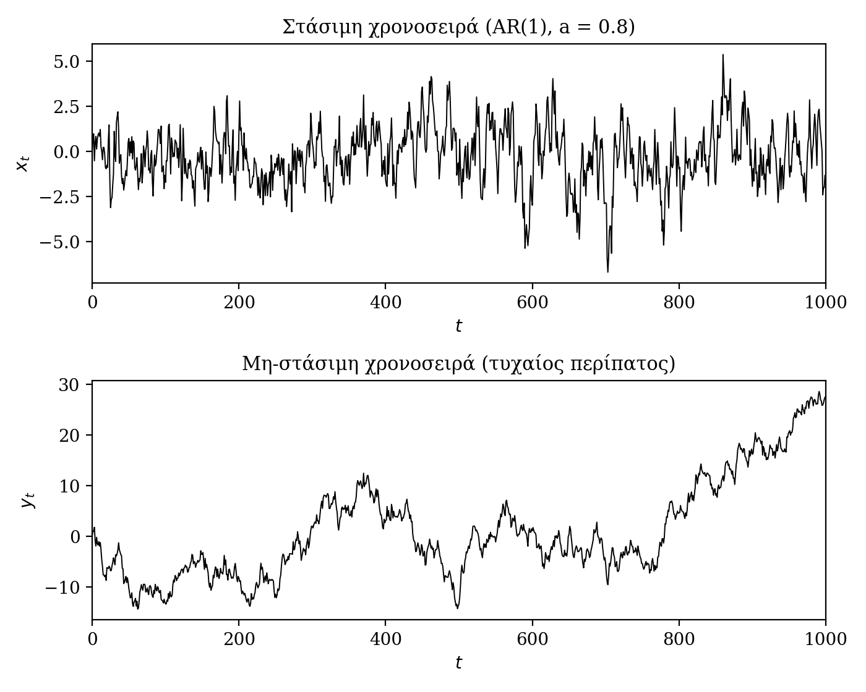
Σχήμα 3.1: Στάσιμη χρονοσειρά (πάνω) και μη-στάσιμη χρονοσειρά (κάτω)

Η συνάρτηση αυτοσυσχέτισης (autocorrelation function, ACF) μιας στάσιμης χρονοσειράς μετρά τη γραμμική εξάρτηση μεταξύ τιμών της που απέχουν ℓ χρονικά βήματα και ορίζεται ως [24]
$ρ_{X}\left(l\right)=\frac{Cov\left(x_{t},x_{t+l}\right)}{Var\left(x_{t}\right)}$ (3.1)
Η επέκταση της έννοιας σε δύο χρονοσειρές, η συνάρτηση διασυσχέτισης, παρουσιάζεται στην Ενότητα 3.3.
Για τα μη-γραμμικά μέτρα της θεωρίας πληροφορίας (Ενότητες 3.7 και 3.8) χρησιμοποιείται η ανακατασκευή του χώρου καταστάσεων με εμβύθιση χρονικής υστέρησης (time-delay embedding) [25]. Από μια χρονοσειρά σχηματίζεται, για κάθε χρονική στιγμή t, το διάνυσμα εμβύθισης
$x_{t}=\left[x_{t}, x_{t-τ}, x_{t-2τ}, …, x_{t-\left(m-1\right)τ}\right]$ (3.2)
όπου m είναι η διάσταση εμβύθισης, δηλαδή το πλήθος των τιμών που περιλαμβάνονται, και τ η υστέρηση μεταξύ διαδοχικών συνιστωσών. Σύμφωνα με το θεώρημα του Takens [25], υπό τις προϋποθέσεις του θεωρήματος για το δυναμικό σύστημα και για επαρκώς μεγάλη διάσταση εμβύθισης, ο χώρος εμβύθισης διατηρεί τις τοπολογικές ιδιότητες του χώρου καταστάσεων του συστήματος που παρήγαγε τη χρονοσειρά. Στα μέτρα της θεωρίας πληροφορίας που εξετάζονται στην εργασία, όμως, η εμβύθιση δεν χρησιμοποιείται για την ανακατασκευή του χώρου καταστάσεων, αλλά για την αναπαράσταση του πρόσφατου παρελθόντος κάθε μεταβλητής, το οποίο δεσμεύεται στον ορισμό της TE [10]. Για τον λόγο αυτό χρησιμοποιούνται συνήθως μικρές τιμές του m, ιδίως στην PTE, όπου η διάσταση του χώρου αυξάνεται με τον αριθμό των μεταβλητών (Ενότητα 3.8) [26]. Οι τιμές αυτές δεν στοχεύουν στην ικανοποίηση των προϋποθέσεων του θεωρήματος του Takens.

3.2 Η Έννοια της Αιτιότητας κατά Granger
Η αιτιότητα κατά Granger είναι μια έννοια αιτιότητας βασισμένη στην προβλεψιμότητα [6]. Λέμε ότι μια χρονοσειρά X αιτιάζει κατά Granger μια χρονοσειρά Y (X → Y) αν οι παρελθούσες τιμές της X βελτιώνουν την πρόβλεψη της Y πέρα από όσο την προβλέπουν οι παρελθούσες τιμές της ίδιας της Y. Ο στατιστικός έλεγχος της υπόθεσης αυτής είναι γνωστός ως έλεγχος αιτιότητας κατά Granger (Granger causality test). Η έννοια εισήχθη από τον Clive Granger το 1969 και παραμένει από τα πιο διαδεδομένα εργαλεία της οικονομετρίας [3], ενώ χρησιμοποιείται ευρέως και σε άλλα πεδία, όπως οι νευροεπιστήμες [2].
Η αιτιότητα κατά Granger πρέπει να διακρίνεται από τη συσχέτιση. Δύο μεταβλητές μπορεί να εμφανίζουν υψηλή συσχέτιση χωρίς να υπάρχει σχέση αιτιότητας μεταξύ τους, για παράδειγμα όταν επηρεάζονται από κοινό παράγοντα ή όταν η σχέση τους είναι συμπτωματική [3]. Επιπλέον, η αιτιότητα κατά Granger είναι στατιστική έννοια: δείχνει ότι το παρελθόν μιας μεταβλητής περιέχει πληροφορία για το μέλλον μιας άλλης, και όχι απαραίτητα ότι υπάρχει φυσικός μηχανισμός που τις συνδέει [1].
Στην εργασία ενδιαφέρουν δύο διακρίσεις. Η πρώτη είναι μεταξύ διμεταβλητής και δεσμευμένης αιτιότητας. Στη διμεταβλητή περίπτωση εξετάζεται η σχέση X → Y χωρίς να λαμβάνονται υπόψη άλλες μεταβλητές, ενώ στη δεσμευμένη εξετάζεται η σχέση X → Y | Z, δηλαδή με δεδομένες τις υπόλοιπες μεταβλητές Z. Η δεύτερη διάκριση είναι μεταξύ άμεσης και έμμεσης αιτιότητας. Στην άμεση, η X επηρεάζει απευθείας την Y, ενώ στην έμμεση η επίδραση περνά από κάποια ενδιάμεση μεταβλητή, για παράδειγμα X → Z → Y. Τα διμεταβλητά μέτρα (GCI, TE) δεν διακρίνουν τις δύο περιπτώσεις, ενώ τα δεσμευμένα μέτρα (CGCI, PTE) μπορούν να τις διακρίνουν, εφόσον όλες οι σχετικές μεταβλητές περιλαμβάνονται στο Z [8].

3.3 Διασυσχέτιση
Η Διασυσχέτιση (Cross-Correlation, CC) βασίζεται στον συντελεστή συσχέτισης Pearson δύο μεταβλητών X και Y [23]
$r_{XY}=\frac{Cov\left(X,Y\right)}{σ_{X} σ_{Y}}$ (3.3)
όπου σ_{X} και σ_{Y} είναι οι τυπικές αποκλίσεις των X και Y. Ο συντελεστής παίρνει τιμές στο διάστημα [−1, 1]. Οι ακραίες τιμές αντιστοιχούν σε τέλεια γραμμική σχέση, θετική ή αρνητική, ενώ η τιμή μηδέν σημαίνει απουσία γραμμικής σχέσης. Ο χαρακτηρισμός «γραμμική» είναι ουσιώδης: δύο μεταβλητές που συνδέονται μη-γραμμικά, για παράδειγμα με σχέση της μορφής Y = X² όταν η X είναι συμμετρικά κατανεμημένη γύρω από το μηδέν, μπορεί να έχουν συντελεστή συσχέτισης κοντά στο μηδέν. Πράγματι, αν η X έχει μηδενική μέση τιμή και συμμετρική κατανομή, τότε Cov(X, X²) = E[X³] = 0, οπότε ο συντελεστής συσχέτισης είναι μηδέν, παρόλο που η Y καθορίζεται πλήρως από τη X. Αυτός είναι ένας από τους λόγους που χρειάζονται και τα μη-γραμμικά μέτρα των επόμενων ενοτήτων.
Για χρονοσειρές, ο συντελεστής γενικεύεται σε χρονικές υστερήσεις μέσω της συνάρτησης διασυσχέτισης (cross-correlation function, CCF) [24]
$ρ_{XY}\left(l\right)=\frac{Cov\left(x_{t},y_{t+l}\right)}{σ_{X} σ_{Y}}$ (3.4)
Για ℓ > 0, μια σημαντική τιμή του ρ_{XY}(ℓ) σημαίνει ότι η τιμή της X τη στιγμή t συσχετίζεται με την τιμή της Y τη στιγμή t + ℓ, δηλαδή ότι η X προηγείται της Y. Αντίστοιχα, το ρ_{YX}(ℓ) = Cov(y_{t}, x_{t+ℓ}) / (σ_{X} σ_{Y}) αφορά την αντίθετη κατεύθυνση, ενώ για ℓ = 0 μετράται η ταυτόχρονη συσχέτιση και τα δύο μεγέθη συμπίπτουν. Έτσι, η CC σε υστέρηση ℓ > 0 δίνει ένδειξη χρονικής προτεραιότητας. Η ένδειξη αυτή δεν αποτελεί από μόνη της απόδειξη αιτιότητας, καθώς μπορεί να οφείλεται και στην αυτοσυσχέτιση των δύο χρονοσειρών ή σε κοινή αιτία [24].

3.4 Αμοιβαία Πληροφορία
Η Αμοιβαία Πληροφορία (Mutual Information, MI) βασίζεται στην έννοια της εντροπίας [9]. Η εντροπία Shannon μιας διακριτής μεταβλητής X με συνάρτηση πιθανότητας p(x) ορίζεται ως [27]
HX=-x​pxlog2px (3.5)
και μετριέται σε bits. Η εντροπία μετρά τη μέση αβεβαιότητα για την τιμή της μεταβλητής, ή ισοδύναμα τη μέση ποσότητα πληροφορίας που δίνει μια παρατήρησή της. Για παράδειγμα, η έκβαση ενός δίκαιου νομίσματος έχει εντροπία 1 bit, ενώ μια μεταβλητή που παίρνει πάντα την ίδια τιμή έχει εντροπία μηδέν. Για συνεχείς μεταβλητές ορίζεται αντίστοιχα η διαφορική εντροπία, και στην πράξη οι πιθανότητες εκτιμώνται από τα δεδομένα, όπως περιγράφεται παρακάτω. Η Αμοιβαία Πληροφορία δύο μεταβλητών X και Y ορίζεται ως [27]
$I\left(X;Y\right)=H\left(X\right)+H\left(Y\right)-H\left(X,Y\right)$ (3.6)
ή ισοδύναμα
IX;Y=x​y​px,ylog2px,ypx py (3.7)
όπου H(X,Y) είναι η από κοινού εντροπία και p(x,y) η από κοινού συνάρτηση πιθανότητας. Η I(X;Y) μετρά πόσο μειώνεται η αβεβαιότητα για τη X όταν είναι γνωστή η Y. Είναι πάντα μη-αρνητική, μηδενίζεται αν και μόνο αν οι X και Y είναι ανεξάρτητες, και είναι συμμετρική, I(X;Y) = I(Y;X) [27]. Για χρονοσειρές, η Αμοιβαία Πληροφορία μπορεί να υπολογιστεί και σε υστέρηση ℓ, ως I(x_{t}; y_{t+ℓ}), οπότε η συμμετρία ισχύει μόνο για ℓ = 0.
Επειδή η Αμοιβαία Πληροφορία σε μηδενική υστέρηση δίνει την ίδια τιμή και για τις δύο κατευθύνσεις, δεν μπορεί να δείξει ποια μεταβλητή επηρεάζει ποια, και άρα δεν είναι μέτρο αιτιότητας. Είναι όμως χρήσιμο μέτρο εξάρτησης, καθώς, σε αντίθεση με τη γραμμική συσχέτιση της Ενότητας 3.3, ανιχνεύει και μη-γραμμικές σχέσεις.
Η εκτίμηση της Αμοιβαίας Πληροφορίας από πεπερασμένο δείγμα συνεχών τιμών γίνεται συχνά με διαμέριση του εύρους τιμών κάθε μεταβλητής σε b ισομήκη διαστήματα (bins) και εκτίμηση των πιθανοτήτων από τις σχετικές συχνότητες στα κελιά του ιστογράμματος (εκτιμητής ιστογράμματος ή plug-in εκτιμητής) [28]. Ο αριθμός των διαστημάτων επηρεάζει την εκτίμηση: λίγα διαστήματα αγνοούν λεπτομέρειες της κατανομής, ενώ πολλά αφήνουν σε κάθε κελί λίγες παρατηρήσεις και κάνουν την εκτίμηση ασταθή. Μια απλή ευρετική επιλογή είναι b = √(N/5), ο οποίος προκύπτει από την απαίτηση κάθε κελί του δισδιάστατου ιστογράμματος να περιέχει κατά μέσο όρο τουλάχιστον πέντε παρατηρήσεις, αφού τότε N/b² ≥ 5 [29], [28]. Ο εκτιμητής ιστογράμματος παρουσιάζει συνήθως θετική συστηματική απόκλιση σε πεπερασμένα δείγματα, δηλαδή τείνει να υπερεκτιμά την Αμοιβαία Πληροφορία, ιδίως όταν οι παρατηρήσεις είναι λίγες σε σχέση με τον αριθμό των κελιών [30]. Εναλλακτικοί εκτιμητές είναι οι εκτιμητές πυρήνα (kernel), οι εκτιμητές προσαρμοστικής διαμέρισης και οι εκτιμητές πλησιέστερων γειτόνων [31], [28]. Οι τελευταίοι έχουν γενικά μικρότερη συστηματική απόκλιση και χρησιμοποιούνται στην εργασία για την Εντροπία Μεταφοράς και τη Μερική Εντροπία Μεταφοράς (Ενότητες 3.7 και 3.8).

3.5 Δείκτης Αιτιότητας κατά Granger
Στην ενότητα αυτή δίνεται η μαθηματική διατύπωση του Δείκτη Αιτιότητας κατά Granger (Granger Causality Index, GCI) [7], [8]. Για την κατεύθυνση X → Y σχηματίζονται δύο γραμμικά αυτοπαλίνδρομα μοντέλα τάξης p για την Y. Το περιορισμένο μοντέλο χρησιμοποιεί μόνο τις p παρελθούσες τιμές της ίδιας της Y
$y_{t}=\sum_{i=1}^{p}{a_{i}} y_{t-i}+e_{t}$ (3.8)
ενώ το πλήρες μοντέλο προσθέτει και τις p παρελθούσες τιμές της X
$y_{t}=\sum_{i=1}^{p}{a_{i}} y_{t-i}+\sum_{i=1}^{p}{b_{i}} x_{t-i}+u_{t}$ (3.9)
όπου a_{i} και b_{i} είναι συντελεστές που εκτιμώνται με τη μέθοδο των ελαχίστων τετραγώνων και e_{t}, u_{t} τα σφάλματα των δύο μοντέλων. Με RSS_{R} και RSS_{U} συμβολίζονται τα αθροίσματα των τετραγώνων των υπολοίπων (residual sum of squares) του περιορισμένου και του πλήρους μοντέλου αντίστοιχα. Επειδή τα δύο μοντέλα εκτιμώνται στις ίδιες N − p παρατηρήσεις και το πλήρες περιέχει το περιορισμένο ως ειδική περίπτωση (b_{i} = 0), ισχύει RSS_{U} ≤ RSS_{R} [3]. Ωστόσο, όταν το μήκος της χρονοσειράς είναι μικρό σε σχέση με τον αριθμό των παραμέτρων, η μείωση του RSS μπορεί να οφείλεται σε υπερπροσαρμογή και όχι σε πραγματική αιτιότητα, και γι’ αυτό ο δείκτης συνοδεύεται από στατιστικό έλεγχο. Ο δείκτης ορίζεται ως ο λογάριθμος του λόγου των δύο αθροισμάτων [7]
${GCI}_{X→Y}=ln\frac{{RSS}_{R}}{{RSS}_{U}}$ (3.10)
Από την ανισότητα RSS_{U} ≤ RSS_{R} προκύπτει ότι GCI_{X→Y} ≥ 0, με τιμές κοντά στο μηδέν όταν το παρελθόν της X δεν βελτιώνει την πρόβλεψη της Y και μεγαλύτερες τιμές όσο μεγαλύτερη είναι η βελτίωση.
Η στατιστική σημαντικότητα του δείκτη, δηλαδή το αν η βελτίωση της πρόβλεψης της Y από το παρελθόν της X είναι στατιστικά σημαντική, ελέγχεται με παραμετρικό έλεγχο F [3]. Η μηδενική υπόθεση είναι ότι όλοι οι συντελεστές b_{i} είναι μηδενικοί, και η στατιστική ελέγχου είναι
$F=\frac{\left({RSS}_{R}-{RSS}_{U}\right)/p}{{RSS}_{U}/\left(N-3p\right)}$ (3.11)
η οποία, υπό τη μηδενική υπόθεση και τις συνήθεις υποθέσεις του γραμμικού μοντέλου, δηλαδή ανεξάρτητα και ισοκατανεμημένα γκαουσιανά σφάλματα με σταθερή διασπορά, ακολουθεί κατανομή F με (p, N − 3p) βαθμούς ελευθερίας· όταν οι υποθέσεις αυτές δεν ισχύουν, η κατανομή είναι μόνο προσεγγιστική [3]. Ο δεύτερος βαθμός ελευθερίας προκύπτει από τις N − p διαθέσιμες παρατηρήσεις μείον τις 2p παραμέτρους του πλήρους μοντέλου, και για να είναι θετικός πρέπει N > 3p. Οι βαθμοί ελευθερίας αντιστοιχούν στη συγκεκριμένη μορφή των μοντέλων, χωρίς σταθερό όρο. Η μορφή αυτή είναι κατάλληλη επειδή στην υλοποίηση κάθε χρονοσειρά κεντράρεται, δηλαδή αφαιρείται η μέση τιμή της, πριν από την εκτίμηση (Ενότητα 4.5.3)· η εκτίμηση της μέσης τιμής αντιστοιχεί σε έναν επιπλέον βαθμό ελευθερίας, η επίδραση του οποίου είναι αμελητέα για μεγάλο N.

3.6 Δείκτης Δεσμευμένης Αιτιότητας κατά Granger
Ο διμεταβλητός δείκτης GCI δεν μπορεί να διακρίνει μια άμεση σχέση από μια φαινομενική σχέση που οφείλεται σε κοινή αιτία ή σε έμμεση διαδρομή. Αν, για παράδειγμα, μια μεταβλητή Z επηρεάζει τόσο τη X όσο και την Y, χωρίς οι X και Y να συνδέονται μεταξύ τους, ο GCI, εξετάζοντας μόνο το ζεύγος (X, Y), μπορεί να εντοπίσει σχέση X → Y που δεν υπάρχει. Για τον λόγο αυτό ορίζεται ο Δείκτης Δεσμευμένης Αιτιότητας κατά Granger (Conditional Granger Causality Index, CGCI) [32].
Στον CGCI, και τα δύο μοντέλα περιλαμβάνουν επιπλέον τις p παρελθούσες τιμές όλων των υπόλοιπων K − 2 μεταβλητών Z = {Z₁, …, Z_{K−2}}. Το περιορισμένο μοντέλο είναι
$y_{t}=\sum_{i=1}^{p}{a_{i}} y_{t-i}+\sum_{j=1}^{K-2}{\sum_{i=1}^{p}{c_{j,i}}} z_{j,t-i}+e_{t}$ (3.12)
και το πλήρες
$y_{t}=\sum_{i=1}^{p}{a_{i}} y_{t-i}+\sum_{i=1}^{p}{b_{i}} x_{t-i}+\sum_{j=1}^{K-2}{\sum_{i=1}^{p}{c_{j,i}}} z_{j,t-i}+u_{t}$ (3.13)
Ο δείκτης ορίζεται όπως ο GCI, από τα αθροίσματα τετραγώνων των υπολοίπων των δύο μοντέλων
${CGCI}_{X→Y∣Z}=ln\frac{{RSS}_{R}}{{RSS}_{U}}$ (3.14)
Αν η σχέση X → Y παραμένει σημαντική αφού ληφθούν υπόψη όλες οι υπόλοιπες μεταβλητές, υπάρχει ένδειξη ότι είναι άμεση και όχι έμμεση, δηλαδή ότι δεν περνά μέσω κάποιας από τις μεταβλητές που περιλαμβάνονται στην ανάλυση. Ο έλεγχος F έχει την ίδια μορφή με την εξ. (3.11), με τον δεύτερο βαθμό ελευθερίας να γίνεται N − p − K·p, αφού το πλήρες μοντέλο έχει πλέον K·p παραμέτρους.
Αυτό δείχνει και το βασικό κόστος της μεθόδου. Για παράδειγμα, με K = 20 μεταβλητές και p = 2, το πλήρες μοντέλο έχει K·p = 40 παραμέτρους και ο δεύτερος βαθμός ελευθερίας είναι N − 42, οπότε χρειάζονται αρκετά μεγάλες χρονοσειρές ώστε η εκτίμηση να είναι αξιόπιστη. Ο CGCI προστατεύει από τη φαινομενική αιτιότητα, αλλά απαιτεί περισσότερα δεδομένα και έχει μικρότερη στατιστική ισχύ όταν τα δεδομένα δεν επαρκούν [8].

3.7 Εντροπία Μεταφοράς
Η Εντροπία Μεταφοράς (Transfer Entropy, TE) προτάθηκε από τον Schreiber [10] και βασίζεται στη θεωρία πληροφορίας. Δεν υποθέτει γραμμικό μοντέλο ούτε συγκεκριμένη μορφή κατανομής, και γι’ αυτό είναι κατάλληλη για μη-γραμμικά συστήματα. Με τον συμβολισμό της Ενότητας 3.1, έστω x_{t} και y_{t} τα διανύσματα εμβύθισης των X και Y (εξ. (3.2)) και y^{F}_{t} = [y_{t+1}, …, y_{t+T}] οι επόμενες T τιμές της Y, όπου T είναι ο ορίζοντας πρόβλεψης. Η Εντροπία Μεταφοράς από τη X στην Y ορίζεται ως η δεσμευμένη αμοιβαία πληροφορία
${TE}_{X→Y}=I\left(y_{t}^{F}; x_{t}∣y_{t}\right)$ (3.15)
ή ισοδύναμα, μέσω δεσμευμένων εντροπιών,
${TE}_{X→Y}=H\left(y_{t}^{F}∣y_{t}\right)-H\left(y_{t}^{F}∣y_{t},x_{t}\right)$ (3.16)
Η ποσότητα αυτή μετρά πόσο μειώνεται η αβεβαιότητα για τις επόμενες τιμές της Y όταν, εκτός από το παρελθόν της Y, είναι γνωστό και το παρελθόν της X.
Σε αντίθεση με την Αμοιβαία Πληροφορία, η Εντροπία Μεταφοράς είναι ασύμμετρη, αφού εν γένει TE_{X→Y} ≠ TE_{Y→X}, και γι’ αυτό είναι κατευθυντικό μέτρο. Είναι επίσης μη-αρνητική και ευαίσθητη σε μη-γραμμικές σχέσεις. Για γκαουσιανές μεταβλητές, η Εντροπία Μεταφοράς ισούται με το μισό του δείκτη GCI της εξ. (3.10), με φυσικό λογάριθμο, όταν τα δύο μέτρα ορίζονται με το ίδιο παρελθόν και για πρόβλεψη ενός βήματος, δηλαδή για T = 1, τ = 1 και m = p [33]. Επομένως, το πλεονέκτημά της έναντι του GCI εμφανίζεται κυρίως σε μη-γραμμικά συστήματα.
Η εκτίμηση της Εντροπίας Μεταφοράς από πεπερασμένα δεδομένα συνεχών τιμών γίνεται στην εργασία με τον εκτιμητή πλησιέστερων γειτόνων των Kraskov, Stögbauer και Grassberger (KSG) για την αμοιβαία πληροφορία [31], στην επέκτασή του για τη δεσμευμένη αμοιβαία πληροφορία [34], [35]. Στον κοινό χώρο των διανυσμάτων w_{t} = [y^{F}_{t}, y_{t}, x_{t}], διάστασης T + 2m, υπολογίζεται για κάθε σημείο t η απόσταση ε_{t} από τον k-οστό πλησιέστερο γείτονά του, με τη νόρμα μεγίστου ‖w‖∞ = max_{i} |w_{i}|. Στη συνέχεια μετρώνται, στους υποχώρους [y^{F}_{t}, y_{t}], [x_{t}, y_{t}] και [y_{t}], τα πλήθη n_{1,t}, n_{2,t} και n_{3,t} των σημείων που απέχουν από το σημείο t απόσταση μικρότερη από ε_{t}. Η εκτίμηση είναι
${\hat{TE}}_{X→Y}=ψ\left(k\right)-\left\langle ψ\left(n_{1,t}+1\right)+ψ\left(n_{2,t}+1\right)-ψ\left(n_{3,t}+1\right)\right\rangle$ (3.17)
όπου ψ είναι η συνάρτηση δίγαμμα και ⟨·⟩ ο μέσος όρος ως προς όλα τα σημεία t. Η βασική ιδέα είναι ότι η απόσταση από τον k-οστό γείτονα εκφράζει την τοπική πυκνότητα των σημείων: όσο μικρότερη είναι, τόσο πυκνότερη είναι η κατανομή στη γειτονιά του σημείου. Η νόρμα μεγίστου χρησιμοποιείται επειδή με αυτήν η ακτίνα ε_{t} που ορίζεται στον κοινό χώρο μπορεί να χρησιμοποιηθεί απευθείας και στους υποχώρους [31].
Ο εκτιμητής εξαρτάται από τον αριθμό των γειτόνων k. Συνήθως, μικρότερες τιμές του k οδηγούν σε μικρότερη συστηματική απόκλιση αλλά μεγαλύτερη διασπορά της εκτίμησης, ενώ μεγαλύτερες τιμές αυξάνουν την εξομάλυνση εις βάρος της τοπικότητας [31]. Η θεωρητική TE είναι μη-αρνητική, αλλά ο εκτιμητής μπορεί, σε πεπερασμένα δείγματα, να δώσει μικρές αρνητικές τιμές, οι οποίες είναι συμβατές με μηδενική TE και οφείλονται σε σφάλμα εκτίμησης.

3.8 Μερική Εντροπία Μεταφοράς
Η σχέση της Μερικής Εντροπίας Μεταφοράς (Partial Transfer Entropy, PTE) με την TE είναι ανάλογη με τη σχέση του CGCI με τον GCI. Η TE, ως διμεταβλητό μέτρο, δεν διακρίνει τις άμεσες από τις έμμεσες σχέσεις: σε μια αλυσίδα X → Z → Y, η TE_{X→Y} μπορεί να είναι θετική, παρόλο που η X δεν επηρεάζει απευθείας την Y. Η PTE [36], [26] δεσμεύει επιπλέον ως προς τις υπόλοιπες μεταβλητές
${PTE}_{X→Y∣Z}=I\left(y_{t}^{F}; x_{t}∣y_{t},z_{t}\right)$ (3.18)
όπου z_{t} είναι το διάνυσμα που σχηματίζεται από τα διανύσματα εμβύθισης των υπόλοιπων K − 2 μεταβλητών. Η PTE είναι θετική μόνο όταν το παρελθόν της X δίνει πληροφορία για το μέλλον της Y πέρα από όση δίνει το παρελθόν της Y και όλων των υπόλοιπων μεταβλητών.
Η PTE εκτιμάται με τον ίδιο εκτιμητή πλησιέστερων γειτόνων (εξ. (3.17)), με τη διαφορά ότι το διάνυσμα z_{t} προστίθεται σε όλους τους χώρους: ο κοινός χώρος είναι ο [y^{F}_{t}, y_{t}, x_{t}, z_{t}] και οι υποχώροι οι [y^{F}_{t}, y_{t}, z_{t}], [x_{t}, y_{t}, z_{t}] και [y_{t}, z_{t}]. Ο κοινός χώρος έχει διάσταση T + K·m, για παράδειγμα 21 για K = 10, m = 2 και T = 1. Σε τόσο υψηλές διαστάσεις εμφανίζεται η λεγόμενη κατάρα της διαστατικότητας: οι αποστάσεις μεταξύ των σημείων γίνονται λιγότερο διακριτικές και απαιτούνται πολύ περισσότερα σημεία για αξιόπιστη εκτίμηση [26]. Επιπλέον, το υπολογιστικό κόστος αυξάνεται γρήγορα με τον αριθμό των μεταβλητών, όπως αναλύθηκε στην Ενότητα 2.1 και αναλύεται λεπτομερώς στην Ενότητα 4.5.7.

4. Σχεδιασμός και Υλοποίηση του Λογισμικού
Στο κεφάλαιο αυτό περιγράφεται το λογισμικό που αναπτύχθηκε. Στην Ενότητα 4.1 διατυπώνονται οι απαιτήσεις, στην Ενότητα 4.2 η αρχιτεκτονική και η ροή των δεδομένων, και στην Ενότητα 4.3 τα κύρια στοιχεία του προγράμματος. Η Ενότητα 4.4 περιγράφει τη μορφή των δεδομένων εισόδου και την εσωτερική τους αναπαράσταση, η Ενότητα 4.5 την υλοποίηση των έξι μέτρων, των στατιστικών ελέγχων και το υπολογιστικό τους κόστος, η Ενότητα 4.6 τους τρόπους οπτικοποίησης η Ενότητα 4.7 τους ελέγχους ορθότητας των αποτελεσμάτων και η Ενότητα 4.8 τη διάθεση του κώδικα και του σεναρίου επίδειξης.

4.1 Απαιτήσεις Λογισμικού
Πριν από την υλοποίηση καθορίστηκαν οι απαιτήσεις του λογισμικού, δηλαδή τι πρέπει να κάνει και υπό ποιους περιορισμούς. Οι απαιτήσεις προκύπτουν από τον βασικό στόχο της εργασίας, όπως διατυπώθηκε στην Ενότητα 2.2, δηλαδή τον ταυτόχρονο υπολογισμό πολλαπλών μέτρων σε πολυμεταβλητές χρονοσειρές και τον σχηματισμό δικτύων αιτιότητας, καθώς και από τις δυσκολίες που περιγράφηκαν στην Ενότητα 2.1. Χωρίζονται σε δύο κατηγορίες. Στην Ενότητα 4.1.1 παρουσιάζονται οι λειτουργικές απαιτήσεις, που περιγράφουν τι κάνει το σύστημα, από τη φόρτωση των δεδομένων έως την οπτικοποίηση των αποτελεσμάτων. Στην Ενότητα 4.1.2 παρουσιάζονται οι μη-λειτουργικές απαιτήσεις, που αφορούν ποιοτικά χαρακτηριστικά του, όπως η απόδοση, η ευχρηστία και η αξιοπιστία. Οι απαιτήσεις αυτές καθόρισαν τις σχεδιαστικές επιλογές που περιγράφονται στις επόμενες ενότητες.

4.1.1 Λειτουργικές Απαιτήσεις
Οι λειτουργικές απαιτήσεις είναι οι δυνατότητες που οφείλει να προσφέρει η εφαρμογή στον χρήστη. Ακολουθούν τη σειρά με την οποία ο χρήστης εργάζεται με το λογισμικό: αρχικά τη φόρτωση και τον έλεγχο των δεδομένων, στη συνέχεια την επιλογή και την παραμετροποίηση των μέτρων, και τέλος τον στατιστικό έλεγχο και την παρουσίαση των αποτελεσμάτων. Με τη σειρά αυτή παρουσιάζονται και στις επόμενες παραγράφους.
Πρώτον, η φόρτωση δεδομένων. Το σύστημα διαβάζει χρονοσειρές από αρχεία κειμένου (.txt) και δέχεται ως διαχωριστικά το tab, το κενό, το κόμμα και το ερωτηματικό (;), θεωρώντας τους συνεχόμενους διαχωριστές ως έναν. Υποστηρίζεται επίσης η φόρτωση πολλών αρχείων, ώστε ο χρήστης να εργάζεται με περισσότερα σύνολα δεδομένων στην ίδια συνεδρία.
Δεύτερον, η αυτόματη αναγνώριση της στήλης χρόνου και των ονομάτων των μεταβλητών, ώστε ο χρήστης να μη χρειάζεται να προετοιμάσει τα δεδομένα του με κάποια αυστηρή σύμβαση (Ενότητα 4.4).
Τρίτον, ο έλεγχος εγκυρότητας των δεδομένων. Τα δεδομένα εισόδου δεν πρέπει να περιέχουν ελλείπουσες (NaN) ή μη-πεπερασμένες (±Inf) τιμές. Αν εντοπιστούν τέτοιες τιμές, το αρχείο δεν γίνεται δεκτό και εμφανίζεται μήνυμα που υποδεικνύει στον χρήστη τις θέσεις τους, ώστε να τις αντικαταστήσει πριν από την ανάλυση. Η αφαίρεση γραμμών ή η παράλειψη τιμών θα διέκοπτε τη χρονική συνέχεια των χρονοσειρών και θα αλλοίωνε τη δυναμική τους, ενώ η αντικατάσταση με παρεμβολή απαιτεί επιλογή μεθόδου που εξαρτάται από τα δεδομένα και γι’ αυτό αφήνεται στον χρήστη.
Τέταρτον, ο υπολογισμός των έξι μέτρων του Κεφαλαίου 3 (CC, MI, GCI, CGCI, TE και PTE), με δυνατότητα επιλογής ενός ή περισσότερων ταυτόχρονα.
Πέμπτον, η παραμετροποίηση. Κάθε μέτρο εκθέτει στον χρήστη τις παραμέτρους του: την υστέρηση ℓ για τη CC, τον αριθμό διαστημάτων b και την υστέρηση ℓ για τη MI, την τάξη p για τους GCI και CGCI, και τη διάσταση εμβύθισης m, την υστέρηση τ, τον αριθμό γειτόνων k και τον ορίζοντα πρόβλεψης T για τις TE και PTE.
Έκτον, ο έλεγχος στατιστικής σημαντικότητας για τα μέτρα για τα οποία υπάρχει παραμετρικός έλεγχος, δηλαδή έλεγχος t για τη CC και έλεγχος F για τους GCI και CGCI, με επίπεδο σημαντικότητας α, το οποίο ορίζει ο χρήστης για τη CC και είναι 0.05 για τους GCI και CGCI.
Έβδομον, η οπτικοποίηση των αποτελεσμάτων ως θερμικοί χάρτες, πίνακες τιμών και γραφήματα δικτύου.
Όγδοον, η δυνατότητα ακύρωσης χρονοβόρων υπολογισμών, ώστε ο χρήστης να μην είναι αναγκασμένος να περιμένει την ολοκλήρωση μιας ανάλυσης που ξεκίνησε κατά λάθος ή με λάθος παραμέτρους.

4.1.2 Μη-λειτουργικές Απαιτήσεις
Οι μη-λειτουργικές απαιτήσεις δεν αφορούν συγκεκριμένες λειτουργίες, αλλά ποιοτικά χαρακτηριστικά του συστήματος, δηλαδή το πώς πρέπει να συμπεριφέρεται και όχι το τι πρέπει να κάνει. Είναι εξίσου σημαντικές με τις λειτουργικές, γιατί ένα λογισμικό που υπολογίζει σωστά τα μέτρα, αλλά είναι πολύ αργό, δύσκολο στη χρήση ή δύσκολο στη συντήρηση, δεν εξυπηρετεί τον σκοπό του. Στην εργασία εξετάστηκαν πέντε τέτοιες απαιτήσεις: η απόδοση, η ευχρηστία, η αξιοπιστία, η αποκρισιμότητα και η συντηρησιμότητα.
Η πρώτη είναι η απόδοση. Το υπολογιστικό κόστος ορισμένων μέτρων αυξάνεται γρήγορα με τον αριθμό των μεταβλητών K, το μήκος των χρονοσειρών N και τη διάσταση εμβύθισης m ή την τάξη p. Για την PTE, όπως φάνηκε στην Ενότητα 2.1, το κόστος είναι της τάξης O(K²·N²·(T + K·m)), δηλαδή περίπου O(K³·m·N²), ενώ για όλα τα μέτρα αναλύεται στην Ενότητα 4.5.7. Το σύστημα πρέπει να παραμένει χρησιμοποιήσιμο και, όταν ο αναμενόμενος χρόνος είναι μεγάλος, να ενημερώνει εκ των προτέρων τον χρήστη, όπως στο Σχήμα 4.1.
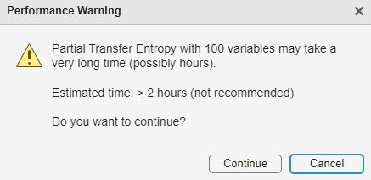
Σχήμα 4.1: Μήνυμα προειδοποίησης για χρονοβόρο υπολογισμό

Η δεύτερη είναι η ευχρηστία. Η εφαρμογή απευθύνεται και σε χρήστες χωρίς προγραμματιστικό υπόβαθρο, οπότε η αλληλεπίδραση γίνεται μέσω γραφικής διεπαφής που αναπτύχθηκε με το περιβάλλον App Designer του MATLAB [37], με κουμπιά, παράθυρα παραμέτρων και ενσωματωμένη βοήθεια.
Η τρίτη είναι η αξιοπιστία. Το σύστημα πρέπει να ελέγχει τα δεδομένα εισόδου και τις παραμέτρους και, σε περίπτωση προβλήματος, να εμφανίζει κατανοητό μήνυμα αντί να τερματίζει με μήνυμα σφάλματος του MATLAB.
Η τέταρτη είναι η αποκρισιμότητα. Κατά τη διάρκεια μακρών υπολογισμών εμφανίζονται παράθυρα προόδου που ανανεώνονται μέσω της εντολής drawnow, ώστε η διεπαφή να μη φαίνεται «παγωμένη» και ο χρήστης να βλέπει ότι η εργασία προχωρά.
Η πέμπτη είναι η συντηρησιμότητα. Ο διαχωρισμός της διαχείρισης των δεδομένων από τον υπολογισμό των μέτρων, και των δύο από τις επιμέρους μαθηματικές συναρτήσεις, επιτρέπει να τροποποιείται ή να προστίθεται ένα μέτρο χωρίς να επηρεάζεται το υπόλοιπο σύστημα.

4.2 Αρχιτεκτονική του Συστήματος
Το λογισμικό είναι οργανωμένο σε επίπεδα, με το καθένα να έχει σαφή ρόλο. Η οργάνωση αυτή επιλέχθηκε ώστε να μπορεί να αλλάξει ο τρόπος υπολογισμού ενός μέτρου, για παράδειγμα της Εντροπίας Μεταφοράς, χωρίς παρέμβαση στον κώδικα που φορτώνει τα δεδομένα ή δημιουργεί τα γραφήματα. Στη συνέχεια περιγράφονται τα επίπεδα αυτά από το ανώτερο προς το κατώτερο: η κύρια εφαρμογή, που αλληλεπιδρά με τον χρήστη, η εφαρμογή υπολογισμού των μέτρων μαζί με τα παράθυρα παραμέτρων, και ο υπολογιστικός πυρήνας. Στην Ενότητα 4.2.1 περιγράφεται η ροή των δεδομένων μεταξύ των επιπέδων, από τη φόρτωση ενός αρχείου έως την εμφάνιση των αποτελεσμάτων.
Στο ανώτερο επίπεδο βρίσκεται η κύρια εφαρμογή, η κλάση app1. Εδώ γίνονται όσα αφορούν άμεσα τον χρήστη, δηλαδή η φόρτωση και ο έλεγχος των αρχείων, η διαχείριση των συνόλων δεδομένων που έχουν φορτωθεί, η αποθήκευση των αποτελεσμάτων και η εμφάνιση των γραφημάτων. Η app1 διατηρεί την κατάσταση της συνεδρίας σε ιδιότητες (properties) της κλάσης. Οι πιο σημαντικές από αυτές τις ιδιότητες είναι η LoadedTimeSeriesData, που περιέχει το τρέχον σύνολο δεδομένων, και η MeasureResults, που συγκεντρώνει τα αποτελέσματα των μέτρων που έχουν υπολογιστεί. Το κύριο παράθυρο της εφαρμογής φαίνεται στο Σχήμα 4.2.
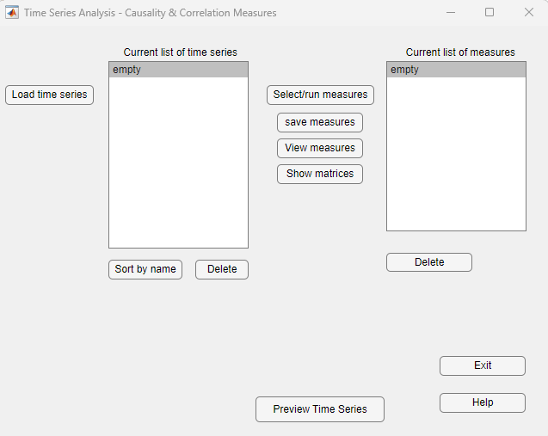
Σχήμα 4.2: Το κύριο παράθυρο της εφαρμογής (app1)

Στο ενδιάμεσο επίπεδο βρίσκεται η δεύτερη εφαρμογή, η κλάση secondApp (Σχήμα 4.3), στην οποία επιλέγονται και εκτελούνται τα μέτρα. Όταν ζητηθεί υπολογισμός μέτρων, η app1 δημιουργεί ένα στιγμιότυπο της secondApp, της δίνει τα δεδομένα και διατηρεί σύνδεση με αυτήν μέσω της ιδιότητας ParentApp. Με τον τρόπο αυτό, τα αποτελέσματα που υπολογίζονται στο δεύτερο παράθυρο επιστρέφουν στο πρώτο.
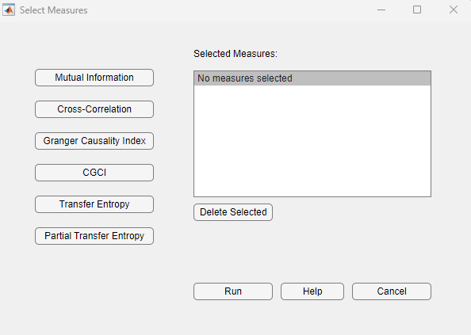
Σχήμα 4.3: Το παράθυρο επιλογής μέτρων (secondApp)

Κάτω από τη secondApp λειτουργούν μικρά παράθυρα διαλόγου, ένα για κάθε μέτρο: τα CrossCorrelationApp, MutualInformationApp, GrangerCausalityApp, ConditionalGrangerCausalityApp, TransferEntropyApp και PartialTransferEntropyApp. Ο ρόλος τους είναι να λαμβάνουν από τον χρήστη τις παραμέτρους κάθε μέτρου και να τις προωθούν στη secondApp και, όπου χρειάζεται, στην app1, ώστε οι τιμές να είναι ίδιες σε όλα τα επίπεδα.
Στο κατώτερο επίπεδο βρίσκεται ο υπολογιστικός πυρήνας, δηλαδή ένα σύνολο συναρτήσεων του MATLAB που δεν εξαρτώνται από τη διεπαφή: δέχονται πίνακες δεδομένων και παραμέτρους και επιστρέφουν πίνακες αποτελεσμάτων. Σε αυτόν ανήκουν η GCinAll για τον GCI, η CGCinall για τον CGCI, οι TEnneiAll και PTEnneiAll για τις TE και PTE, καθώς και οι βοηθητικές συναρτήσεις rangescale, annMaxquery, annMaxRvaryquery και nneighforgivenr. Οι συναρτήσεις του υπολογιστικού πυρήνα παραχωρήθηκαν από τον επιβλέποντα καθηγητή Δ. Κουγιουμτζή και ενσωματώθηκαν στο λογισμικό. Οι συναρτήσεις αναζήτησης γειτόνων χρησιμοποιούν τη συνάρτηση knnsearch του Statistics and Machine Learning Toolbox του MATLAB [38], η οποία επιλέγει αυτόματα αναζήτηση με kd-δέντρο [39] σε χαμηλές διαστάσεις και εξαντλητική αναζήτηση σε υψηλές.

4.2.1 Ροή Δεδομένων του Συστήματος
Η λειτουργία του συστήματος μπορεί να περιγραφεί ως διαδοχή διακριτών σταδίων, από την είσοδο έως την έξοδο. Στο πρώτο στάδιο, της φόρτωσης, ο χρήστης επιλέγει ένα ή περισσότερα αρχεία δεδομένων. Ακολουθεί το στάδιο της επικύρωσης, όπου το σύστημα ελέγχει τη μορφή των δεδομένων, αναγνωρίζει τυχόν στήλη χρόνου, ελέγχει ότι δεν υπάρχουν ελλείπουσες ή μη-πεπερασμένες τιμές και μετατρέπει την είσοδο σε αριθμητικό πίνακα διαστάσεων N × K. Στο τρίτο στάδιο, ο επικυρωμένος πίνακας αποθηκεύεται στη μνήμη μαζί με μεταδεδομένα, όπως το όνομα του αρχείου και τα ονόματα των μεταβλητών.
Στη συνέχεια ο χρήστης επιλέγει τα μέτρα και ορίζει τις παραμέτρους τους μέσα από τα παράθυρα διαλόγου. Στο στάδιο του υπολογισμού καλούνται οι αντίστοιχες συναρτήσεις του υπολογιστικού πυρήνα, ενώ παρακολουθείται η πρόοδος και επιτρέπεται η ακύρωση. Τα αποτελέσματα κάθε μέτρου αποθηκεύονται ως πίνακες K × K. Τέλος, στο στάδιο της οπτικοποίησης και εξαγωγής, οι πίνακες αυτοί εμφανίζονται ως θερμικοί χάρτες, πίνακες τιμών και γραφήματα δικτύου, και μπορούν να αποθηκευτούν σε αρχείο για περαιτέρω επεξεργασία. Κάθε στάδιο επικοινωνεί με τα υπόλοιπα μόνο μέσω σαφώς ορισμένων δομών δεδομένων, οπότε, για παράδειγμα, μια αλλαγή στον τρόπο οπτικοποίησης δεν επηρεάζει τις συναρτήσεις του υπολογιστικού πυρήνα, και αντίστροφα.
Στο Σχήμα 4.4 φαίνεται η ροή αυτή για ένα παράδειγμα με την Αμοιβαία Πληροφορία. Πάνω αριστερά είναι το κύριο παράθυρο (app1), από το οποίο ο χρήστης φορτώνει τα δεδομένα και επιλέγει «Select/run measures». Ανοίγει το παράθυρο επιλογής μέτρων (secondApp, πάνω δεξιά), όπου ο χρήστης επιλέγει ένα μέτρο, εδώ το «Mutual Information». Στη συνέχεια ανοίγει το παράθυρο παραμέτρων του μέτρου (κάτω δεξιά), όπου ορίζονται ο αριθμός διαστημάτων (Bins) και η υστέρηση (Lags). Μετά τον υπολογισμό, το αποτέλεσμα εμφανίζεται ως πίνακας τιμών K × K (κάτω αριστερά), εδώ για τα δεδομένα του μηχανολογικού συστήματος του Κεφαλαίου 5, με κενή διαγώνιο.
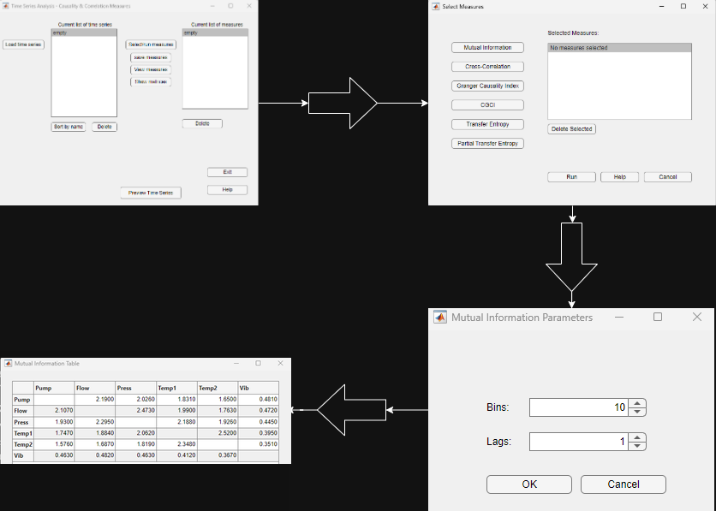
Σχήμα 4.4: Ροή δεδομένων στο λογισμικό για τον υπολογισμό της Αμοιβαίας Πληροφορίας

4.3 Κύρια Στοιχεία του Προγράμματος
Στην ενότητα αυτή περιγράφονται αναλυτικότερα τα στοιχεία του προγράμματος που παρουσιάστηκαν συνοπτικά στην αρχιτεκτονική της Ενότητας 4.2. Στις Ενότητες 4.3.1 και 4.3.2 εξετάζονται οι δύο κύριες εφαρμογές: η app1, που διαχειρίζεται τα δεδομένα και τα αποτελέσματα, και η secondApp, στην οποία επιλέγονται και υπολογίζονται τα μέτρα. Στην Ενότητα 4.3.3 εξηγείται ο διαχωρισμός του υπολογιστικού πυρήνα από τη γραφική διεπαφή, που είναι η βασική σχεδιαστική απόφαση του λογισμικού, και στην Ενότητα 4.3.4 ο τρόπος με τον οποίο διατηρούνται η κατάσταση της εφαρμογής και οι τιμές των παραμέτρων.

4.3.1 Κύρια Εφαρμογή (app1.m)
Η app1 είναι το σημείο εκκίνησης του προγράμματος και ταυτόχρονα το κέντρο του. Το παράθυρό της περιλαμβάνει δύο λίστες, μία για τα σύνολα χρονοσειρών που έχουν φορτωθεί και μία για τα μέτρα που έχουν υπολογιστεί, καθώς και τα κουμπιά για κάθε ενέργεια.
Η πιο απαιτητική εργασία σε αυτό το επίπεδο είναι η φόρτωση των δεδομένων. Ο χειριστής LoadtimeseriesButtonPushed επιχειρεί πρώτα να διαβάσει το αρχείο ως αριθμητικό πίνακα με τη συνάρτηση readmatrix, με τους διαχωριστές της Ενότητας 4.1.1. Αν αυτό δεν είναι δυνατό, χρησιμοποιείται εναλλακτικά η detectImportOptions σε συνδυασμό με τη readtable, ώστε να διαβάζονται και αρχεία με λιγότερο τυπική μορφή. Μετά την ανάγνωση γίνονται οι έλεγχοι εγκυρότητας και η αναγνώριση της στήλης χρόνου που περιγράφονται στην Ενότητα 4.4.
Πέρα από τη φόρτωση, η app1 αναλαμβάνει την αποθήκευση των αποτελεσμάτων σε αρχείο κειμένου μέσω του χειριστή savemeasuresButtonPushed, την προεπισκόπηση των χρονοσειρών και την εμφάνιση των αποτελεσμάτων μέσω του χειριστή ViewmeasuresButtonPushed. Ο τελευταίος εξετάζει ποια μέτρα υπάρχουν στη δομή MeasureResults και καλεί για το καθένα τις κατάλληλες συναρτήσεις σχεδίασης.

4.3.2 Υπολογισμός Μέτρων (secondApp.m)
Η secondApp είναι το επίπεδο στο οποίο επιλέγεται τι θα υπολογιστεί και με ποιες παραμέτρους. Κάθε μέτρο διαθέτει μια σημαία επιλογής, όπως οι MISelected, TESelected και PTESelected, και ένα σύνολο παραμέτρων με προεπιλεγμένες τιμές, που δίνονται στον Πίνακα 4.1.
Πίνακας 4.1: Παράμετροι των μέτρων, ένδειξή τους στο λογισμικό και προεπιλεγμένες τιμές
Μέτρο | Παράμετρος | Σύμβολο | Ένδειξη στο λογισμικό | Προεπιλογή
CC | Υστέρηση | ℓ | Lag | 1
CC | Επίπεδο σημαντικότητας | α | Significance Level | 0.05
MI | Αριθμός διαστημάτων (0: αυτόματη επιλογή, b = √(N/5)) | b | Bins | 10
MI | Υστέρηση | ℓ | Lags | 1
GCI | Τάξη μοντέλου | p | Model Order (p) | 1
CGCI | Τάξη μοντέλου | p | Model Order (p) | 1
TE, PTE | Διάσταση εμβύθισης | m | Embedding (m) | 2
TE, PTE | Υστέρηση εμβύθισης | τ | Lag (tau) | 1
TE, PTE | Αριθμός γειτόνων | k | Neighbors (k) | 5
TE, PTE | Ορίζοντας πρόβλεψης | T | Prediction horizon (T) | 1

Στο κείμενο οι παράμετροι συμβολίζονται όπως στο Κεφάλαιο 3, ενώ στα παράθυρα του λογισμικού εμφανίζονται με τις ενδείξεις της τέταρτης στήλης του Πίνακα 4.1. Σημειώνεται ότι η ένδειξη Lag αντιστοιχεί σε διαφορετικές παραμέτρους ανάλογα με το μέτρο: στη CC και στη MI είναι η υστέρηση ℓ μεταξύ των δύο χρονοσειρών (εξ. (3.4)), ενώ στις TE και PTE είναι η υστέρηση εμβύθισης τ (εξ. (3.2)), γι’ αυτό και εμφανίζεται ως Lag (tau).
Το βασικό τμήμα αυτού του επιπέδου είναι ο χειριστής RunButtonPushed. Συγκεντρώνει πρώτα τα επιλεγμένα μέτρα, υπολογίζει τον αριθμό των μεταβλητών και, πριν ξεκινήσει κάποια χρονοβόρα διαδικασία, προειδοποιεί τον χρήστη με μια ενδεικτική εκτίμηση του αναμενόμενου χρόνου (Σχήμα 4.1), ώστε να αποφασίσει αν θα προχωρήσει. Στην τρέχουσα υλοποίηση η προειδοποίηση εμφανίζεται όταν ο αριθμός των μεταβλητών ξεπερνά ένα όριο για κάθε μέτρο: 30 για την TE, 40 για τον CGCI και 20 για την PTE, και η εκτίμηση του χρόνου δίνεται επίσης ως συνάρτηση μόνο του αριθμού των μεταβλητών. Τα όρια και οι εκτιμήσεις αυτές είναι εμπειρικά. Όπως φαίνεται στην Ενότητα 4.5.7 και στις μετρήσεις της Ενότητας 5.7, το κόστος εξαρτάται εξίσου από το μήκος N και από τη διάσταση εμβύθισης m ή την τάξη p, οπότε μια ακριβέστερη προσέγγιση θα ήταν η προειδοποίηση και η εκτίμηση να βασίζονται και στους τρεις παράγοντες μαζί (Ενότητα 7.2.1).
Όταν ο χρήστης εγκρίνει τον υπολογισμό, ανοίγει παράθυρο προόδου που ανανεώνεται με την εντολή drawnow και επιτρέπει την ακύρωση ανά πάσα στιγμή. Πριν από κάθε νέο μέτρο ελέγχεται η σημαία CancelRequested, ώστε μια ακύρωση να εφαρμόζεται χωρίς καθυστέρηση. Ο υπολογισμός κάθε μέτρου γίνεται από μια μέθοδο της secondApp που καλεί την αντίστοιχη συνάρτηση του πυρήνα: για παράδειγμα, η calculateTransferEntropy καλεί την TEnneiAll και η calculateCGCI την CGCinall. Τα αποτελέσματα συγκεντρώνονται σε μια τοπική δομή και στη συνέχεια προστίθενται στη MeasureResults της app1 χωρίς να διαγράφονται τα προηγούμενα, οπότε ο χρήστης μπορεί να προσθέτει μέτρα σταδιακά μέσα στην ίδια συνεδρία.

4.3.3 Διαχωρισμός Υπολογιστικού Πυρήνα και Διεπαφής
Μια βασική σχεδιαστική απόφαση είναι ο σαφής διαχωρισμός του υπολογιστικού πυρήνα από τη γραφική διεπαφή. Οι αλγόριθμοι των μέτρων υλοποιούνται ως αυτοτελείς συναρτήσεις του MATLAB, όπως οι GCinAll, CGCinall, TEnneiAll και PTEnneiAll, οι οποίες δέχονται ως είσοδο έναν αριθμητικό πίνακα και τις παραμέτρους του μέτρου και επιστρέφουν πίνακα αποτελεσμάτων, χωρίς καμία εξάρτηση από στοιχεία της διεπαφής.
Ο διαχωρισμός αυτός έχει τρία πλεονεκτήματα. Πρώτον, οι συναρτήσεις του πυρήνα μπορούν να ελεγχθούν ανεξάρτητα από τη διεπαφή, καλούμενες απευθείας από τη γραμμή εντολών με γνωστά δεδομένα, κάτι που διευκολύνει την επαλήθευση της ορθότητάς τους. Δεύτερον, οι συναρτήσεις των δεικτών Granger προέρχονται από την ερευνητική ομάδα του επιβλέποντα, η οποία έχει μελετήσει συστηματικά τα μέτρα αυτά σε δημοσιευμένες εργασίες [8]. Τρίτον, η προσθήκη ενός νέου μέτρου απαιτεί μόνο τη συγγραφή μιας νέας συνάρτησης πυρήνα και τη σύνδεσή της με ένα παράθυρο παραμέτρων, χωρίς τροποποίηση της υπόλοιπης αρχιτεκτονικής.
Η γραφική διεπαφή οργανώνεται γύρω από δύο κύριες εφαρμογές. Η κύρια εφαρμογή (app1.m) είναι υπεύθυνη για τη φόρτωση και τη διαχείριση των δεδομένων και για τη συνολική ροή εργασίας, ενώ η εφαρμογή υπολογισμού μέτρων (secondApp.m) για την επιλογή των μέτρων και την κλήση των συναρτήσεων του πυρήνα. Η επικοινωνία μεταξύ τους γίνεται μέσω αναφορών σε αντικείμενα, ώστε οι παράμετροι που ορίζει ο χρήστης σε ένα παράθυρο διαλόγου να μεταφέρονται με συνέπεια στη μητρική εφαρμογή.

4.3.4 Διαχείριση Κατάστασης και Παραμέτρων
Το σύστημα ακολουθεί το μοντέλο προγραμματισμού καθοδηγούμενου από συμβάντα (event-driven) του περιβάλλοντος App Designer [37]. Κάθε ενέργεια του χρήστη, όπως το πάτημα ενός κουμπιού ή η επιβεβαίωση ενός παραθύρου διαλόγου, ενεργοποιεί μια αντίστοιχη συνάρτηση χειρισμού (callback). Η κατάσταση της εφαρμογής διατηρείται σε ιδιότητες των αντικειμένων, όπως ο τρέχων πίνακας δεδομένων, τα ονόματα των μεταβλητών, οι επιλεγμένες παράμετροι κάθε μέτρου και τα αποθηκευμένα αποτελέσματα.
Οι προεπιλεγμένες τιμές των παραμέτρων (Πίνακας 4.1) ορίζονται κεντρικά ως σταθερές της secondApp, ώστε να υπάρχει συνέπεια σε όλο το σύστημα. Όταν ο χρήστης ανοίγει το παράθυρο παραμέτρων ενός μέτρου, οι τρέχουσες τιμές εμφανίζονται ως αφετηρία, και κάθε αλλαγή μεταφέρεται στη μητρική εφαρμογή. Έτσι, η τιμή που βλέπει ο χρήστης, η τιμή που χρησιμοποιείται στον υπολογισμό και η τιμή που εμφανίζεται στη λίστα των επιλεγμένων μέτρων είναι πάντοτε ίδιες.

4.4 Δεδομένα Εισόδου και Εσωτερική Αναπαράσταση
Η εσωτερική μορφή των δεδομένων σχεδιάστηκε με στόχο την ομοιομορφία. Ανεξάρτητα από τη μορφή του αρχικού αρχείου, μόλις τα δεδομένα περάσουν το στάδιο της φόρτωσης μετατρέπονται σε μία ενιαία μορφή, ώστε τα επόμενα στάδια να μη χρειάζεται να γνωρίζουν την προέλευσή τους.
Η είσοδος είναι αρχείο κειμένου (.txt) με πίνακα διαστάσεων N × K, όπου κάθε στήλη είναι μια χρονοσειρά. Προαιρετικά, η πρώτη γραμμή μπορεί να περιέχει τα ονόματα των μεταβλητών και η πρώτη στήλη τους χρόνους. Η πρώτη στήλη αναγνωρίζεται ως στήλη χρόνου όταν οι τιμές της είναι διαδοχικοί ακέραιοι με βήμα 1, αλλιώς θεωρείται μεταβλητή. Μετά την ανάγνωση ελέγχεται ότι ο πίνακας δεν περιέχει ελλείπουσες ή μη-πεπερασμένες τιμές, και αν περιέχει, το αρχείο απορρίπτεται με κατάλληλο μήνυμα (Ενότητα 4.1.1).
Κάθε σύνολο χρονοσειρών αποθηκεύεται ως πίνακας τύπου table του MATLAB, διαστάσεων N × (K + 1). Η πρώτη στήλη ονομάζεται πάντα «Time»: αν το αρχείο διαθέτει στήλη χρόνου, αυτή διατηρείται, αλλιώς κατασκευάζεται από διαδοχικούς ακέραιους. Οι υπόλοιπες στήλες παίρνουν τα ονόματα που δίνει το αρχείο ή, αν δεν δίνει, τα ονόματα «Var1», «Var2» κ.ο.κ. Έτσι, το υπόλοιπο πρόγραμμα μπορεί να θεωρεί ότι οι μεταβλητές ξεκινούν πάντα από τη δεύτερη στήλη, και η στήλη χρόνου δεν συμμετέχει στους υπολογισμούς.
Επειδή το πρόγραμμα επιτρέπει την εργασία με πολλά σύνολα δεδομένων ταυτόχρονα, αυτά συγκεντρώνονται στην ιδιότητα AllTimeSeriesData, που είναι πίνακας κελιών (cell array), ενώ τα ονόματα των αρχείων διατηρούνται στην ιδιότητα TimeSeriesFiles. Το σύνολο που είναι ενεργό κάθε στιγμή, δηλαδή αυτό στο οποίο θα υπολογιστούν τα μέτρα, αντιγράφεται στην ιδιότητα LoadedTimeSeriesData.
Στα μέτρα που βασίζονται σε υστερήσεις ή σε εμβύθιση, η κατασκευή των διανυσμάτων μειώνει το διαθέσιμο μήκος: ένα μοντέλο τάξης p αφήνει N − p παρατηρήσεις, η CC και η MI σε υστέρηση ℓ αφήνουν N − ℓ ζεύγη τιμών, και η εμβύθιση διάστασης m με υστέρηση τ και ορίζοντα T αφήνει N − (m − 1)τ − T σημεία. Αν το διαθέσιμο μήκος δεν επαρκεί για τις παραμέτρους που επιλέχθηκαν, ο υπολογισμός δίνει μη ορισμένες τιμές, για τις οποίες ο χρήστης ενημερώνεται (Ενότητα 4.7).

4.5 Υλοποίηση των Μέτρων
Στην ενότητα αυτή περιγράφεται πώς υλοποιούνται στο λογισμικό τα μέτρα του Κεφαλαίου 3. Ενώ στο Κεφάλαιο 3 δόθηκαν οι ορισμοί και οι εκτιμητές, εδώ εξετάζονται οι συναρτήσεις που τους υπολογίζουν, οι παράμετροι που ορίζει ο χρήστης και οι στατιστικοί έλεγχοι. Στις Ενότητες 4.5.1 έως 4.5.6 παρουσιάζεται κάθε μέτρο χωριστά, μαζί με το αντίστοιχο παράθυρο παραμέτρων, στην Ενότητα 4.5.7 αναλύεται το υπολογιστικό κόστος όλων των μέτρων, και στην Ενότητα 4.5.8 συζητείται ο έλεγχος σημαντικότητας με υποκατάστατα δεδομένα, για τα μέτρα που δεν διαθέτουν παραμετρικό έλεγχο, και στην Ενότητα 4.5.9 το πρόβλημα των πολλαπλών ελέγχων. Σε όλα τα μέτρα, τα αποτελέσματα αποθηκεύονται σε πίνακα K × K, όπου το στοιχείο (i, j) αντιστοιχεί στην κατεύθυνση X_{i} → X_{j}.
Τα διαγώνια στοιχεία του πίνακα αντιστοιχούν στη σχέση μιας μεταβλητής με τον εαυτό της. Για τους GCI, CGCI, TE και PTE δεν ορίζονται, αφού το πλήρες και το περιορισμένο μοντέλο, ή οι αντίστοιχες δεσμευμένες ποσότητες, ταυτίζονται. Για τη CC και τη MI με υστέρηση ℓ > 0 έχουν νόημα, καθώς δίνουν την αυτοσυσχέτιση ρ_{X}(ℓ) και την αυτο-αμοιβαία πληροφορία I(x_{t}; x_{t+ℓ}), δηλαδή την εξάρτηση της μεταβλητής από το δικό της παρελθόν, ενώ για ℓ = 0 δίνουν τετριμμένες τιμές (τη μονάδα και την εντροπία H(X) αντίστοιχα). Ακόμη και όταν έχουν νόημα, όμως, μετρούν διαφορετική ποσότητα από τα μη-διαγώνια στοιχεία, που αφορούν σχέσεις μεταξύ μεταβλητών, και είναι συνήθως πολύ μεγαλύτερα από αυτά. Αν περιλαμβάνονταν στους πίνακες, θα καθόριζαν την κλίμακα των θερμικών χαρτών και θα απέκρυπταν τις διαφορές μεταξύ των σχέσεων που ενδιαφέρουν. Για τον λόγο αυτό, και ώστε οι πίνακες όλων των μέτρων να έχουν την ίδια ερμηνεία, τα διαγώνια στοιχεία δεν εμφανίζονται και δεν συμμετέχουν στη χρωματική κλίμακα.

4.5.1 Διασυσχέτιση
Για κάθε διατεταγμένο ζεύγος (X_{i}, X_{j}) υπολογίζεται ο συντελεστής συσχέτισης Pearson (εξ. (3.3)) μεταξύ των τιμών x_{i,t} και x_{j,t+ℓ}, t = 1, …, N − ℓ, δηλαδή η τιμή ρ_{X_iX_j}(ℓ) της εξ. (3.4) στη συγκεκριμένη υστέρηση ℓ που ορίζει ο χρήστης, με τη συνάρτηση corrcoef του MATLAB. Για ℓ = 0 ο πίνακας είναι συμμετρικός. Αν κάποιο από τα δύο τμήματα που συγκρίνονται έχει μηδενική διασπορά, ο συντελεστής δεν ορίζεται και η τιμή του τίθεται ίση με μηδέν. Το παράθυρο παραμέτρων φαίνεται στο Σχήμα 4.5.
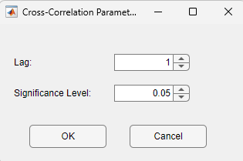
Σχήμα 4.5: Παράθυρο παραμέτρων της Διασυσχέτισης

Η σημαντικότητα κάθε συντελεστή r ελέγχεται με τον συνήθη δίπλευρο έλεγχο t για τον συντελεστή συσχέτισης [40], με στατιστική
$t=\left|r\right|\sqrt{\frac{n_{e}-2}{1-r^{2}}}, n_{e}=N-l$ (4.1)
η οποία, υπό τη μηδενική υπόθεση μηδενικής συσχέτισης, ακολουθεί κατανομή t με n_{e} − 2 βαθμούς ελευθερίας. Η τιμή p προκύπτει ως p = 2(1 − F_{t}(t)), όπου F_{t} η συνάρτηση κατανομής της t, και η σχέση θεωρείται σημαντική όταν p < α. Υπολογίζεται επίσης η κρίσιμη τιμή του συντελεστή
$r_{crit}=\sqrt{\frac{t_{crit}^{2}}{t_{crit}^{2}+n_{e}-2}}$ (4.2)
όπου t_{crit} είναι η κρίσιμη τιμή της κατανομής t για το επίπεδο α, δηλαδή η μικρότερη απόλυτη τιμή συσχέτισης που θεωρείται σημαντική. Σημειώνεται ότι ο έλεγχος αυτός προϋποθέτει ανεξάρτητες παρατηρήσεις. Σε αυτοσυσχετισμένες χρονοσειρές η προϋπόθεση δεν ισχύει, και ο έλεγχος τείνει να χαρακτηρίζει ως σημαντικές περισσότερες σχέσεις από όσες πραγματικά υπάρχουν [24].

4.5.2 Αμοιβαία Πληροφορία
Η MI υπολογίζεται με τον εκτιμητή ιστογράμματος της Ενότητας 3.4 (εξ. (3.7)), με λογάριθμο βάσης 2. Για κάθε διατεταγμένο ζεύγος υπολογίζεται η I(x_{i,t}; x_{j,t+ℓ}) από το δισδιάστατο ιστόγραμμα των N − ℓ ζευγών τιμών, με τη συνάρτηση histcounts2 του MATLAB και b × b ισομήκη κελιά. Για ℓ = 0 ο πίνακας είναι συμμετρικός, ενώ για ℓ > 0 οι δύο κατευθύνσεις διαφέρουν γενικά. Ο αριθμός διαστημάτων b ορίζεται από τον χρήστη, και αν τεθεί ίσος με μηδέν επιλέγεται αυτόματα ως b = max(2, round(√(n_{e}/5))), όπου n_{e} = N − ℓ είναι το πλήθος των ζευγών τιμών. Το παράθυρο παραμέτρων φαίνεται στο Σχήμα 4.6.
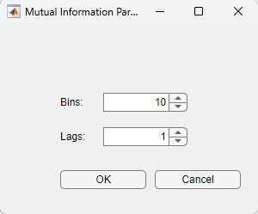
Σχήμα 4.6: Παράθυρο παραμέτρων της Αμοιβαίας Πληροφορίας

4.5.3 Δείκτης Αιτιότητας κατά Granger
Ο GCI υπολογίζεται από τη συνάρτηση GCinAll. Πρώτα κάθε χρονοσειρά κεντράρεται, με αφαίρεση της μέσης τιμής της, ώστε τα μοντέλα να μη χρειάζονται σταθερό όρο (Ενότητα 3.5). Για κάθε ζεύγος σχηματίζονται οι πίνακες των υστερήσεων τάξης p, και τα δύο μοντέλα (εξ. (3.8) και (3.9)) εκτιμώνται με ελάχιστα τετράγωνα μέσω του τελεστή «\» του MATLAB. Ο δείκτης υπολογίζεται από την εξ. (3.10). Αν ζητηθεί έλεγχος σημαντικότητας, υπολογίζεται η στατιστική F της εξ. (3.11) και η τιμή p μέσω της συνάρτησης κατανομής F (fcdf). Επειδή RSS_{U} ≤ RSS_{R}, ο δείκτης είναι μη-αρνητικός· πολύ μικρές αρνητικές τιμές μπορούν να προκύψουν μόνο από σφάλματα στρογγυλοποίησης, όταν τα δύο αθροίσματα είναι σχεδόν ίσα, και τίθενται ίσες με μηδέν. Το παράθυρο παραμέτρων φαίνεται στο Σχήμα 4.7.
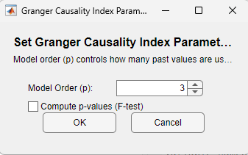
Σχήμα 4.7: Παράθυρο παραμέτρων του Δείκτη Αιτιότητας κατά Granger

4.5.4 Δείκτης Δεσμευμένης Αιτιότητας κατά Granger
Ο CGCI υπολογίζεται από τη συνάρτηση CGCinall. Όπως και στον GCI, οι χρονοσειρές κεντράρονται πρώτα. Σχηματίζεται στη συνέχεια ο πίνακας των υστερήσεων όλων των K μεταβλητών, από τον οποίο προκύπτει το πλήρες μοντέλο (εξ. (3.13)) για κάθε μεταβλητή-αποτέλεσμα. Για κάθε ζεύγος, το περιορισμένο μοντέλο (εξ. (3.12)) προκύπτει αφαιρώντας τις στήλες της μεταβλητής-αιτίου με τη συνάρτηση setdiff. Ο δείκτης υπολογίζεται από την εξ. (3.14), και ο έλεγχος F γίνεται με βαθμούς ελευθερίας p και N − p − K·p (Ενότητα 3.6). Το παράθυρο παραμέτρων φαίνεται στο Σχήμα 4.8.
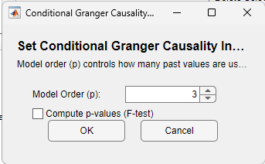
Σχήμα 4.8: Παράθυρο παραμέτρων του Δείκτη Δεσμευμένης Αιτιότητας κατά Granger

4.5.5 Εντροπία Μεταφοράς
Η TE υπολογίζεται από τη συνάρτηση TEnneiAll. Για κάθε μεταβλητή κατασκευάζονται τα διανύσματα εμβύθισης (εξ. (3.2)) και τα διανύσματα των επόμενων T τιμών, και κάθε συνιστώσα κανονικοποιείται στο διάστημα [0, 1] με τη συνάρτηση rangescale. Η κανονικοποίηση είναι απαραίτητη, επειδή η νόρμα μεγίστου συγκρίνει απευθείας τις διαφορές στις συνιστώσες: χωρίς αυτήν, μια μεταβλητή με μεγάλο εύρος τιμών θα καθόριζε μόνη της τις αποστάσεις. Στη συνέχεια, για κάθε ζεύγος βρίσκεται η απόσταση ε_{t} από τον k-οστό γείτονα στον κοινό χώρο με τη συνάρτηση annMaxquery, και μετρώνται τα n_{1,t}, n_{2,t} και n_{3,t} στους υποχώρους με τη συνάρτηση nneighforgivenr, ώστε να εφαρμοστεί η εξ. (3.17). Από την ακτίνα αφαιρείται μια πολύ μικρή ποσότητα (10⁻¹⁰), ώστε να μετρώνται μόνο τα σημεία με απόσταση αυστηρά μικρότερη από ε_{t}, όπως απαιτεί ο εκτιμητής. Στα πλήθη αυτά προσμετράται και το ίδιο το σημείο, ώστε να προκύπτουν οι όροι ψ(n + 1) της εξ. (3.17). Το παράθυρο παραμέτρων φαίνεται στο Σχήμα 4.9.
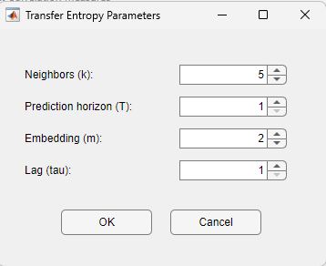
Σχήμα 4.9: Παράθυρο παραμέτρων της Εντροπίας Μεταφοράς

4.5.6 Μερική Εντροπία Μεταφοράς
Η PTE υπολογίζεται από τη συνάρτηση PTEnneiAll με τον ίδιο τρόπο, με τη διαφορά ότι στους χώρους του εκτιμητή προστίθενται τα διανύσματα εμβύθισης των υπόλοιπων K − 2 μεταβλητών (Ενότητα 3.8). Για κάθε μεταβλητή τα διανύσματα εμβύθισης υπολογίζονται μία φορά, στην αρχή, και επαναχρησιμοποιούνται σε όλα τα ζεύγη. Το παράθυρο παραμέτρων φαίνεται στο Σχήμα 4.10.
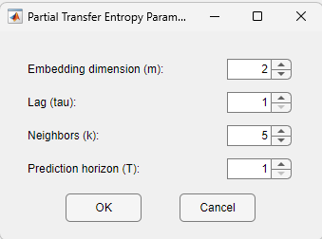
Σχήμα 4.10: Παράθυρο παραμέτρων της Μερικής Εντροπίας Μεταφοράς

4.5.7 Υπολογιστικό Κόστος
Στον Πίνακα 4.2 δίνεται η τάξη του υπολογιστικού κόστους κάθε μέτρου ως συνάρτηση του αριθμού των μεταβλητών K, του μήκους N και των παραμέτρων. Σε όλα τα μέτρα, το συνολικό κόστος είναι το γινόμενο του αριθμού των διατεταγμένων ζευγών, K(K − 1) = O(K²), επί το κόστος για κάθε ζεύγος. Για τη CC και τη MI, το κόστος ανά ζεύγος είναι γραμμικό ως προς N, αφού απαιτείται ένα πέρασμα των δεδομένων για τον υπολογισμό του συντελεστή ή του ιστογράμματος, συν b² πράξεις για το άθροισμα της εξ. (3.7). Για τους GCI και CGCI, η εκτίμηση ελαχίστων τετραγώνων με N παρατηρήσεις και q παραμέτρους κοστίζει O(N·q²) [41], με q = 2p για τον GCI και q = K·p για τον CGCI. Για τις TE και PTE, το κόστος καθορίζεται από την αναζήτηση πλησιέστερων γειτόνων για N σημεία σε χώρο διάστασης d. Με εξαντλητική αναζήτηση το κόστος αυτό είναι O(N²·d), ενώ με kd-δέντρο σε χαμηλές διαστάσεις μειώνεται περίπου σε O(d·N·log N) [39]. Η αποδοτικότητα του kd-δέντρου περιορίζεται γενικά όσο αυξάνει η διάσταση [42], και η συνάρτηση knnsearch του MATLAB χρησιμοποιεί kd-δέντρο μόνο για διάσταση έως 10, ενώ για μεγαλύτερες διαστάσεις κάνει εξαντλητική αναζήτηση [38]. Για την TE η διάσταση d = T + 2m είναι μικρή και χρησιμοποιείται kd-δέντρο, ενώ για την PTE η διάσταση d = T + K·m είναι συνήθως μεγαλύτερη από 10, οπότε η αναζήτηση είναι εξαντλητική.
Πίνακας 4.2: Τάξη υπολογιστικού κόστους των μέτρων
Μέτρο | Κόστος ανά ζεύγος | Συνολικό κόστος | Εξάρτηση από K
CC | O(N) | O(K²·N) | Τετραγωνική
MI | O(N + b²) | O(K²·(N + b²)) | Τετραγωνική
GCI | O(N·p²) | O(K²·N·p²) | Τετραγωνική
CGCI | O(N·K²·p²) | O(K⁴·N·p²) | Τεταρτοβάθμια
TE | O(m·N·log N) | O(K²·m·N·log N) | Τετραγωνική
PTE | O(N²·(T + K·m)) | O(K²·N²·(T + K·m)) | Κυβική

Οι τάξεις αυτές περιγράφουν την ασυμπτωτική συμπεριφορά, δηλαδή για μεγάλα K και N. Σύμφωνα με αυτές, για την PTE ο διπλασιασμός του μήκους N τετραπλασιάζει περίπου τον χρόνο, ενώ ο διπλασιασμός του K τον οκταπλασιάζει. Οι μετρημένοι χρόνοι εκτέλεσης για συγκεκριμένα K και N δίνονται στην Ενότητα 5.7.

4.5.8 Έλεγχος Σημαντικότητας με Υποκατάστατα Δεδομένα
Για τους εκτιμητές της MI, της TE και της PTE που χρησιμοποιούνται στην εργασία δεν εφαρμόζεται απλός παραμετρικός έλεγχος σημαντικότητας, γιατί η κατανομή τους υπό τη μηδενική υπόθεση δεν είναι γενικά γνωστή σε κλειστή μορφή. Η συνήθης λύση είναι ο έλεγχος με υποκατάστατα δεδομένα (surrogate data) [43], [44], δηλαδή με επαναδειγματοληψία. Δημιουργούνται M υποκατάστατες χρονοσειρές, που διατηρούν τις ιδιότητες κάθε χρονοσειράς, όπως την κατανομή και την αυτοσυσχέτισή της, αλλά καταστρέφουν τη σχέση που ελέγχεται, για παράδειγμα με τυχαία χρονική μετατόπιση της χρονοσειράς-αιτίου ως προς τη χρονοσειρά-αποτέλεσμα. Ο τρόπος δημιουργίας των υποκατάστατων πρέπει να επιλέγεται σύμφωνα με τη μηδενική υπόθεση που ελέγχεται, ώστε να διατηρούνται όλες οι ιδιότητες των δεδομένων εκτός από τη σχέση που εξετάζεται [44]. Το μέτρο υπολογίζεται σε κάθε υποκατάστατο σύνολο, και η τιμή στα αρχικά δεδομένα θεωρείται σημαντική αν ξεπερνά το αντίστοιχο ποσοστημόριο της κατανομής των τιμών στα υποκατάστατα. Ο έλεγχος αυτός μπορεί να εφαρμοστεί σε όλα τα μέτρα, και όχι μόνο σε όσα δεν έχουν παραμετρικό έλεγχο [11].
Ο έλεγχος με υποκατάστατα δεδομένα δεν συμπεριλήφθηκε στην παρούσα υλοποίηση, κυρίως λόγω του υπολογιστικού κόστους: για M υποκατάστατα, ο χρόνος υπολογισμού πολλαπλασιάζεται περίπου επί M + 1, κάτι απαγορευτικό ειδικά για την PTE (Ενότητα 4.5.7). Η προσθήκη του αποτελεί μία από τις κύριες προτεινόμενες επεκτάσεις (Ενότητα 7.2.2). Έτσι, για τη MI, την TE και την PTE ο χρήστης αξιολογεί τα αποτελέσματα με βάση το μέγεθος των τιμών, λαμβάνοντας υπόψη ότι οι εκτιμητές τους έχουν μη-μηδενική συστηματική απόκλιση (Ενότητα 3.4).

4.5.9 Πολλαπλοί Έλεγχοι
Όταν υπολογίζεται ένα μέτρο για όλα τα διατεταγμένα ζεύγη, γίνονται ταυτόχρονα M = K(K − 1) έλεγχοι σημαντικότητας, για παράδειγμα 20 για K = 5 και 30 για K = 6. Αν κάθε έλεγχος γίνεται στο επίπεδο α, ο αναμενόμενος αριθμός εσφαλμένα σημαντικών αποτελεσμάτων, όταν δεν υπάρχει καμία σχέση, είναι α·M, δηλαδή 1.5 για M = 30 και α = 0.05, και η πιθανότητα να εμφανιστεί τουλάχιστον ένα τέτοιο αποτέλεσμα είναι 1 − (1 − α)^{M}, περίπου 0.79 για M = 30 σε ανεξάρτητους ελέγχους. Επομένως, το κριτήριο p < α για κάθε ζεύγος χωριστά δεν είναι στατιστικά ορθό όταν το ζητούμενο είναι ολόκληρο το δίκτυο.
Για τον λόγο αυτό χρησιμοποιούνται διορθώσεις για πολλαπλούς ελέγχους. Η διόρθωση Bonferroni θεωρεί σημαντικό ένα αποτέλεσμα μόνο αν p < α/M [45], ελέγχοντας την πιθανότητα έστω και ενός εσφαλμένου αποτελέσματος, αλλά είναι πολύ συντηρητική όταν το M είναι μεγάλο. Η διόρθωση του ποσοστού ψευδών ανακαλύψεων (False Discovery Rate, FDR) των Benjamini και Hochberg [45] ελέγχει αντί αυτού το αναμενόμενο ποσοστό των εσφαλμένων αποτελεσμάτων ανάμεσα σε όσα χαρακτηρίζονται σημαντικά. Οι τιμές p ταξινομούνται σε αύξουσα σειρά, p₍₁₎ ≤ … ≤ p_{(M)}, βρίσκεται ο μεγαλύτερος δείκτης r για τον οποίο p_{(r)} ≤ r·α/M, και σημαντικά θεωρούνται τα r αποτελέσματα με τις μικρότερες τιμές p. Η διόρθωση FDR είναι λιγότερο συντηρητική από τη Bonferroni και χρησιμοποιείται ευρέως όταν γίνεται μεγάλος αριθμός ελέγχων.
Στην παρούσα υλοποίηση δεν εφαρμόζεται διόρθωση για πολλαπλούς ελέγχους: οι ακμές των δικτύων και οι χάρτες σημαντικότητας βασίζονται στο κριτήριο p < α για κάθε ζεύγος χωριστά. Τα δίκτυα των CC, GCI και CGCI μπορεί επομένως να περιέχουν εσφαλμένες ακμές, όπως φαίνεται στα αποτελέσματα του Κεφαλαίου 5, και πρέπει να ερμηνεύονται με αυτή την επιφύλαξη. Η προσθήκη της διόρθωσης FDR είναι απλή, αφού οι τιμές p υπολογίζονται ήδη, και αποτελεί μία από τις προτεινόμενες επεκτάσεις (Ενότητα 7.2.2).

4.6 Οπτικοποίηση των Αποτελεσμάτων
Τα αποτελέσματα κάθε μέτρου παρουσιάζονται με τρεις συμπληρωματικούς τρόπους, που καλύπτουν διαφορετικές ανάγκες του χρήστη. Ο θερμικός χάρτης (Ενότητα 4.6.1) δίνει μια γρήγορη εποπτική εικόνα όλων των σχέσεων, ο πίνακας τιμών δίνει την ακριβή αριθμητική πληροφορία, και το γράφημα δικτύου (Ενότητα 4.6.2) δείχνει τη δομή των σχέσεων με τη μορφή δικτύου αιτιότητας, όταν ο αριθμός των μεταβλητών το επιτρέπει. Για τα μέτρα που συνοδεύονται από στατιστικό έλεγχο, η σημαντικότητα των σχέσεων απεικονίζεται επιπλέον με ξεχωριστούς χάρτες, που περιγράφονται στην Ενότητα 4.6.3.

4.6.1 Θερμικοί Χάρτες
Οι θερμικοί χάρτες δημιουργούνται με τη συνάρτηση imagesc και συνοδεύονται από χρωματική κλίμακα (Σχήμα 4.11). Οι άξονες σημειώνονται ως «From Variable» και «To Variable», ώστε να φαίνεται η κατεύθυνση της σχέσης στα κατευθυντικά μέτρα. Η διαγώνιος δεν εμφανίζει τιμές και δεν συμμετέχει στον καθορισμό της χρωματικής κλίμακας, η οποία καθορίζεται μόνο από τα μη-διαγώνια στοιχεία. Όταν ο αριθμός των μεταβλητών ξεπερνά τις 30, οι ετικέτες των αξόνων αποκρύπτονται, ώστε η εικόνα να παραμένει ευανάγνωστη.
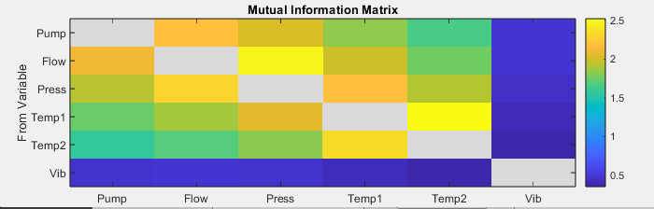
Σχήμα 4.11: Παράδειγμα θερμικού χάρτη

4.6.2 Γραφήματα Δικτύου
Τα γραφήματα δικτύου αναπαριστούν τις μεταβλητές ως κόμβους, σε κυκλική διάταξη, και τις σχέσεις ως ακμές (Σχήμα 4.12). Ο τύπος του γραφήματος καθορίζεται από το μέτρο: για τη MI και τη CC σε μηδενική υστέρηση, που είναι συμμετρικά μέτρα, σχεδιάζεται μη-κατευθυνόμενο γράφημα, ενώ για τα υπόλοιπα μέτρα κατευθυνόμενο γράφημα με βέλη. Το πάχος κάθε ακμής είναι ανάλογο της τιμής του μέτρου (σταθμισμένο δίκτυο). Για τα μέτρα με στατιστικό έλεγχο (CC, GCI, CGCI) σχεδιάζονται μόνο οι ακμές που είναι στατιστικά σημαντικές στο επίπεδο α, χωρίς διόρθωση για πολλαπλούς ελέγχους (Ενότητα 4.5.9), ώστε το γράφημα να αποτελεί δίκτυο αιτιότητας, με την έννοια που χρησιμοποιείται στη συγκριτική μελέτη των Siggiridou et al. [8]. Για τα μέτρα χωρίς έλεγχο (MI, TE, PTE) σχεδιάζονται όλες οι ακμές με πάχος ανάλογο της τιμής, και το δίκτυο πρέπει να ερμηνεύεται με την επιφύλαξη της Ενότητας 4.5.8.
Για να παραμένουν τα γραφήματα ευανάγνωστα, η εμφάνισή τους προσαρμόζεται στο μέγεθος του δικτύου. Σε δίκτυα έως οκτώ κόμβων εμφανίζονται και οι τιμές πάνω στις ακμές, με μικρή μετατόπιση ώστε να μην επικαλύπτονται, ενώ σε μεγαλύτερα δίκτυα οι ετικέτες των ακμών παραλείπονται. Για περισσότερους από δέκα κόμβους τα γραφήματα δικτύου δεν εμφανίζονται, καθώς παύουν να δίνουν χρήσιμη εποπτεία, και προτιμώνται οι θερμικοί χάρτες και οι πίνακες.
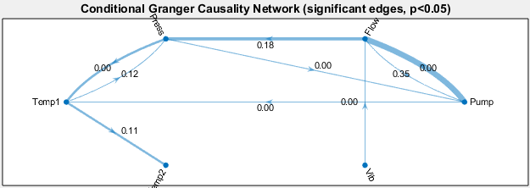
Σχήμα 4.12: Παράδειγμα γραφήματος δικτύου

Τα γραφήματα δημιουργούνται με τα αντικείμενα γράφων του MATLAB, graph για μη-κατευθυνόμενους και digraph για κατευθυνόμενους γράφους, και σχεδιάζονται με τη συνάρτηση plot [46]. Η επιλογή αυτή έγινε επειδή τα αντικείμενα αυτά περιλαμβάνονται στο βασικό περιβάλλον του MATLAB, χωρίς να απαιτείται πρόσθετη εργαλειοθήκη ή εξωτερικό πρόγραμμα, και υποστηρίζουν σταθμισμένες και κατευθυνόμενες ακμές. Το MATLAB προσφέρει διάφορες διατάξεις κόμβων, όπως την κυκλική (circle), τις διατάξεις δυνάμεων (force), τη διάταξη σε επίπεδα (layered) και τη διάταξη υποχώρου (subspace), ενώ εναλλακτικά θα μπορούσαν να χρησιμοποιηθούν εξωτερικά προγράμματα ανάλυσης δικτύων, με εξαγωγή των πινάκων. Επιλέχθηκε η κυκλική διάταξη, επειδή δίνει στους κόμβους την ίδια θέση σε όλα τα γραφήματα, ανεξάρτητα από το μέτρο και τις τιμές του. Έτσι, τα δίκτυα διαφορετικών μέτρων για τα ίδια δεδομένα μπορούν να συγκριθούν άμεσα, κάτι που δεν ισχύει για τις διατάξεις δυνάμεων, στις οποίες οι θέσεις των κόμβων εξαρτώνται από τα βάρη των ακμών.

4.6.3 Απεικόνιση της Στατιστικής Σημαντικότητας
Για τα μέτρα που συνοδεύονται από στατιστικό έλεγχο, παράγεται επιπλέον ένας θερμικός χάρτης σημαντικότητας με δύο χρώματα, ένα για τις σημαντικές και ένα για τις μη σημαντικές σχέσεις (Σχήμα 4.13). Η διαγώνιος σημειώνεται ως μη ορισμένη, όπως σε όλους τους πίνακες. Για τους GCI και CGCI εμφανίζονται επίσης οι πίνακες με τις τιμές p, ώστε ο χρήστης να βλέπει όχι μόνο ποιες σχέσεις είναι σημαντικές αλλά και σε ποιο βαθμό.
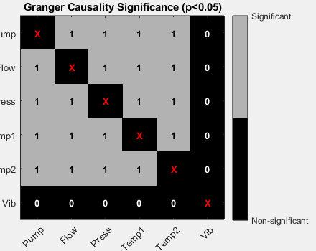
Σχήμα 4.13: Παράδειγμα χάρτη στατιστικής σημαντικότητας

4.7 Έλεγχοι Ορθότητας των Αποτελεσμάτων
Πέρα από τους στατιστικούς ελέγχους, το λογισμικό εφαρμόζει ορισμένους ελέγχους στα ίδια τα αποτελέσματα, που βασίζονται στις γνωστές ιδιότητες κάθε μέτρου. Σκοπός τους είναι να εντοπίζονται τιμές που δεν μπορούν να προκύψουν θεωρητικά ή που υποδηλώνουν πρόβλημα στα δεδομένα ή στις παραμέτρους, ώστε ο χρήστης να μην ερμηνεύσει εσφαλμένα αποτελέσματα. Οι έλεγχοι αφορούν το πεδίο τιμών των μέτρων, τις μη-πεπερασμένες τιμές και την επάρκεια του μήκους των δεδομένων, και περιγράφονται με αυτή τη σειρά.
Πρώτον, το πεδίο τιμών. Οι GCI, CGCI, TE και PTE είναι θεωρητικά μη-αρνητικοί. Για τους GCI και CGCI, αρνητικές τιμές μπορούν να προκύψουν μόνο από σφάλματα στρογγυλοποίησης και τίθενται ίσες με μηδέν (Ενότητα 4.5.3). Για τις TE και PTE, ο εκτιμητής πλησιέστερων γειτόνων μπορεί να δώσει μικρές αρνητικές τιμές όταν δεν υπάρχει σχέση, λόγω της διασποράς της εκτίμησης [31]· οι τιμές αυτές είναι συμβατές με μηδενική TE ή PTE και δεν ερμηνεύονται ως «αρνητική» σχέση.
Δεύτερον, οι μη-πεπερασμένες τιμές. Επειδή τα δεδομένα εισόδου ελέγχονται ώστε να μην περιέχουν NaN ή Inf (Ενότητα 4.4), μη-πεπερασμένη τιμή σε κάποιο αποτέλεσμα μπορεί να προκύψει μόνο από εκφυλισμένη περίπτωση, όπως μια σταθερή χρονοσειρά ή μια τιμή παραμέτρου που αφήνει ανεπαρκή αριθμό παρατηρήσεων. Στην περίπτωση αυτή ο υπολογισμός δεν συνεχίζεται σιωπηλά, αλλά εμφανίζεται μήνυμα στον χρήστη με τα ζεύγη των μεταβλητών που δεν υπολογίστηκαν και τις πιθανές αιτίες, ώστε να διορθώσει τα δεδομένα ή τις παραμέτρους.
Τρίτον, η επάρκεια του μήκους των δεδομένων. Αν το διαθέσιμο μήκος, μετά την αφαίρεση των παρατηρήσεων που απαιτούν οι υστερήσεις και η εμβύθιση (Ενότητα 4.4), δεν επαρκεί για τις παραμέτρους που επιλέχθηκαν, για παράδειγμα αν N ≤ 3p στον GCI, ο υπολογισμός δίνει μη ορισμένες τιμές, και ο χρήστης ενημερώνεται με το μήνυμα του δεύτερου ελέγχου. Μια ρητή επαλήθευση του μήκους πριν από τον υπολογισμό θα ήταν χρήσιμη βελτίωση.

4.8 Διαθεσιμότητα του Λογισμικού και Επίδειξη
Ο κώδικας του λογισμικού, τα δεδομένα που χρησιμοποιούνται στο Κεφάλαιο 5 και ένα σενάριο επίδειξης είναι διαθέσιμα στο αποθετήριο https://github.com/AlexStou/causality-analysis-matlab. Ο φάκελος src περιέχει τη γραφική εφαρμογή και τον υπολογιστικό πυρήνα, ο φάκελος data τα συνθετικά δεδομένα μαζί με τις συναρτήσεις που τα παράγουν και τα μετασχηματισμένα πραγματικά δεδομένα, και ο φάκελος demo δύο σενάρια του MATLAB. Το σενάριο run_demo υπολογίζει τα έξι μέτρα με τις προεπιλεγμένες παραμέτρους σε οποιοδήποτε από τα τέσσερα σύνολα δεδομένων, χωρίς τη γραφική διεπαφή, τυπώνει τους πίνακες τιμών και τις σημαντικές σχέσεις του CGCI με και χωρίς διόρθωση FDR (Ενότητα 4.5.9) και σχεδιάζει τους θερμικούς χάρτες. Για τα συνθετικά συστήματα συγκρίνει επιπλέον τις σχέσεις που εντοπίζονται με τη γνωστή δομή αιτιότητας. Το σενάριο measure_times αναπαράγει τις μετρήσεις χρόνου της Ενότητας 5.7. Οδηγίες εγκατάστασης και χρήσης δίνονται στο αρχείο README του αποθετηρίου. Για την εκτέλεση απαιτείται το MATLAB με το Statistics and Machine Learning Toolbox.

5. Εφαρμογή σε Συνθετικά και Πραγματικά Δεδομένα
Στο κεφάλαιο αυτό το λογισμικό εφαρμόζεται σε δύο συνθετικά πολυμεταβλητά συστήματα με γνωστή δομή αιτιότητας, και στη συνέχεια σε πραγματικά δεδομένα. Στην Ενότητα 5.1 περιγράφεται ο σχεδιασμός της επαλήθευσης και στην Ενότητα 5.2 οι βασικές λειτουργίες του συστήματος. Στις Ενότητες 5.3 και 5.4 παρουσιάζονται τα αποτελέσματα για ένα οικονομικό και ένα μηχανολογικό σύστημα, στην Ενότητα 5.5 εξετάζεται η ευαισθησία των αποτελεσμάτων ως προς τις παραμέτρους, στην Ενότητα 5.6 γίνεται συγκριτική ανάλυση των μέτρων, στην Ενότητα 5.7 δίνονται οι χρόνοι εκτέλεσης, και στην Ενότητα 5.8 το λογισμικό εφαρμόζεται σε πραγματικά δεδομένα.

5.1 Σχεδιασμός της Επαλήθευσης
Για να ελεγχθεί αν τα μέτρα ανακτούν σωστά τις σχέσεις μεταξύ των μεταβλητών, χρειάζονται δεδομένα των οποίων η δομή αιτιότητας είναι γνωστή εκ των προτέρων. Σε πραγματικά δεδομένα η δομή αυτή σπάνια είναι γνωστή με βεβαιότητα, και γι’ αυτό χρησιμοποιήθηκαν συνθετικά δεδομένα, που παράχθηκαν από συστήματα εξισώσεων τα οποία ορίστηκαν στην εργασία. Σε αυτά, μια σχέση X → Y υπάρχει αν και μόνο αν η εξίσωση της Y περιέχει την X. Η προσέγγιση αυτή είναι συνήθης στην αξιολόγηση μέτρων αιτιότητας [11], [8].
Τα δύο συστήματα που χρησιμοποιούνται (Ενότητες 5.3 και 5.4) περιέχουν τα χαρακτηριστικά που χρειάζονται για να φανούν οι διαφορές μεταξύ των μέτρων. Στο οικονομικό σύστημα υπάρχει η αλυσίδα Oil → Rate → Invest → GDP → Stock, στην οποία, για παράδειγμα, η Rate επηρεάζει το GDP μόνο έμμεσα, μέσω της Invest, καθώς και ο κοινός οδηγός Oil, που επηρεάζει άμεσα τόσο τη Rate όσο και τη Stock. Στο μηχανολογικό σύστημα υπάρχει η αλυσίδα Pump → Flow → Press → Temp1 → Temp2, στην οποία η σχέση Press → Temp2 είναι έμμεση, και η μη-γραμμική σχέση Pump → Vib. Με βάση τη δομή αυτή, στις επόμενες ενότητες εξετάζεται για κάθε μέτρο αν εντοπίζει τις άμεσες σχέσεις, αν απορρίπτει ή όχι τις έμμεσες, όπως τη Rate → GDP ή την Press → Temp2, και αν ανιχνεύει τη μη-γραμμική σχέση Pump → Vib, ενώ στην Ενότητα 5.5 εξετάζεται η σταθερότητα των αποτελεσμάτων ως προς τις παραμέτρους.

5.2 Επίδειξη των Λειτουργιών του Λογισμικού
Το σύστημα καλύπτει ολόκληρη τη ροή εργασίας της ανάλυσης, από τη φόρτωση των δεδομένων έως την οπτικοποίηση των αποτελεσμάτων. Ένα βασικό χαρακτηριστικό είναι η δυνατότητα διαχείρισης πολλών συνόλων δεδομένων στην ίδια συνεδρία (Σχήμα 5.1). Ο χρήστης μπορεί να φορτώσει διαδοχικά πολλά αρχεία, να εναλλάσσεται μεταξύ τους και να υπολογίζει μέτρα ξεχωριστά για το καθένα, χωρίς να χάνονται τα προηγούμενα αποτελέσματα. Τα μέτρα μπορούν επίσης να προστίθενται σταδιακά: ο χρήστης μπορεί να υπολογίσει πρώτα ένα μέτρο και αργότερα να προσθέσει άλλο, διατηρώντας και τα δύο.
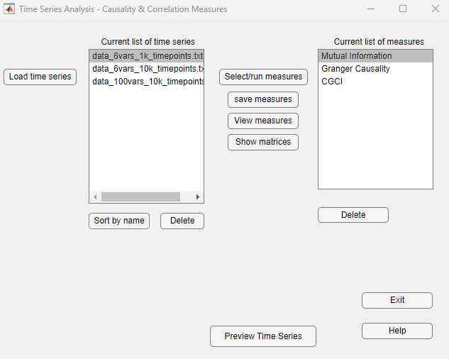
Σχήμα 5.1: Πολλαπλά σύνολα χρονοσειρών με πολλαπλά μέτρα στην ίδια συνεδρία

Κάθε αποτέλεσμα μπορεί να εμφανιστεί ως θερμικός χάρτης, ως πίνακας τιμών και, για μικρό αριθμό μεταβλητών, ως γράφημα δικτύου (Ενότητα 4.6). Τα αποτελέσματα μπορούν επίσης να αποθηκευτούν σε αρχείο κειμένου, ώστε να είναι διαθέσιμα για περαιτέρω επεξεργασία εκτός του προγράμματος.

5.3 Συνθετικό Οικονομικό Σύστημα
Το πρώτο σύνολο δεδομένων προσομοιώνει ένα απλοποιημένο οικονομικό σύστημα πέντε μεταβλητών: την τιμή του πετρελαίου (Oil), το επιτόκιο (Rate), τις επενδύσεις (Invest), το ακαθάριστο εγχώριο προϊόν (GDP) και έναν χρηματιστηριακό δείκτη (Stock). Τα δεδομένα δεν είναι πραγματικά. Παράχθηκαν στην εργασία με τη συνάρτηση generate_economic_data από το σύστημα εξισώσεων
${Oil}_{t}=70+0.92 \left({Oil}_{t-1}-70\right)+σ_{t} ε_{1,t}$ (5.1)
${Rate}_{t}=max\{0, 0.90 {Rate}_{t-1}+0.04 \left({Oil}_{t-1}-70\right)+0.15 ε_{2,t}\}$ (5.2)
${Invest}_{t}=0.80 {Invest}_{t-1}+12-1.5 {Rate}_{t-1}+0.20 c_{t}+0.8 ε_{3,t}$ (5.3)
${GDP}_{t}=0.85 {GDP}_{t-1}+0.20 {Invest}_{t-1}-5+0.6 ε_{4,t}$ (5.4)
${Stock}_{t}=0.70 {Stock}_{t-1}+4.0 {GDP}_{t-1}-2.0 \left({Oil}_{t-1}-70\right)+3.0 ε_{5,t}$ (5.5)
όπου ε_{1,t}, …, ε_{5,t} είναι ανεξάρτητοι τυπικοί γκαουσιανοί θόρυβοι. Η τιμή του πετρελαίου ακολουθεί αυτοπαλίνδρομη διαδικασία πρώτης τάξης γύρω από το επίπεδο 70, με διασπορά θορύβου σ_{t}² = 0.2 + 0.1 e_{t−1}² + 0.85 σ_{t−1}², όπου e_{t} = σ_{t} ε_{1,t} (μοντέλο GARCH(1,1)), ώστε να εμφανίζονται περίοδοι αυξημένης μεταβλητότητας, όπως στις πραγματικές τιμές εμπορευμάτων. Ο όρος c_{t} = 0.02 t + 8 sin(2πt/250) προσθέτει στις επενδύσεις μια γραμμική τάση και έναν κύκλο περιόδου 250 βημάτων, που μεταδίδονται μέσω της αλυσίδας Invest → GDP → Stock. Οι τιμές των συντελεστών επιλέχθηκαν ώστε οι μεταβλητές να έχουν εύλογα επίπεδα και δεν προέρχονται από εκτίμηση σε πραγματικά δεδομένα. Η χρονική μονάδα είναι αφηρημένη (ένα βήμα) και δεν αντιστοιχεί σε συγκεκριμένη περίοδο δειγματοληψίας. Παράχθηκαν N + 200 τιμές και οι πρώτες 200 απορρίφθηκαν, ώστε να μην επηρεάζουν τα αποτελέσματα οι αρχικές συνθήκες, με τελικό μήκος χρονοσειρών N = 1000.
Η δομή αιτιότητας του συστήματος συνοψίζεται στον Πίνακα 5.1. Άμεσες σχέσεις είναι οι Oil → Rate, Rate → Invest, Invest → GDP, GDP → Stock και Oil → Stock. Όλες οι υπόλοιπες σχέσεις είναι έμμεσες, για παράδειγμα η Rate → GDP μέσω της Invest, ή φαινομενικές, λόγω του κοινού οδηγού Oil. Σημειώνεται ότι, λόγω του όρου τάσης c_{t}, οι Invest, GDP και Stock δεν είναι στάσιμες, κάτι που παραβιάζει την παραδοχή της Ενότητας 3.1. Για τον λόγο αυτό, οι τιμές p των ελέγχων F και t σε αυτό το σύστημα δεν έχουν την ακριβή ονομαστική τους ερμηνεία, και το σύστημα λειτουργεί περισσότερο ως δοκιμή αντοχής των μέτρων σε μη-στάσιμα δεδομένα παρά ως αυστηρό πείραμα στατιστικής συμπερασματολογίας. Η ερμηνεία των αποτελεσμάτων βασίζεται επομένως κυρίως στη σύγκριση με τη γνωστή δομή και στο μέγεθος των δεικτών. Οι χρονοσειρές φαίνονται στο Σχήμα 5.2.
Πίνακας 5.1: Μεταβλητές και δομή αιτιότητας του συνθετικού οικονομικού συστήματος
Μεταβλητή | Περιγραφή | Ρόλος
Oil | Τιμή πετρελαίου | Κοινός εξωγενής οδηγός
Rate | Επιτόκιο | Oil → Rate
Invest | Επένδυση | Rate → Invest
GDP | Ακαθάριστο εγχώριο προϊόν | Invest → GDP
Stock | Χρηματιστηριακός δείκτης | GDP → Stock, Oil → Stock

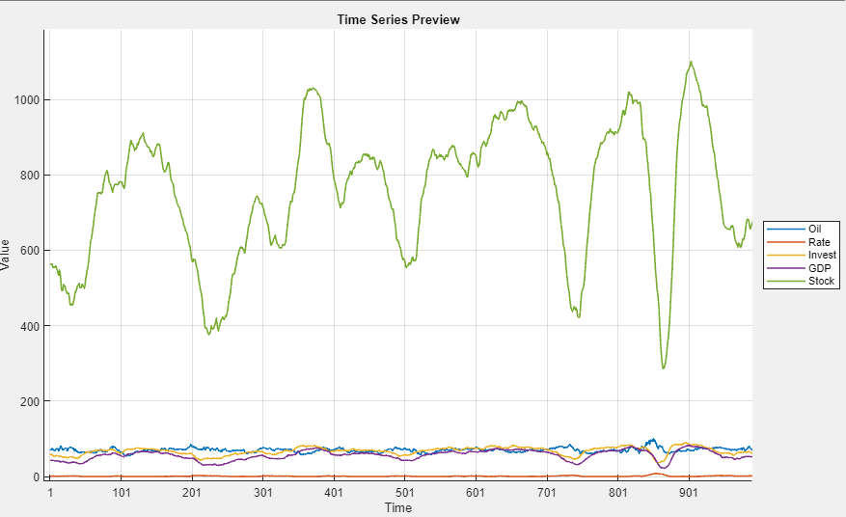
Σχήμα 5.2: Χρονοσειρές του συνθετικού οικονομικού συστήματος

Και στα δύο συστήματα τα έξι μέτρα υπολογίστηκαν με τις προεπιλεγμένες παραμέτρους του Πίνακα 4.1, με ενεργό τον έλεγχο F για τους GCI και CGCI. Η τάξη p = 1 των μοντέλων και η υστέρηση ℓ = 1 της CC και της MI αντιστοιχούν στην υστέρηση ενός βήματος με την οποία συνδέονται οι μεταβλητές στις εξισώσεις και των δύο συστημάτων· σε πραγματικά δεδομένα, όπου η υστέρηση δεν είναι γνωστή, η τάξη επιλέγεται συνήθως με κριτήρια πληροφορίας, όπως τα AIC και BIC [3]. Για τις TE και PTE επιλέχθηκε μικρή διάσταση εμβύθισης (m = 2, τ = 1), ώστε η διάσταση του χώρου της PTE (T + K·m, δηλαδή 11 για το οικονομικό και 13 για το μηχανολογικό σύστημα) να παραμένει μικρή, και μικρός αριθμός γειτόνων (k = 5), κοντά στις μικρές τιμές του k που προτείνονται για τον εκτιμητή KSG ώστε να περιορίζεται η συστηματική απόκλιση [31], με ορίζοντα πρόβλεψης T = 1, σε αντιστοιχία με τους δείκτες Granger. Για τη MI χρησιμοποιήθηκαν b = 10 διαστήματα, λιγότερα από όσα δίνει ο κανόνας b = √(N/5) (14 για N = 1000 και 32 για N = 5000), ώστε κάθε κελί του δισδιάστατου ιστογράμματος να περιέχει αρκετές παρατηρήσεις. Η επίδραση των παραμέτρων στα αποτελέσματα εξετάζεται στην Ενότητα 5.5. Τα αποτελέσματα κάθε μέτρου παρουσιάζονται ως θερμικός χάρτης, ως χάρτης στατιστικής σημαντικότητας όπου υπάρχει έλεγχος και, λόγω του μικρού αριθμού μεταβλητών, ως γράφημα δικτύου.
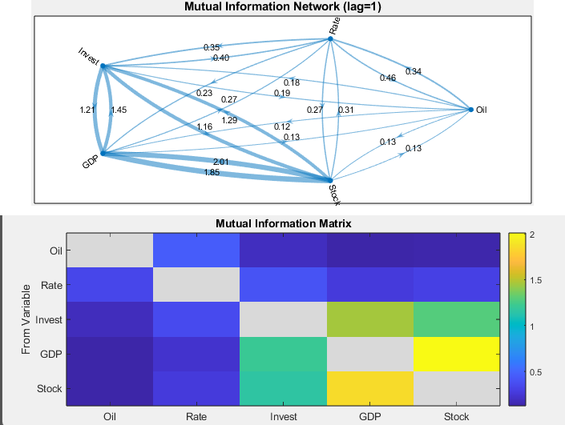
Σχήμα 5.3: Αμοιβαία Πληροφορία (υστέρηση ℓ = 1) για το συνθετικό οικονομικό σύστημα. Πάνω: γράφημα δικτύου. Κάτω: θερμικός χάρτης

Η MI (Σχήμα 5.3), με υστέρηση ℓ = 1, εμφανίζει τις μεγαλύτερες τιμές μεταξύ των Invest, GDP και Stock (από 1.2 έως 2.0 bits), που μοιράζονται την κοινή τάση και τον κύκλο του όρου c_{t}, ενώ οι τιμές που αφορούν τις Oil και Rate είναι πολύ μικρότερες (κάτω από 0.5 bits). Στις άμεσες σχέσεις Invest → GDP και GDP → Stock η MI είναι μεγαλύτερη προς την κατεύθυνση της πραγματικής επίδρασης (1.45 έναντι 1.21 bits και 2.01 έναντι 1.85 bits αντίστοιχα). Όπως και στο μηχανολογικό σύστημα, η ασυμμετρία αυτή δείχνει χρονική προτεραιότητα και όχι αιτιότητα, και υψηλές τιμές εμφανίζονται και στην έμμεση σχέση Invest → Stock (1.29 bits).
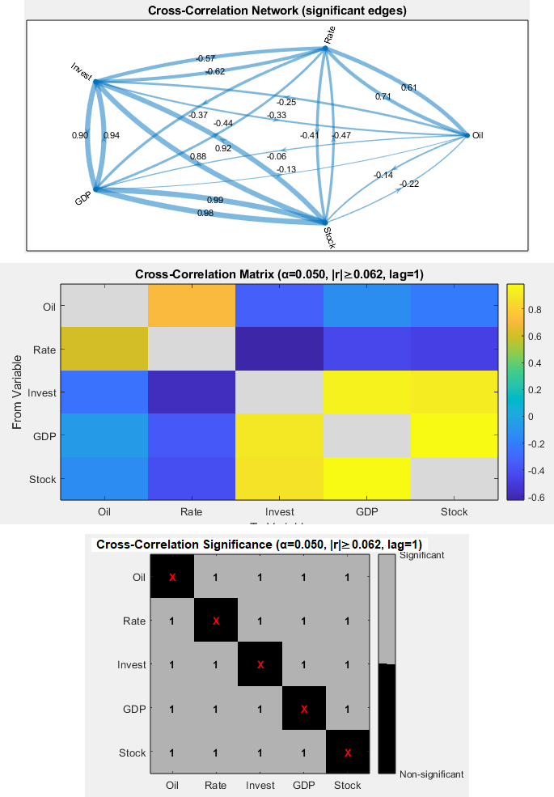
Σχήμα 5.4: Διασυσχέτιση (υστέρηση ℓ = 1) για το συνθετικό οικονομικό σύστημα. Πάνω: γράφημα δικτύου με τις σημαντικές ακμές. Μέση: θερμικός χάρτης. Κάτω: χάρτης στατιστικής σημαντικότητας

Η CC (Σχήμα 5.4), με υστέρηση ℓ = 1, χαρακτηρίζει ως στατιστικά σημαντικά και τα 20 διατεταγμένα ζεύγη (κρίσιμη τιμή |r| = 0.062). Εμφανίζει ισχυρές θετικές συσχετίσεις μεταξύ των Invest, GDP και Stock (από 0.88 έως 0.99), θετική συσχέτιση μεταξύ Oil και Rate (0.71 για την Oil → Rate) και αρνητικές συσχετίσεις της Rate και της Oil με τις Invest, GDP και Stock (έως −0.63 για τη Rate → Invest). Τα πρόσημα συμφωνούν με τις εξισώσεις του συστήματος: η Oil αυξάνει τη Rate, ενώ η Rate μειώνει τις επενδύσεις, και μέσω αυτών το GDP και τη Stock, στην οποία η Oil έχει επιπλέον και άμεση αρνητική επίδραση. Στις άμεσες σχέσεις, η συσχέτιση είναι κατά απόλυτη τιμή μεγαλύτερη προς την πραγματική κατεύθυνση, για παράδειγμα 0.71 για την Oil → Rate έναντι 0.61 για την αντίστροφη και −0.63 για τη Rate → Invest έναντι −0.57, κάτι που δείχνει χρονική προτεραιότητα. Το ότι όλα τα ζεύγη είναι σημαντικά δεν αποτελεί σφάλμα. Επειδή όλες οι μεταβλητές συνδέονται, άμεσα ή έμμεσα, μέσω της αλυσίδας και του κοινού οδηγού Oil, καμία δεν είναι στατιστικά ανεξάρτητη από τις υπόλοιπες, και η CC, ως διμεταβλητό μέτρο, αποτυπώνει τη συνολική εξάρτηση χωρίς να διακρίνει την προέλευσή της. Επιπλέον, η κοινή τάση και η ισχυρή αυτοσυσχέτιση των χρονοσειρών κάνουν τον έλεγχο t να χαρακτηρίζει ως σημαντικές ακόμη και ασθενείς συσχετίσεις (Ενότητα 4.5.1), όπως τη GDP → Oil (−0.063), που μόλις ξεπερνά την κρίσιμη τιμή.
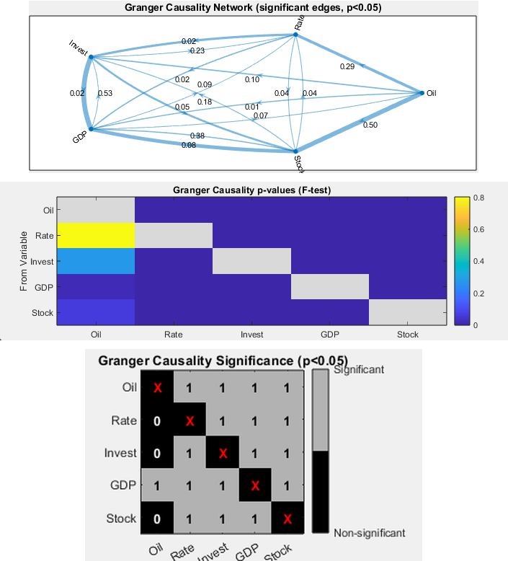
Σχήμα 5.5: Δείκτης Αιτιότητας κατά Granger για το συνθετικό οικονομικό σύστημα. Πάνω: γράφημα δικτύου με τις σημαντικές ακμές (p < 0.05). Μέση: τιμές p του ελέγχου F. Κάτω: χάρτης στατιστικής σημαντικότητας

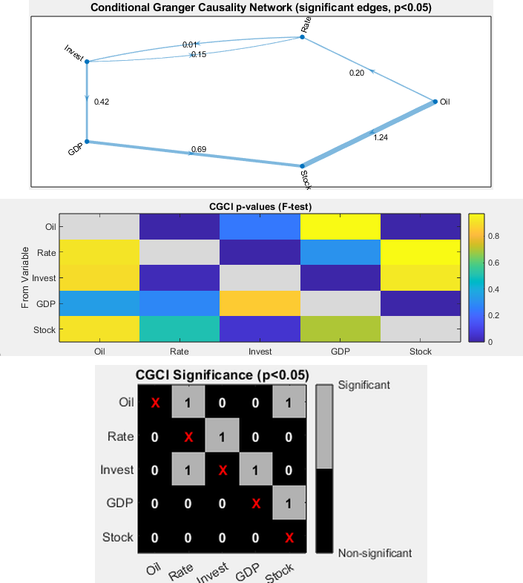
Σχήμα 5.6: Δείκτης Δεσμευμένης Αιτιότητας κατά Granger για το συνθετικό οικονομικό σύστημα. Πάνω: γράφημα δικτύου με τις σημαντικές ακμές (p < 0.05). Μέση: τιμές p του ελέγχου F. Κάτω: χάρτης στατιστικής σημαντικότητας

Ο GCI (Σχήμα 5.5) χαρακτηρίζει ως σημαντικές 16 από τις 20 σχέσεις. Εκτός από τις άμεσες, περιλαμβάνονται έμμεσες σχέσεις, όπως οι Rate → GDP και Oil → GDP, καθώς και αντίστροφες σχέσεις που δεν υπάρχουν στο σύστημα, όπως οι GDP → Rate και Stock → GDP, επειδή ο δείκτης μετρά τη συνολική επίδραση χωρίς να λαμβάνει υπόψη τις υπόλοιπες μεταβλητές. Οι μεγαλύτερες τιμές αντιστοιχούν πάντως στις άμεσες σχέσεις Invest → GDP (0.53), Oil → Stock (0.50), GDP → Stock (0.38), Oil → Rate (0.29) και Rate → Invest (0.23). Ο CGCI (Σχήμα 5.6), λαμβάνοντας υπόψη όλες τις υπόλοιπες μεταβλητές, ανακτά σχεδόν ακριβώς την πραγματική δομή: σημαντικές είναι οι πέντε άμεσες σχέσεις Oil → Rate (0.20), Rate → Invest (0.15), Invest → GDP (0.42), GDP → Stock (0.69) και Oil → Stock (1.24), και μία μόνο επιπλέον, η αντίστροφη Invest → Rate, με πολύ μικρή τιμή (0.01). Η σύγκριση αυτή δείχνει τη χρησιμότητα των δεσμευμένων μέτρων για την αποφυγή συμπερασμάτων έμμεσης ή φαινομενικής αιτιότητας.
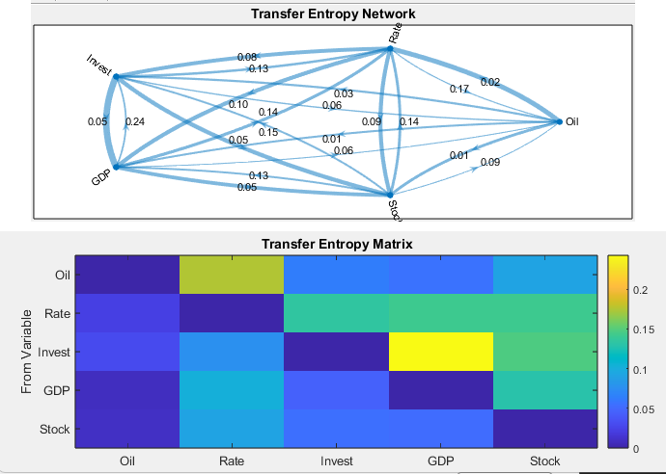
Σχήμα 5.7: Εντροπία Μεταφοράς για το συνθετικό οικονομικό σύστημα. Πάνω: γράφημα δικτύου. Κάτω: θερμικός χάρτης

Η TE (Σχήμα 5.7) δίνει τις μεγαλύτερες τιμές στις άμεσες σχέσεις Invest → GDP (περίπου 0.24) και Oil → Rate (περίπου 0.17), ενώ οι άμεσες σχέσεις Rate → Invest και GDP → Stock έχουν τιμές περίπου 0.13 έως 0.14. Ως διμεταβλητό μέτρο, η TE εντοπίζει όμως με παρόμοιες τιμές και έμμεσες σχέσεις κατά μήκος της αλυσίδας, όπως οι Rate → GDP και Invest → Stock, καθώς και ορισμένες αντίστροφες σχέσεις προς το Rate (περίπου 0.09) που δεν υπάρχουν στο σύστημα, πιθανώς λόγω της κοινής τάσης των Invest, GDP και Stock. Η εικόνα είναι παρόμοια με του GCI, όπως αναμένεται για ένα κατά βάση γραμμικό σύστημα (Ενότητα 3.7).
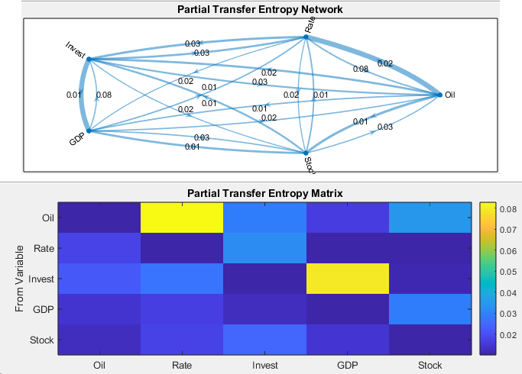
Σχήμα 5.8: Μερική Εντροπία Μεταφοράς για το συνθετικό οικονομικό σύστημα. Πάνω: γράφημα δικτύου. Κάτω: θερμικός χάρτης

Η PTE (Σχήμα 5.8) απορρίπτει σε μεγάλο βαθμό τις έμμεσες σχέσεις. Οι μεγαλύτερες τιμές αντιστοιχούν στις άμεσες σχέσεις Oil → Rate και Invest → GDP (περίπου 0.08), ακολουθούν οι άμεσες Rate → Invest, GDP → Stock και Oil → Stock (περίπου 0.03), ενώ οι υπόλοιπες σχέσεις έχουν τιμές έως περίπου 0.02. Εξαίρεση αποτελεί η αντίστροφη σχέση Invest → Rate, με τιμή παρόμοια με τις ασθενέστερες άμεσες σχέσεις. Επειδή το σύστημα είναι κατά βάση γραμμικό, η PTE συμφωνεί σε μεγάλο βαθμό με τον CGCI, χωρίς να προσθέτει ουσιαστική πληροφορία. Αυτό είναι αναμενόμενο, αφού το πλεονέκτημα των μη-γραμμικών μέτρων εμφανίζεται κυρίως σε μη-γραμμικά συστήματα, όπως αυτό της επόμενης ενότητας. Χωρίς στατιστικό έλεγχο (Ενότητα 4.5.8), η διάκριση των ασθενέστερων άμεσων σχέσεων από τις τιμές των ζευγών χωρίς σχέση δεν μπορεί να γίνει αυστηρά.

5.4 Συνθετικό Μηχανολογικό Σύστημα
Το δεύτερο σύνολο δεδομένων προσομοιώνει ένα βιομηχανικό σύστημα άντλησης με έξι μεταβλητές: την ταχύτητα της αντλίας (Pump), την παροχή (Flow), την πίεση (Press), δύο θερμοκρασίες σε διαδοχικά σημεία του κυκλώματος (Temp1, Temp2) και τον κραδασμό (Vib). Σε αντίθεση με το οικονομικό σύστημα, εδώ περιλαμβάνεται μια μη-γραμμική σχέση, ώστε να φανεί η διαφορά μεταξύ γραμμικών μέτρων και μέτρων της θεωρίας πληροφορίας. Τα δεδομένα παράχθηκαν στην εργασία με τη συνάρτηση generate_engineering_data από το σύστημα εξισώσεων
${Pump}_{t}={Pump}_{t-1}+0.05 \left(s_{t}-{Pump}_{t-1}\right)+8 ε_{1,t}$ (5.6)
${Flow}_{t}=0.75 {Flow}_{t-1}+0.012 {Pump}_{t-1}+0.4 ε_{2,t}$ (5.7)
${Press}_{t}=0.70 {Press}_{t-1}+0.04 {Flow}_{t-1}+0.05 ε_{3,t}$ (5.8)
${Temp1}_{t}=0.85 {Temp1}_{t-1}+1.5 {Press}_{t-1}+0.3 ε_{4,t}$ (5.9)
${Temp2}_{t}=0.80 {Temp2}_{t-1}+0.18 {Temp1}_{t-1}+0.3 ε_{5,t}$ (5.10)
${Vib}_{t}=0.60 {Vib}_{t-1}+{10}^{-6} {\left({Pump}_{t-1}-1500\right)}^{2}+0.15 sin\left(2πt/10\right)+0.05 ε_{6,t}$ (5.11)
όπου ε_{1,t}, …, ε_{6,t} είναι ανεξάρτητοι τυπικοί γκαουσιανοί θόρυβοι και s_{t} η επιθυμητή ταχύτητα της αντλίας (setpoint), η οποία κάθε 150 βήματα αλλάζει σε μια τυχαία τιμή, ομοιόμορφα κατανεμημένη στο διάστημα [1000, 2000]. Οι μεταβλητές έχουν ονομαστικές μονάδες (στροφές ανά λεπτό για την αντλία, λίτρα ανά λεπτό για την παροχή, bar για την πίεση, °C για τις θερμοκρασίες και mm/s για τον κραδασμό), ενώ οι συντελεστές επιλέχθηκαν ώστε τα επίπεδα να είναι εύλογα και δεν προέρχονται από πραγματικό σύστημα. Ο κραδασμός εξαρτάται τετραγωνικά από την απόκλιση της ταχύτητας της αντλίας από την τιμή 1500 και περιέχει μια ταλάντωση περιόδου 10 βημάτων. Παράχθηκαν N + 300 τιμές και οι πρώτες 300 απορρίφθηκαν, με τελικό μήκος χρονοσειρών N = 5000.
Οι σχέσεις του συστήματος συνοψίζονται στον Πίνακα 5.2. Η Pump είναι ο κοινός οδηγός του συστήματος, ενώ ο κραδασμός Vib είναι τερματικός κόμβος, που δεν επηρεάζει καμία άλλη μεταβλητή. Οι χρονοσειρές φαίνονται στο Σχήμα 5.9.
Πίνακας 5.2: Σχέσεις του συνθετικού μηχανολογικού συστήματος
Σχέση | Τύπος | Περιγραφή
Pump → Flow | άμεση, γραμμική | Η αντλία οδηγεί την παροχή
Flow → Press | άμεση, γραμμική | Η παροχή καθορίζει την πίεση
Press → Temp1 | άμεση, γραμμική | Η πίεση επηρεάζει τη θερμοκρασία 1
Temp1 → Temp2 | άμεση, γραμμική | Μετάδοση θερμότητας
Press → Temp2 | έμμεση (μέσω Temp1) | Δεν είναι πραγματική άμεση σχέση
Pump → Vib | άμεση, μη-γραμμική | Κραδασμός εξαρτώμενος μη-γραμμικά από την αντλία

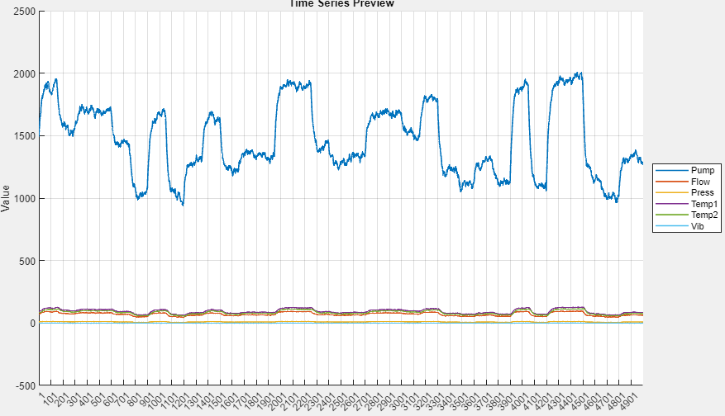
Σχήμα 5.9: Χρονοσειρές του συνθετικού μηχανολογικού συστήματος

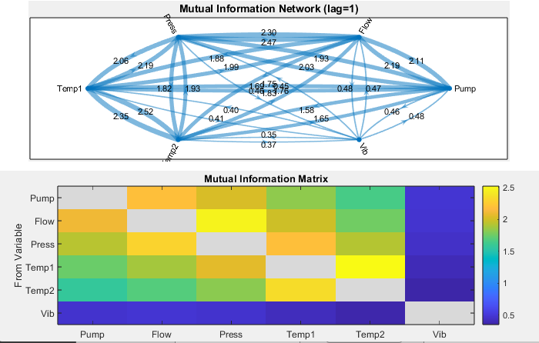
Σχήμα 5.10: Αμοιβαία Πληροφορία (υστέρηση ℓ = 1) για το συνθετικό μηχανολογικό σύστημα. Πάνω: γράφημα δικτύου. Κάτω: θερμικός χάρτης
Η MI (Σχήμα 5.10) υπολογίστηκε με υστέρηση ℓ = 1, οπότε μετρά την εξάρτηση της τιμής κάθε μεταβλητής από την τιμή μιας άλλης ένα βήμα νωρίτερα, και το δίκτυο είναι κατευθυνόμενο. Δείχνει ισχυρή εξάρτηση κατά μήκος της αλυσίδας Pump – Flow – Press – Temp1 – Temp2, με τιμές από 1.6 έως 2.5 bits, ενώ η Vib έχει χαμηλές τιμές με όλες τις μεταβλητές (0.35 έως 0.48 bits), καθώς η μη-γραμμική σχέση Pump → Vib είναι σχετικά ασθενής. Σε όλες τις άμεσες σχέσεις η MI είναι μεγαλύτερη προς την κατεύθυνση της πραγματικής επίδρασης, για παράδειγμα 2.47 bits για τη Flow → Press έναντι 2.30 για την αντίστροφη, και 0.48 για την Pump → Vib έναντι 0.46. Η ασυμμετρία αυτή δείχνει χρονική προτεραιότητα και όχι αιτιότητα, και είναι μικρή σε σχέση με τις ίδιες τις τιμές, λόγω της ισχυρής αυτοσυσχέτισης των χρονοσειρών. Για τον ίδιο λόγο, η MI δίνει υψηλές τιμές και σε έμμεσες σχέσεις, όπως η Pump → Temp2 (1.65 bits).
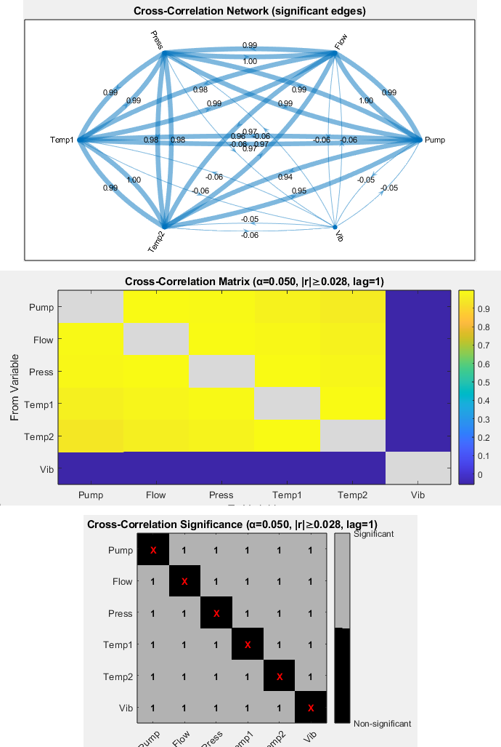
Σχήμα 5.11: Διασυσχέτιση (υστέρηση ℓ = 1) για το συνθετικό μηχανολογικό σύστημα. Πάνω: γράφημα δικτύου με τις σημαντικές ακμές. Μέση: θερμικός χάρτης. Κάτω: χάρτης στατιστικής σημαντικότητας

Η CC (Σχήμα 5.11), με υστέρηση ℓ = 1, δίνει σχεδόν τέλειες θετικές συσχετίσεις (από 0.94 έως 1.00) σε όλα τα ζεύγη της αλυσίδας, ενώ οι συσχετίσεις με τη Vib είναι όλες αρνητικές και πολύ μικρές (από −0.054 έως −0.057). Οι υψηλές τιμές στην αλυσίδα οφείλονται στο ότι όλες οι μεταβλητές ακολουθούν τις αργές βηματικές μεταβολές της επιθυμητής ταχύτητας της αντλίας, και γι’ αυτό η CC δεν διακρίνει τις άμεσες από τις έμμεσες σχέσεις. Η διαφορά μεταξύ των δύο κατευθύνσεων είναι μικρή, αλλά σε όλες τις άμεσες σχέσεις η συσχέτιση είναι μεγαλύτερη προς την πραγματική κατεύθυνση, για παράδειγμα 0.997 για την Pump → Flow έναντι 0.994 για την αντίστροφη. Οι σχεδόν μηδενικές συσχετίσεις με τη Vib δείχνουν το αναμενόμενο όριο των γραμμικών μέτρων: επειδή η Vib εξαρτάται από το τετράγωνο της απόκλισης της Pump από το 1500, θετικές και αρνητικές αποκλίσεις έχουν το ίδιο αποτέλεσμα και η γραμμική συσχέτιση είναι σχεδόν μηδενική (Ενότητα 3.3). Το μικρό αρνητικό πρόσημο οφείλεται σε ασυμμετρίες των δεδομένων γύρω από την τιμή 1500 και δεν έχει φυσική σημασία. Παρόλα αυτά, και οι συσχετίσεις με τη Vib χαρακτηρίζονται από τον έλεγχο t ως στατιστικά σημαντικές. Από την εξ. (4.2) προκύπτει ότι για μεγάλο N η κρίσιμη τιμή είναι περίπου r_{crit} ≈ 1.96/√N, δηλαδή μόλις 0.028 για N = 5000, οπότε στο δίκτυο εμφανίζονται όλα τα ζεύγη. Αυτό δείχνει δύο περιορισμούς του ελέγχου: σε χρονοσειρές μεγάλου μήκους ακόμη και πολύ μικρές συσχετίσεις είναι σημαντικές, και σε αυτοσυσχετισμένες χρονοσειρές ο έλεγχος χαρακτηρίζει ως σημαντικές περισσότερες σχέσεις από όσες υπάρχουν (Ενότητα 4.5.1). Η στατιστική σημαντικότητα πρέπει επομένως να εξετάζεται μαζί με το μέγεθος του συντελεστή.
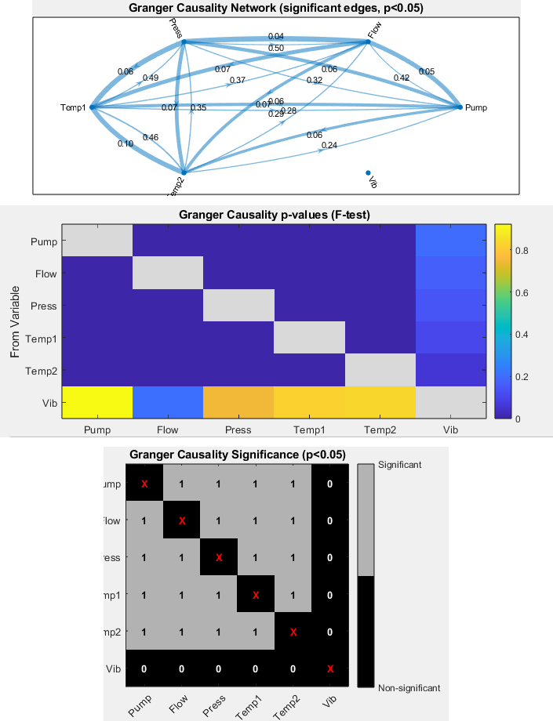
Σχήμα 5.12: Δείκτης Αιτιότητας κατά Granger για το συνθετικό μηχανολογικό σύστημα. Πάνω: γράφημα δικτύου με τις σημαντικές ακμές (p < 0.05). Μέση: τιμές p του ελέγχου F. Κάτω: χάρτης στατιστικής σημαντικότητας

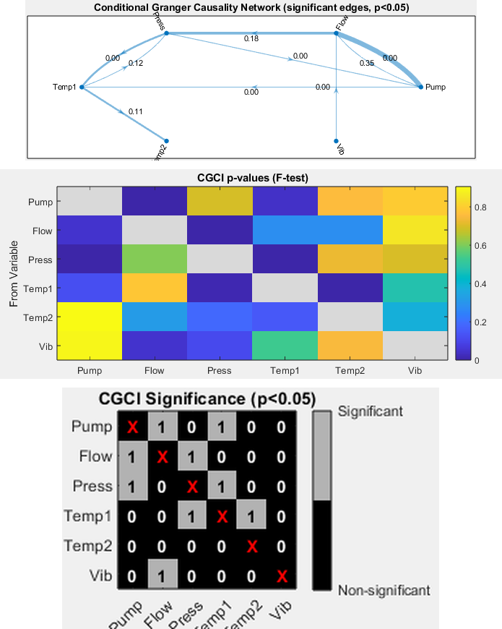
Σχήμα 5.13: Δείκτης Δεσμευμένης Αιτιότητας κατά Granger για το συνθετικό μηχανολογικό σύστημα. Πάνω: γράφημα δικτύου με τις σημαντικές ακμές (p < 0.05). Μέση: τιμές p του ελέγχου F. Κάτω: χάρτης στατιστικής σημαντικότητας

Ο GCI (Σχήμα 5.12) ανακτά την αλυσίδα, αλλά, λόγω του διμεταβλητού χαρακτήρα του, όλα τα ζεύγη μεταξύ των Pump, Flow, Press, Temp1 και Temp2 είναι στατιστικά σημαντικά και προς τις δύο κατευθύνσεις, οπότε το δίκτυο περιέχει πολλές έμμεσες ή φαινομενικές σχέσεις. Οι τιμές είναι πάντως πολύ μεγαλύτερες στις άμεσες σχέσεις της αλυσίδας (από 0.42 έως 0.50) από ό,τι στις αντίστροφες (από 0.04 έως 0.10). Καμία σχέση με τη Vib δεν είναι σημαντική, αφού ο γραμμικός GCI δεν εντοπίζει τη σχέση Pump → Vib, και η Vib εμφανίζεται απομονωμένη στο δίκτυο.
Ο CGCI (Σχήμα 5.13) δίνει ένα πολύ πιο αραιό δίκτυο. Οι σχέσεις με τις μεγαλύτερες τιμές είναι ακριβώς οι άμεσες σχέσεις της αλυσίδας, Pump → Flow (0.35), Flow → Press (0.18), Press → Temp1 (0.12) και Temp1 → Temp2 (0.11), ενώ η έμμεση σχέση Press → Temp2 απορρίπτεται. Εμφανίζονται όμως και πέντε σημαντικές σχέσεις που δεν υπάρχουν στο σύστημα (Pump → Temp1, Flow → Pump, Press → Pump, Temp1 → Press και Vib → Flow), με τιμές του δείκτη κάτω από 0.005, δηλαδή δύο τάξεις μεγέθους μικρότερες από τις πραγματικές. Με 30 ελέγχους στο επίπεδο 0.05 χωρίς διόρθωση για πολλαπλούς ελέγχους αναμένονται κατά μέσο όρο 1.5 εσφαλμένα σημαντικά αποτελέσματα (Ενότητα 4.5.9), οπότε οι πέντε αυτές σχέσεις δεν εξηγούνται μόνο από τον πολλαπλό έλεγχο. Πιθανή αιτία είναι ότι το γραμμικό μοντέλο πρώτης τάξης δεν περιγράφει ακριβώς το σύστημα, το οποίο περιέχει τις βηματικές αλλαγές της επιθυμητής ταχύτητας της αντλίας και τη μη-γραμμική σχέση με τη Vib, και ότι με μεγάλο μήκος χρονοσειρών ο έλεγχος F έχει μεγάλη ισχύ. Από τις εξ. (3.10) και (3.11) προκύπτει ότι F = (N − 3p)(e^{GCI} − 1)/p, δηλαδή F ≈ N·GCI/p για μικρές τιμές του δείκτη, και ανάλογα για τον CGCI. Για N = 5000 και p = 1, ακόμη και τιμή δείκτη 0.004 δίνει F ≈ 20, που αντιστοιχεί σε τιμή p πολύ μικρότερη από 0.001. Και εδώ, λοιπόν, η στατιστική σημαντικότητα πρέπει να εξετάζεται μαζί με το μέγεθος του δείκτη. Με αυτή την επιφύλαξη, επιβεβαιώνεται, όπως και στο οικονομικό σύστημα, ότι το δεσμευμένο μέτρο βοηθά στη διάκριση των άμεσων από τις έμμεσες σχέσεις, όταν όλες οι σχετικές μεταβλητές περιλαμβάνονται στην ανάλυση.
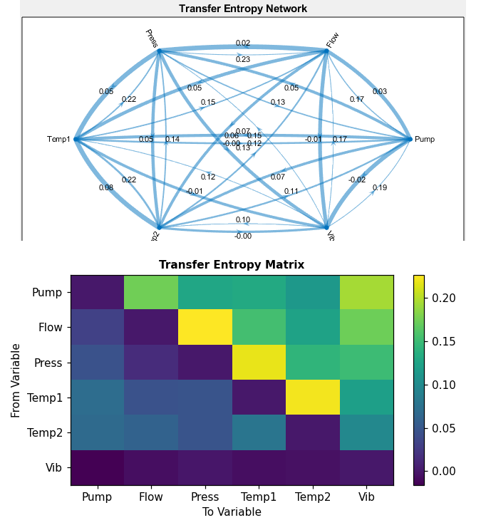
Σχήμα 5.14: Εντροπία Μεταφοράς για το συνθετικό μηχανολογικό σύστημα. Πάνω: γράφημα δικτύου. Κάτω: θερμικός χάρτης

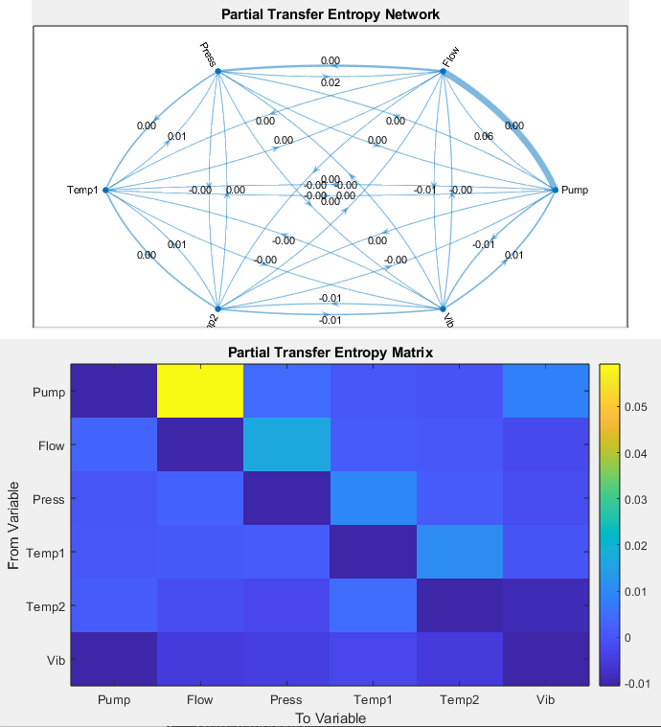
Σχήμα 5.15: Μερική Εντροπία Μεταφοράς για το συνθετικό μηχανολογικό σύστημα. Πάνω: γράφημα δικτύου. Κάτω: θερμικός χάρτης

Η TE (Σχήμα 5.14) εντοπίζει καθαρά την αλυσίδα: οι άμεσες σχέσεις Pump → Flow, Flow → Press, Press → Temp1 και Temp1 → Temp2 έχουν τιμές από 0.17 έως 0.23 και είναι οι μεγαλύτερες στις αντίστοιχες γραμμές του πίνακα. Επιπλέον, σε αντίθεση με τη CC και τον GCI, η TE εντοπίζει τη μη-γραμμική σχέση Pump → Vib, με τιμή 0.19, ίδιου μεγέθους με τις γραμμικές σχέσεις. Οι τιμές με τη Vib ως μεταβλητή-αιτία είναι όλες κοντά στο μηδέν (από −0.016 έως −0.001), σε συμφωνία με το ότι η Vib δεν επηρεάζει καμία μεταβλητή, και οι αντίστροφες κατευθύνσεις της αλυσίδας έχουν μικρές τιμές (από 0.02 έως 0.08). Ως διμεταβλητό μέτρο, η TE δίνει θετικές τιμές και σε έμμεσες σχέσεις, όπως οι Press → Temp2 (0.14) και Pump → Press (0.13), μικρότερες όμως από τις άμεσες. Οι μικρές αρνητικές τιμές οφείλονται στη διασπορά του εκτιμητή (Ενότητα 4.7).
Η PTE (Σχήμα 5.15) απορρίπτει τις έμμεσες σχέσεις, οι οποίες έχουν τιμές κοντά στο μηδέν. Η μεγαλύτερη τιμή αντιστοιχεί στη Pump → Flow (περίπου 0.06), ακολουθεί η Flow → Press (περίπου 0.02), ενώ οι Press → Temp1, Temp1 → Temp2 και Pump → Vib έχουν τιμές περίπου 0.01, λίγο μεγαλύτερες από τις τιμές των ζευγών χωρίς σχέση (από −0.01 έως 0.00). Η PTE δίνει επομένως θετικές τιμές στις σωστές κατευθύνσεις και απορρίπτει τις έμμεσες σχέσεις, αλλά οι τιμές για τις ασθενέστερες άμεσες σχέσεις είναι πολύ μικρές. Αυτό είναι αναμενόμενο, αφού η δέσμευση ως προς όλες τις υπόλοιπες μεταβλητές αυξάνει τη διάσταση του χώρου και μειώνει την ευαισθησία του εκτιμητή (Ενότητα 3.8). Χωρίς στατιστικό έλεγχο (Ενότητα 4.5.8), η σημαντικότητα των μικρών αυτών τιμών δεν μπορεί να κριθεί αυστηρά.

5.5 Ευαισθησία ως προς τις Παραμέτρους
Επειδή οι τιμές των μέτρων εξαρτώνται από τις παραμέτρους που επιλέγει ο χρήστης, είναι σημαντικό να ελεγχθεί αν τα συμπεράσματα των Ενοτήτων 5.3 και 5.4 παραμένουν ίδια όταν οι παράμετροι αλλάζουν. Για να ελεγχθεί η σταθερότητα των αποτελεσμάτων, ο υπολογισμός επαναλήφθηκε στο μηχανολογικό σύστημα, που περιέχει και τη μη-γραμμική σχέση, με διαφορετικές τιμές των παραμέτρων: τάξη p = 2 για τον GCI, τάξη p = 3 για τον CGCI, και αριθμό γειτόνων k = 10 με διάσταση εμβύθισης m = 3 για τις TE και PTE, αντί για τις προεπιλεγμένες τιμές p = 1, k = 5 και m = 2 του Πίνακα 4.1.
Ο GCI με p = 2 δίνει την ίδια εικόνα με p = 1. Όλα τα ζεύγη μεταξύ των Pump, Flow, Press, Temp1 και Temp2 είναι στατιστικά σημαντικά και προς τις δύο κατευθύνσεις (p < 0.001), ενώ καμία σχέση με τη Vib δεν είναι σημαντική στο επίπεδο 0.05 (για τη Pump → Vib, p = 0.12). Επομένως, η αδυναμία του γραμμικού μέτρου να εντοπίσει τη μη-γραμμική σχέση Pump → Vib δεν εξαρτάται από την τάξη του μοντέλου.
Ο CGCI με p = 3 ανακτά και πάλι την πραγματική αλυσίδα. Οι σχέσεις Pump → Flow, Flow → Press, Press → Temp1 και Temp1 → Temp2 έχουν τις μεγαλύτερες τιμές (0.35, 0.19, 0.14 και 0.13 αντίστοιχα) με p < 0.001, ενώ η έμμεση σχέση Press → Temp2 δεν είναι σημαντική (p = 0.56). Εμφανίζονται όμως και τρεις σημαντικές σχέσεις που δεν υπάρχουν στο σύστημα, οι Press → Pump (p = 0.0002), Temp1 → Press (p = 0.009) και Pump → Temp1 (p = 0.03), με τιμές του δείκτη δύο τάξεις μεγέθους μικρότερες (από 0.001 έως 0.004). Μέρος αυτών μπορεί να αποδοθεί στον μεγάλο αριθμό ελέγχων χωρίς διόρθωση (Ενότητα 4.5.9): με 30 ελέγχους στο επίπεδο 0.05, αναμένονται κατά μέσο όρο 1.5 εσφαλμένα σημαντικά αποτελέσματα ακόμη και αν δεν υπάρχει καμία σχέση. Το αποτέλεσμα δείχνει επίσης ότι η στατιστική σημαντικότητα πρέπει να εξετάζεται μαζί με το μέγεθος του δείκτη.
Η TE με k = 10 και m = 3 δίνει ουσιαστικά την ίδια εικόνα με τις προεπιλεγμένες τιμές. Οι άμεσες σχέσεις της αλυσίδας έχουν τιμές περίπου από 0.16 έως 0.20, η μη-γραμμική σχέση Pump → Vib περίπου 0.21, και οι τιμές με τη Vib ως μεταβλητή-αιτία παραμένουν κοντά στο μηδέν.
Η PTE με k = 10 και m = 3 εντοπίζει και πάλι ως ισχυρότερη σχέση την Pump → Flow (περίπου 0.04), ακολουθούμενη από την Pump → Vib (περίπου 0.02), ενώ οι υπόλοιπες σχέσεις της αλυσίδας έχουν τιμές περίπου 0.01 ή μικρότερες και οι έμμεσες σχέσεις παραμένουν κοντά στο μηδέν. Οι τιμές είναι γενικά μικρότερες από ό,τι με τις προεπιλεγμένες τιμές, κάτι αναμενόμενο, αφού με m = 3 η διάσταση του κοινού χώρου του εκτιμητή αυξάνεται από T + K·m = 13 σε 19 (Ενότητα 3.8).
Συνολικά, τα κύρια αποτελέσματα είναι σταθερά ως προς τις παραμέτρους που εξετάστηκαν: τα δεσμευμένα μέτρα ανακτούν την αλυσίδα και απορρίπτουν τις έμμεσες σχέσεις, και η TE εντοπίζει τη μη-γραμμική σχέση Pump → Vib σε όλες τις περιπτώσεις. Το πιο ευαίσθητο μέτρο είναι η PTE, καθώς οι τιμές της για τις ασθενέστερες σχέσεις είναι κοντά στο επίπεδο θορύβου του εκτιμητή και μειώνονται όσο αυξάνεται η διάσταση εμβύθισης. Για τον λόγο αυτό, όταν ο αριθμός των μεταβλητών είναι μεγάλος, συνιστάται η PTE να χρησιμοποιείται με μικρή διάσταση εμβύθισης και τα αποτελέσματα να ελέγχονται για περισσότερες τιμές των παραμέτρων (Ενότητα 6.4).

5.6 Συγκριτική Ανάλυση των Μέτρων
Η σύγκριση των μέτρων στα ίδια δεδομένα δίνει πληρέστερη εικόνα από τη χρήση ενός μόνο μέτρου. Στα δύο συστήματα που εξετάστηκαν, η σύγκριση των διμεταβλητών με τα δεσμευμένα μέτρα ανέδειξε τις έμμεσες σχέσεις: ο GCI και η TE εντόπισαν σχέσεις όπως οι Rate → GDP και Press → Temp2, οι οποίες δεν εμφανίζονται στον CGCI και στην PTE, σε συμφωνία με τη γνωστή δομή. Επίσης, η σύγκριση των γραμμικών με τα μη-γραμμικά μέτρα στο μηχανολογικό σύστημα έδειξε ότι για τη μη-γραμμική σχέση Pump → Vib η CC δίνει σχεδόν μηδενική τιμή και ο GCI δεν τη χαρακτηρίζει σημαντική, ενώ η TE την εντοπίζει καθαρά και η PTE με μικρότερη τιμή.
Τα συμπεράσματα αυτά αφορούν τα συγκεκριμένα συστήματα, των οποίων η δομή είναι γνωστή. Σε πραγματικά δεδομένα η ερμηνεία των διαφορών μεταξύ των μέτρων δεν είναι τόσο απλή. Μια διαφορά μεταξύ γραμμικών και μη-γραμμικών μέτρων δεν αποδεικνύει από μόνη της μη-γραμμικότητα, γιατί τα μέτρα διαφέρουν και ως προς τους εκτιμητές τους, τη στατιστική τους ισχύ και την εξάρτησή τους από τις παραμέτρους και το μήκος των δεδομένων [11], [8]. Αντίστοιχα, η εξαφάνιση μιας σχέσης σε ένα δεσμευμένο μέτρο δεν σημαίνει πάντα ότι η σχέση είναι έμμεση. Όταν δύο μεταβλητές-αιτίες μεταφέρουν την ίδια πληροφορία για τη μεταβλητή-αποτέλεσμα (πλεονασμός, redundancy), η δέσμευση ως προς τη μία μπορεί να αποκρύψει την επίδραση της άλλης, ενώ όταν η πληροφορία προκύπτει μόνο από τον συνδυασμό τους (συνέργεια, synergy), η δέσμευση μπορεί να αναδείξει σχέσεις που δεν φαίνονται στα διμεταβλητά μέτρα [47], [48]. Επιπλέον, η δέσμευση ως προς πολλές μεταβλητές μειώνει τη στατιστική ισχύ, όπως φάνηκε στην Ενότητα 3.6.

5.7 Χρόνοι Εκτέλεσης
Στον Πίνακα 5.3 δίνονται οι χρόνοι υπολογισμού κάθε μέτρου για διάφορους συνδυασμούς του αριθμού των μεταβλητών K και του μήκους N, με τις προεπιλεγμένες παραμέτρους του Πίνακα 4.1. Οι χρόνοι μετρήθηκαν με τις εντολές tic και toc του MATLAB, καλώντας απευθείας τις συναρτήσεις του υπολογιστικού πυρήνα, σε δεδομένα από γραμμικό αυτοπαλίνδρομο σύστημα πρώτης τάξης με K μεταβλητές συνδεδεμένες σε αλυσίδα (X₁ → X₂ → … → X_{K}). Ο υπολογιστής είχε επεξεργαστή AMD Ryzen 5 5600G, 16 GB μνήμη RAM, λειτουργικό σύστημα Windows 64-bit και MATLAB R2023b. Κάθε μέτρηση επαναλήφθηκε τρεις φορές και στον πίνακα δίνεται ο διάμεσος χρόνος.
Πίνακας 5.3: Χρόνοι εκτέλεσης των μέτρων σε δευτερόλεπτα
Μέτρο | K = 5, N = 1000 | K = 10, N = 1000 | K = 20, N = 1000 | K = 10, N = 5000
CC | 0.001 | 0.002 | 0.012 | 0.003
MI | 0.005 | 0.008 | 0.059 | 0.015
GCI | 0.004 | 0.004 | 0.029 | 0.011
CGCI | 0.007 | 0.021 | 0.131 | 0.043
TE | 1.8 | 10.8 | 45.8 | 75.4
PTE | 3.3 | 17.6 | 99.3 | 181.0

Η CC, η MI, ο GCI και ο CGCI υπολογίζονται σε κλάσματα του δευτερολέπτου σε όλες τις περιπτώσεις, οπότε το κόστος τους είναι αμελητέο για τα μεγέθη αυτά. Σε τόσο μικρούς χρόνους οι μετρήσεις επηρεάζονται σημαντικά από σταθερές επιβαρύνσεις του MATLAB και δεν επιτρέπουν ασφαλή σύγκριση με τις τάξεις του Πίνακα 4.2. Αντίθετα, η TE και η PTE απαιτούν από μερικά δευτερόλεπτα έως λίγα λεπτά.
Για την TE, ο διπλασιασμός του K από 10 σε 20 αύξησε τον χρόνο περίπου 4.3 φορές, σε συμφωνία με την τετραγωνική εξάρτηση από το K, ενώ ο πενταπλασιασμός του N από 1000 σε 5000 τον αύξησε περίπου 7.0 φορές, λίγο περισσότερο από μια γραμμική αύξηση, όπως αναμένεται από τον όρο N·log N. Για την PTE οι αντίστοιχοι λόγοι ήταν περίπου 5.6 και 10.3. Η PTE αυξάνεται δηλαδή ταχύτερα από την TE τόσο με το K όσο και με το N, αλλά λιγότερο από όσο προβλέπει η ασυμπτωτική τάξη O(K³·m·N²), που αντιστοιχεί σε λόγους 8 και 25. Πιθανές αιτίες είναι ότι, για τα μεγέθη αυτά, σημαντικό μέρος του χρόνου αφορά εργασίες μικρότερου κόστους, όπως η κατασκευή των διανυσμάτων και η καταμέτρηση των γειτόνων στους υποχώρους, καθώς και ότι η αναζήτηση γειτόνων του MATLAB είναι βελτιστοποιημένη. Για μεγαλύτερα K και N αναμένεται να κυριαρχεί ο όρος της αναζήτησης γειτόνων. Σε κάθε περίπτωση, η PTE είναι το πιο απαιτητικό μέτρο: για K = 20 και N = 1000 χρειάστηκε περίπου 1.7 λεπτά και για K = 10 και N = 5000 περίπου 3 λεπτά, κάτι που δικαιολογεί την προειδοποίηση χρόνου της Ενότητας 4.3.2.

5.8 Εφαρμογή σε Πραγματικά Δεδομένα
Τα συνθετικά συστήματα των προηγούμενων ενοτήτων επιτρέπουν την επαλήθευση των μέτρων, επειδή η δομή τους είναι γνωστή. Δεν δείχνουν όμως πώς συμπεριφέρεται το λογισμικό σε πραγματικά δεδομένα, τα οποία περιέχουν θόρυβο μέτρησης, μη παρατηρούμενους παράγοντες και δομή που δεν είναι γνωστή εκ των προτέρων. Στην ενότητα αυτή το λογισμικό εφαρμόζεται σε δύο σύνολα πραγματικών δεδομένων: σε μετρήσεις από ένα μηχανολογικό σύστημα, μια κατοικία με αισθητήρες θερμοκρασίας και υγρασίας (Ενότητα 5.8.1), και σε μηνιαίους οικονομικούς δείκτες (Ενότητα 5.8.2). Επειδή η πραγματική δομή αιτιότητας δεν είναι γνωστή, τα αποτελέσματα δεν αξιολογούνται ως σωστά ή λανθασμένα, αλλά ως προς το αν είναι εύλογα με βάση τη φυσική του συστήματος.

5.8.1 Κατανάλωση Ενέργειας και Θερμοκρασίες Κατοικίας
Τα δεδομένα προέρχονται από το σύνολο Appliances Energy Prediction του UCI Machine Learning Repository [49], το οποίο περιγράφεται στη δημοσίευση των Candanedo et al. [50]. Περιλαμβάνουν μετρήσεις ανά 10 λεπτά, από τις 11 Ιανουαρίου έως τις 27 Μαΐου 2016, σε μια ενεργειακά αποδοτική κατοικία στο Βέλγιο: την κατανάλωση ενέργειας των ηλεκτρικών συσκευών και τη θερμοκρασία και την υγρασία σε διάφορους χώρους, μετρημένες με ασύρματους αισθητήρες. Επιλέχθηκαν έξι μεταβλητές, που δίνονται στον Πίνακα 5.4. Για να περιοριστεί ο θόρυβος των μετρήσεων και ο χρόνος υπολογισμού, υπολογίστηκαν οι ωριαίοι μέσοι όροι. Οι θερμοκρασίες και η υγρασία δεν είναι στάσιμες, καθώς ακολουθούν την εποχική αύξηση της θερμοκρασίας από τον χειμώνα προς την άνοιξη (τιμές p του ελέγχου Dickey–Fuller [51] από 0.06 έως 0.12 για τις εσωτερικές θερμοκρασίες), και γι’ αυτό χρησιμοποιήθηκαν οι ωριαίες μεταβολές τους. Η κατανάλωση ενέργειας είναι στάσιμη (p < 0.001) και διατηρήθηκε ως έχει. Ο συνδυασμός αυτός έχει και φυσικό νόημα, αφού η θερμότητα που παράγουν οι συσκευές μεταβάλλει τη θερμοκρασία των χώρων. Το τελικό σύνολο έχει N = 3289 ωριαίες τιμές, χωρίς ελλείπουσες τιμές.
Πίνακας 5.4: Μεταβλητές των πραγματικών δεδομένων κατοικίας
Μεταβλητή | Περιγραφή | Μετασχηματισμός
Appliances | Κατανάλωση ενέργειας των συσκευών (Wh) | Ωριαίος μέσος όρος
dT_out6 | Θερμοκρασία στην εξωτερική πλευρά του κτιρίου (°C) | Ωριαία μεταβολή
dT_kitchen | Θερμοκρασία κουζίνας (°C) | Ωριαία μεταβολή
dRH_kitchen | Σχετική υγρασία κουζίνας (%) | Ωριαία μεταβολή
dT_living | Θερμοκρασία σαλονιού (°C) | Ωριαία μεταβολή
dT_laundry | Θερμοκρασία πλυσταριού (°C) | Ωριαία μεταβολή

Με βάση τη φυσική του συστήματος, αναμένεται η χρήση των συσκευών, για παράδειγμα το μαγείρεμα ή το πλυντήριο και το στεγνωτήριο, να παράγει θερμότητα και υγρασία και άρα να επηρεάζει τις μεταβολές της θερμοκρασίας και της υγρασίας στους αντίστοιχους χώρους. Αναμένεται επίσης η εξωτερική θερμοκρασία να επηρεάζει τις εσωτερικές, και οι γειτονικοί χώροι να αλληλεπιδρούν. Αντίθετα, δεν αναμένεται οι εσωτερικές θερμοκρασίες να επηρεάζουν την εξωτερική. Πρέπει όμως να σημειωθεί ότι τόσο οι καιρικές συνθήκες όσο και η συμπεριφορά των ενοίκων ακολουθούν τον ημερήσιο κύκλο, ο οποίος λειτουργεί ως κοινός παράγοντας που δεν περιλαμβάνεται στις μεταβλητές. Τα μέτρα υπολογίστηκαν με τις προεπιλεγμένες παραμέτρους του Πίνακα 4.1, όπου η υστέρηση ℓ = 1 της CC και της MI αντιστοιχεί σε μία ώρα. Στον Πίνακα 5.5 συνοψίζονται οι τιμές όλων των μέτρων για τις κύριες σχέσεις.
Πίνακας 5.5: Τιμές των μέτρων για τις κύριες σχέσεις των πραγματικών δεδομένων κατοικίας
Σχέση | CC | MI | GCI | CGCI | TE | PTE
Appliances → dT_laundry | 0.48 | 0.21 | 0.36 | 0.34 | 0.20 | 0.09
Appliances → dT_kitchen | 0.50 | 0.20 | 0.15 | 0.15 | 0.15 | 0.06
Appliances → dRH_kitchen | 0.12 | 0.12 | 0.13 | 0.14 | 0.14 | 0.05
dT_out6 → dT_living | 0.54 | 0.20 | 0.06 | 0.06 | 0.10 | 0.04
dT_living → dT_kitchen | 0.47 | 0.27 | 0.06 | 0.02 | 0.14 | 0.05
dT_kitchen → dRH_kitchen | −0.25 | 0.10 | 0.05 | 0.05 | 0.10 | 0.02
dT_kitchen → dT_out6 | 0.07 | 0.06 | 0.02 | 0.02 | 0.08 | 0.03
dRH_kitchen → Appliances | 0.05 | 0.08 | 0.01 | 0.01 | 0.17 | 0.03

Οι ισχυρότερες σχέσεις είναι σε μεγάλο βαθμό κοινές σε όλα τα μέτρα και είναι φυσικά εύλογες. Η μεγαλύτερη τιμή σε όλους τους δείκτες Granger και στα μέτρα της θεωρίας πληροφορίας αντιστοιχεί στη σχέση Appliances → dT_laundry (GCI 0.36, CGCI 0.34, PTE 0.09), που μπορεί να αποδοθεί στη θερμότητα των συσκευών του πλυσταριού. Ακολουθούν οι σχέσεις της κατανάλωσης με τη θερμοκρασία και την υγρασία της κουζίνας, που αντιστοιχούν στο μαγείρεμα, η σχέση της εξωτερικής θερμοκρασίας με τη θερμοκρασία του σαλονιού (CC 0.54, CGCI 0.06) και η σύζευξη της κουζίνας με το σαλόνι. Αξιοσημείωτη είναι η αρνητική συσχέτιση της μεταβολής της θερμοκρασίας της κουζίνας με τη μεταβολή της υγρασίας της (CC −0.25), η οποία συμφωνεί με το ότι, για σταθερή ποσότητα υδρατμών, η σχετική υγρασία μειώνεται όταν αυξάνεται η θερμοκρασία, επειδή αυξάνεται η πίεση κορεσμού των υδρατμών [52].
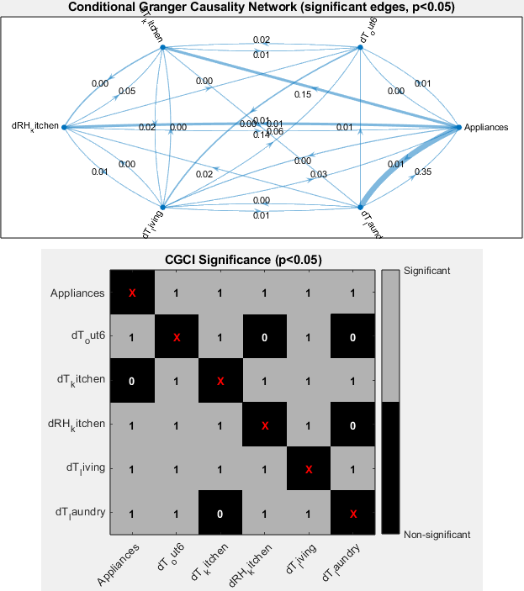
Σχήμα 5.16: Δείκτης Δεσμευμένης Αιτιότητας κατά Granger για τα πραγματικά δεδομένα κατοικίας. Πάνω: γράφημα δικτύου με τις σημαντικές ακμές (p < 0.05). Κάτω: χάρτης στατιστικής σημαντικότητας

Η στατιστική σημαντικότητα όμως δίνει εδώ περιορισμένη πληροφορία. Τόσο ο GCI όσο και ο CGCI (Σχήμα 5.16) χαρακτηρίζουν ως σημαντικές 25 από τις 30 σχέσεις, πολλές από τις οποίες έχουν τιμές μικρότερες από 0.01. Ανάμεσά τους υπάρχουν και σχέσεις που δεν είναι φυσικά εύλογες, όπως η dT_kitchen → dT_out6 (CGCI 0.016, p < 0.001), δηλαδή μια επίδραση της κουζίνας στην εξωτερική θερμοκρασία. Όπως και στο συνθετικό μηχανολογικό σύστημα (Ενότητα 5.4), το μεγάλο μήκος των χρονοσειρών δίνει στον έλεγχο F μεγάλη ισχύ, αφού η στατιστική F αυξάνεται περίπου ανάλογα με το N για δεδομένη τιμή του δείκτη, ώστε ακόμη και πολύ μικρές εξαρτήσεις να είναι σημαντικές. Επιπλέον, ο ημερήσιος κύκλος επηρεάζει όλες τις μεταβλητές και, επειδή δεν περιλαμβάνεται στις μεταβλητές, δεν μπορεί να ληφθεί υπόψη ούτε από τα δεσμευμένα μέτρα. Μια διόρθωση για πολλαπλούς ελέγχους (Ενότητα 4.5.9) δεν θα άλλαζε ουσιαστικά την εικόνα, αφού οι περισσότερες τιμές p είναι πρακτικά μηδενικές. Για τα δεδομένα αυτά, επομένως, πιο κατατοπιστική είναι η κατάταξη των σχέσεων με βάση το μέγεθος των δεικτών.
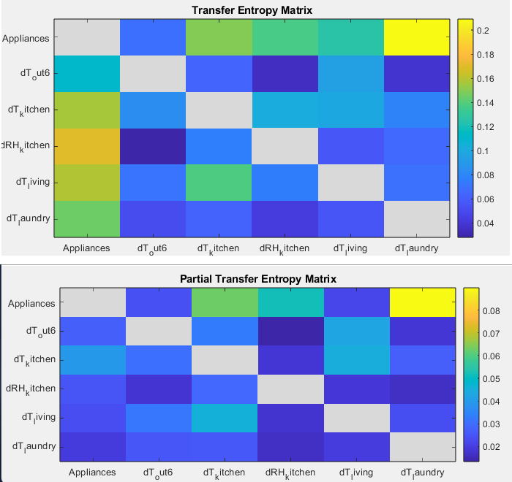
Σχήμα 5.17: Εντροπία Μεταφοράς (πάνω) και Μερική Εντροπία Μεταφοράς (κάτω) για τα πραγματικά δεδομένα κατοικίας

Η επίδραση του κοινού παράγοντα φαίνεται καθαρά στη σύγκριση της TE με την PTE (Σχήμα 5.17). Η TE δίνει μεγάλες τιμές προς την κατανάλωση ενέργειας από όλες τις μεταβλητές θερμοκρασίας και υγρασίας (από 0.11 έως 0.17), δηλαδή το παρελθόν των θερμοκρασιών φαίνεται να προβλέπει τη μελλοντική χρήση των συσκευών. Μια εύλογη ερμηνεία είναι ότι οι μεταβολές των θερμοκρασιών φέρουν πληροφορία για την ώρα της ημέρας, η οποία με τη σειρά της καθορίζει τη συμπεριφορά των ενοίκων. Στην PTE, που λαμβάνει υπόψη όλες τις μεταβλητές, οι τιμές αυτές μειώνονται στο εύρος 0.02 έως 0.04, ενώ οι σχέσεις από την κατανάλωση προς τη θερμοκρασία του πλυσταριού και προς τη θερμοκρασία και την υγρασία της κουζίνας παραμένουν οι μεγαλύτερες. Το αποτέλεσμα δείχνει τη χρησιμότητα των δεσμευμένων μέτρων και σε πραγματικά δεδομένα, αλλά και το όριό τους: μπορούν να αφαιρέσουν την επίδραση μόνο των μεταβλητών που περιλαμβάνονται στην ανάλυση.

5.8.2 Οικονομικοί Δείκτες
Το δεύτερο σύνολο πραγματικών δεδομένων αποτελείται από τέσσερις μηνιαίους οικονομικούς δείκτες των ΗΠΑ, για την περίοδο από τον Φεβρουάριο του 1986 έως τον Ιούνιο του 2023 (Πίνακας 5.6): την τιμή του αργού πετρελαίου WTI [53], τον δείκτη τιμών καταναλωτή, το μακροπρόθεσμο επιτόκιο των δεκαετών κρατικών ομολόγων και τον χρηματιστηριακό δείκτη S&P 500 [54]. Όλες οι σειρές σε επίπεδα είναι μη-στάσιμες (τιμές p του ελέγχου Dickey–Fuller από 0.32 έως 0.99), και γι’ αυτό μετασχηματίστηκαν σε μηνιαίες μεταβολές: για την τιμή του πετρελαίου, τον δείκτη τιμών και τον χρηματιστηριακό δείκτη χρησιμοποιήθηκαν οι λογαριθμικές διαφορές, δηλαδή οι ποσοστιαίες μεταβολές, και για το επιτόκιο οι απλές διαφορές. Μετά τον μετασχηματισμό όλες οι σειρές είναι στάσιμες (p < 0.001). Το τελικό σύνολο έχει N = 449 τιμές, πολύ λιγότερες από τα δεδομένα της κατοικίας. Τα μέτρα υπολογίστηκαν με τις ίδιες παραμέτρους όπως στην Ενότητα 5.8.1.
Πίνακας 5.6: Μεταβλητές των πραγματικών οικονομικών δεδομένων
Μεταβλητή | Περιγραφή | Μετασχηματισμός
Oil | Τιμή αργού πετρελαίου WTI (δολάρια ανά βαρέλι) | 100·Δln (μηνιαία % μεταβολή)
CPI | Δείκτης τιμών καταναλωτή | 100·Δln (μηνιαίος πληθωρισμός)
Rate | Επιτόκιο δεκαετών κρατικών ομολόγων (%) | Δ (μεταβολή σε ποσοστιαίες μονάδες)
SP500 | Χρηματιστηριακός δείκτης S&P 500 | 100·Δln (μηνιαία απόδοση)

Από την οικονομική βιβλιογραφία αναμένεται η τιμή του πετρελαίου να επηρεάζει τον πληθωρισμό, μέσω του κόστους της ενέργειας [55], και ο πληθωρισμός να επηρεάζει τα μακροπρόθεσμα επιτόκια, αφού τα ονομαστικά επιτόκια ενσωματώνουν τον αναμενόμενο πληθωρισμό (φαινόμενο Fisher) [56]. Αναμένεται επίσης ο χρηματιστηριακός δείκτης, ως μέγεθος που ενσωματώνει τις προσδοκίες των αγορών για την οικονομία, να προηγείται των υπόλοιπων μεγεθών [57]. Στον Πίνακα 5.7 συνοψίζονται οι τιμές των μέτρων για τις κύριες σχέσεις.
Πίνακας 5.7: Τιμές των μέτρων για τις κύριες σχέσεις των πραγματικών οικονομικών δεδομένων (σε παρένθεση η τιμή p του ελέγχου F)
Σχέση | CC | MI | GCI (p) | CGCI (p) | TE | PTE
Oil → CPI | 0.44 | 0.20 | 0.062 (<0.001) | 0.049 (<0.001) | 0.017 | 0.035
CPI → Rate | 0.19 | 0.12 | 0.029 (0.006) | 0.019 (0.045) | 0.056 | 0.025
SP500 → Rate | 0.17 | 0.13 | 0.051 (<0.001) | 0.045 (<0.001) | 0.091 | 0.048
SP500 → CPI | 0.17 | 0.09 | 0.033 (0.002) | 0.024 (0.016) | 0.006 | 0.008
SP500 → Oil | 0.16 | 0.09 | 0.022 (0.024) | 0.023 (0.017) | −0.019 | 0.011
Rate → CPI | 0.18 | 0.10 | 0.009 (0.28) | 0.002 (0.88) | 0.071 | 0.029
Rate → SP500 | — | 0.08 | 0.007 (0.35) | 0.009 (0.29) | 0.024 | 0.010

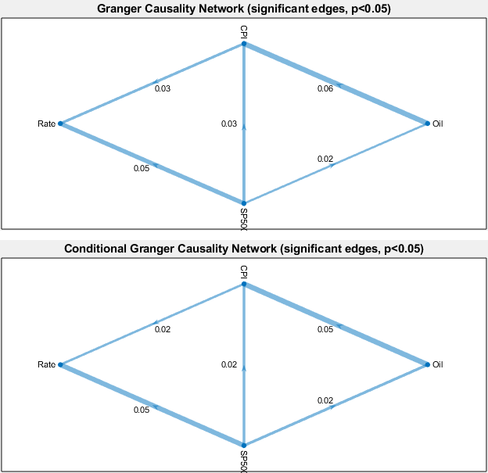
Σχήμα 5.18: Δίκτυα των σημαντικών σχέσεων (p < 0.05) για τα πραγματικά οικονομικά δεδομένα. Πάνω: Δείκτης Αιτιότητας κατά Granger. Κάτω: Δείκτης Δεσμευμένης Αιτιότητας κατά Granger

Σε αντίθεση με τα δεδομένα της κατοικίας, εδώ ο έλεγχος σημαντικότητας είναι επιλεκτικός (Σχήμα 5.18). Τόσο ο GCI όσο και ο CGCI χαρακτηρίζουν ως σημαντικές 5 από τις 12 σχέσεις, και μάλιστα τις ίδιες: Oil → CPI, CPI → Rate, SP500 → Rate, SP500 → CPI και SP500 → Oil. Η ισχυρότερη σχέση είναι η Oil → CPI (CGCI 0.049, p < 0.001), που συμφωνεί με τη μεταφορά του κόστους της ενέργειας στις τιμές καταναλωτή, ενώ η σχέση CPI → Rate συμφωνεί με την επίδραση του πληθωρισμού στα επιτόκια. Οι σχέσεις από τον χρηματιστηριακό δείκτη προς τα υπόλοιπα μεγέθη πρέπει να ερμηνευθούν με προσοχή: δείχνουν ότι το παρελθόν του δείκτη περιέχει πληροφορία για τις μελλοντικές μεταβολές των άλλων μεγεθών, κάτι αναμενόμενο για ένα μέγεθος που ενσωματώνει προσδοκίες, όχι όμως ότι οι μεταβολές του χρηματιστηρίου προκαλούν τις μεταβολές αυτές. Πρόκειται για αιτιότητα με την έννοια της προβλεψιμότητας (Ενότητα 3.2). Το ότι τα σημαντικά ζεύγη είναι ίδια στον GCI και στον CGCI δείχνει επίσης ότι, για τις τέσσερις αυτές μεταβλητές, οι έμμεσες επιδράσεις δεν είναι ισχυρές.
Τα δεδομένα αυτά δίνουν και ένα συγκεκριμένο παράδειγμα του προβλήματος των πολλαπλών ελέγχων (Ενότητα 4.5.9). Με M = 12 ελέγχους, αναμένονται κατά μέσο όρο 0.6 εσφαλμένα σημαντικά αποτελέσματα στο επίπεδο 0.05. Αν εφαρμοστεί η διόρθωση FDR στις τιμές p του CGCI, σημαντικές παραμένουν μόνο οι δύο ισχυρότερες σχέσεις, Oil → CPI και SP500 → Rate, ενώ στον GCI παραμένουν τέσσερις σχέσεις και απορρίπτεται μόνο η SP500 → Oil. Η σχέση CPI → Rate στον CGCI (p = 0.045) είναι επομένως οριακή.
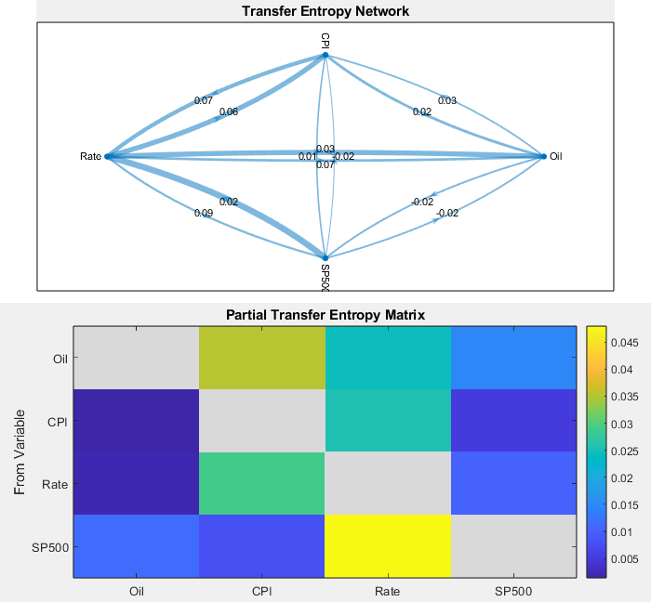
Σχήμα 5.19: Εντροπία Μεταφοράς (πάνω, γράφημα δικτύου) και Μερική Εντροπία Μεταφοράς (κάτω, θερμικός χάρτης) για τα πραγματικά οικονομικά δεδομένα

Η CC χαρακτηρίζει ως σημαντικές 8 από τις 12 σχέσεις, ανάμεσά τους και τη Rate → CPI (0.18), η οποία δεν είναι σημαντική σε κανέναν από τους δείκτες Granger. Η διαφορά δείχνει ότι η συσχέτιση σε υστέρηση ενός μήνα δεν συνεπάγεται ότι το παρελθόν του επιτοκίου βελτιώνει την πρόβλεψη του πληθωρισμού, όταν έχει ήδη ληφθεί υπόψη το παρελθόν του ίδιου του πληθωρισμού. Τα μέτρα της θεωρίας πληροφορίας (Σχήμα 5.19) συμφωνούν μερικώς με τους δείκτες Granger. Η PTE δίνει τις μεγαλύτερες τιμές στις σχέσεις SP500 → Rate (0.048) και Oil → CPI (0.035), δηλαδή στις δύο σχέσεις που παραμένουν σημαντικές και μετά τη διόρθωση FDR. Η TE δίνει επίσης τη μεγαλύτερη τιμή στη σχέση SP500 → Rate (0.091), αλλά πολύ μικρή τιμή στη σχέση Oil → CPI (0.017), σχετικά μεγάλες τιμές σε σχέσεις που δεν είναι σημαντικές στους δείκτες Granger, όπως οι Oil → Rate (0.073) και Rate → CPI (0.071), και αρνητικές τιμές στα ζεύγη μεταξύ Oil και SP500 (περίπου −0.02). Με μόνο 449 τιμές, οι εκτιμητές πλησιέστερων γειτόνων έχουν μεγάλη διασπορά (Ενότητα 3.7), και γι’ αυτό σε σύντομες χρονοσειρές τα γραμμικά μέτρα με παραμετρικό έλεγχο δίνουν σαφέστερη εικόνα.
Συνολικά, η σύγκριση των δύο πραγματικών συνόλων δεδομένων αναδεικνύει την επίδραση του μήκους των χρονοσειρών και του αριθμού των ελέγχων. Στα δεδομένα της κατοικίας (N = 3289, 30 έλεγχοι) σχεδόν όλες οι σχέσεις είναι σημαντικές και η ερμηνεία βασίζεται στο μέγεθος των δεικτών, ενώ στα οικονομικά δεδομένα (N = 449, 12 έλεγχοι) ο έλεγχος σημαντικότητας είναι επιλεκτικός, αλλά τα μέτρα πλησιέστερων γειτόνων γίνονται λιγότερο αξιόπιστα. Και στις δύο περιπτώσεις, οι σχέσεις που εντοπίζονται με συνέπεια από περισσότερα μέτρα είναι και οι πιο εύλογες με βάση τη γνώση του πεδίου.

6. Συζήτηση
Στο κεφάλαιο αυτό τα αποτελέσματα των προηγούμενων κεφαλαίων αξιολογούνται συνολικά. Στην Ενότητα 6.1 συνοψίζονται οι δυνατότητες του λογισμικού και στην Ενότητα 6.2 οι περιορισμοί του, όπως φάνηκαν τόσο από τον σχεδιασμό του όσο και από την εφαρμογή στα συνθετικά δεδομένα του Κεφαλαίου 5. Στην Ενότητα 6.3 το λογισμικό συγκρίνεται με τα υπάρχοντα εργαλεία της Ενότητας 1.1, και στην Ενότητα 6.4 διατυπώνονται πρακτικές προτάσεις για τη χρήση του.

6.1 Δυνατότητες
Το βασικό πλεονέκτημα του λογισμικού είναι ότι συγκεντρώνει σε ένα ενιαίο περιβάλλον έξι διαφορετικά μέτρα συσχέτισης και αιτιότητας. Ο χρήστης δεν χρειάζεται να μετακινείται μεταξύ διαφορετικών εργαλείων ή να γράφει κώδικα για κάθε μέτρο, αλλά μπορεί να εφαρμόσει όλα τα μέτρα στα ίδια δεδομένα μέσα από την ίδια διεπαφή.
Τα έξι μέτρα που υλοποιήθηκαν είναι ενδεικτικά των βασικών κατηγοριών μέτρων: γραμμικά και μη-γραμμικά, διμεταβλητά και δεσμευμένα, δηλαδή μέτρα που ανιχνεύουν τη συνολική εξάρτηση μεταξύ δύο μεταβλητών ή, όταν περιλαμβάνονται όλες οι σχετικές μεταβλητές, τις άμεσες κατευθυνόμενες εξαρτήσεις. Η αρχιτεκτονική του λογισμικού, με τον διαχωρισμό του υπολογιστικού πυρήνα από τη διεπαφή (Ενότητα 4.3.3), επιτρέπει την προσθήκη νέων μέτρων με τη συγγραφή μιας συνάρτησης πυρήνα και ενός παραθύρου παραμέτρων, χωρίς αλλαγές στο υπόλοιπο σύστημα.
Το λογισμικό δίνει επίσης έμφαση στην ευχρηστία. Τα δεδομένα εισόδου ελέγχονται, οι παράμετροι έχουν προεπιλεγμένες τιμές, και τα αποτελέσματα παρουσιάζονται με θερμικούς χάρτες, πίνακες και γραφήματα δικτύου, που καλύπτουν διαφορετικές ανάγκες, από τη γρήγορη εποπτεία έως την ακριβή ανάγνωση των τιμών. Τέλος, ο στατιστικός έλεγχος για τη CC, τον GCI και τον CGCI δίνει στον χρήστη ένα πρώτο κριτήριο για να μην ερμηνεύσει τυχαίες σχέσεις ως πραγματικές, με τις επιφυλάξεις της Ενότητας 6.2 για τις προϋποθέσεις των ελέγχων, και η δομή του λογισμικού επιτρέπει την επέκτασή του με έλεγχο σημαντικότητας με επαναδειγματοληψία για όλα τα μέτρα (Ενότητα 4.5.8).

6.2 Περιορισμοί
Ο πιο σημαντικός περιορισμός αφορά το υπολογιστικό κόστος των πιο απαιτητικών μέτρων. Η PTE, και σε μικρότερο βαθμό η TE και ο CGCI, γίνονται αργές καθώς αυξάνονται ο αριθμός των μεταβλητών και το μήκος των χρονοσειρών (Ενότητες 4.5.7 και 5.7). Οι προειδοποιήσεις χρόνου του λογισμικού βασίζονται μόνο στον αριθμό των μεταβλητών και όχι στο μήκος των χρονοσειρών και στις παραμέτρους, και γι’ αυτό είναι ενδεικτικές.
Ένας δεύτερος περιορισμός αφορά τον έλεγχο σημαντικότητας. Ο έλεγχος υλοποιείται μόνο για τη CC και τους δείκτες Granger, ενώ για τη MI, την TE και την PTE η αξιολόγηση γίνεται με βάση το μέγεθος των τιμών, κάτι λιγότερο αυστηρό από τον έλεγχο με υποκατάστατα δεδομένα (surrogate data) της Ενότητας 4.5.8. Επίσης, δεν εφαρμόζεται διόρθωση για πολλαπλούς ελέγχους, οπότε τα δίκτυα μπορεί να περιέχουν εσφαλμένες ακμές (Ενότητα 4.5.9). Επιπλέον, ο έλεγχος t της CC προϋποθέτει ανεξάρτητες παρατηρήσεις: σε αυτοσυσχετισμένες χρονοσειρές το πραγματικό πλήθος ανεξάρτητων παρατηρήσεων είναι μικρότερο από το N, και ο έλεγχος χαρακτηρίζει ως σημαντικές περισσότερες σχέσεις από όσες υπάρχουν, όπως φάνηκε στην Ενότητα 5.3. Αντίστοιχα, ο έλεγχος F των δεικτών Granger προϋποθέτει στασιμότητα και σφάλματα χωρίς αυτοσυσχέτιση και με σταθερή διασπορά, οπότε σε μη-στάσιμα δεδομένα, όπως το συνθετικό οικονομικό σύστημα, οι τιμές p είναι ενδεικτικές.
Επίσης, τα αποτελέσματα εξαρτώνται από την επιλογή των παραμέτρων. Η τάξη του μοντέλου στους δείκτες Granger, ο αριθμός διαστημάτων στη MI και ο αριθμός γειτόνων και η διάσταση εμβύθισης στις TE και PTE επηρεάζουν τις τιμές, και μια ακατάλληλη επιλογή μπορεί να οδηγήσει σε παραπλανητικά συμπεράσματα. Όπως φάνηκε στις Ενότητες 5.4 και 5.5, οι τιμές της PTE για τις ασθενέστερες σχέσεις είναι κοντά στο επίπεδο θορύβου του εκτιμητή και μειώνονται όσο αυξάνεται η διάσταση εμβύθισης. Το λογισμικό προσφέρει προεπιλεγμένες τιμές, αλλά η ευθύνη της επιλογής παραμένει στον χρήστη. Τέλος, τα μέτρα προϋποθέτουν ότι η στατιστική συμπεριφορά των δεδομένων είναι σταθερή στον χρόνο (Ενότητα 3.1), η οποία δεν ελέγχεται από το λογισμικό, και η ανάλυση απαιτεί επαρκές μήκος δεδομένων, καθώς η εμβύθιση και η τάξη του μοντέλου μειώνουν τον αριθμό των διαθέσιμων παρατηρήσεων. Ο χρήστης πρέπει να εξασφαλίσει τη στασιμότητα με κατάλληλη προεπεξεργασία, όπως απομάκρυνση τάσης ή διαφόριση, πριν από την εισαγωγή των δεδομένων.

6.3 Σύγκριση με Υπάρχοντα Εργαλεία
Για να τεκμηριωθεί η συνεισφορά του λογισμικού, είναι χρήσιμο να συγκριθεί με τα υπάρχοντα εργαλεία. Στον Πίνακα 6.1 συνοψίζονται τα εργαλεία της Ενότητας 1.1 ως προς το προγραμματιστικό περιβάλλον, τα μέτρα αιτιότητας που καλύπτουν και την ύπαρξη γραφικής διεπαφής, ώστε να φαίνεται τι προσφέρει το καθένα και σε ποιο σημείο διαφοροποιείται το λογισμικό της εργασίας.
Πίνακας 6.1: Σύγκριση εργαλείων λογισμικού για ανάλυση αιτιότητας σε χρονοσειρές
Εργαλείο | Περιβάλλον | Μέτρα αιτιότητας | Γραφική διεπαφή
MATS [12] | MATLAB | Γενικό εργαλείο ανάλυσης χρονοσειρών, όχι εξειδικευμένο για αιτιότητα | Ναι
GCCA [2] | MATLAB | Αιτιότητα κατά Granger (χρόνος, συχνότητα) | Όχι
MVGC [13] | MATLAB | Αιτιότητα κατά Granger, διμεταβλητή και δεσμευμένη | Όχι
TRENTOOL [14] | MATLAB | Εντροπία Μεταφοράς | Όχι
MuTE [15] | MATLAB | Πολυμεταβλητή Εντροπία Μεταφοράς | Όχι
HERMES [16] | MATLAB | Μέτρα συνδεσιμότητας, μεταξύ αυτών GC και TE | Ναι
Econometrics Toolbox [17] | MATLAB | Έλεγχοι αιτιότητας κατά Granger και block exogeneity σε μοντέλα VAR | Όχι
JIDT [18] | Java (και από MATLAB, Python, R) | TE, MI και άλλα μέτρα πληροφορίας, διμεταβλητά και δεσμευμένα | Ναι
IDTxl [19] | Python | Πολυμεταβλητή TE, MI και άλλα μέτρα δυναμικής πληροφορίας | Όχι
Tigramite [4] | Python | Ανακάλυψη της δομής αιτιότητας (PCMCI, PCMCI+ κ.ά.) | Όχι
statsmodels [20] | Python | Διμεταβλητός έλεγχος αιτιότητας κατά Granger | Όχι
vars [21] | R | Έλεγχοι αιτιότητας κατά Granger σε μοντέλα VAR | Όχι
lmtest [22] | R | Διμεταβλητός έλεγχος αιτιότητας κατά Granger | Όχι
Παρούσα εργασία | MATLAB | CC, MI, GCI, CGCI, TE, PTE | Ναι

Όπως φαίνεται στον πίνακα, τα περισσότερα εργαλεία εστιάζουν είτε σε μέτρα βασισμένα στην αιτιότητα κατά Granger είτε σε μέτρα της θεωρίας πληροφορίας, και τα περισσότερα λειτουργούν ως βιβλιοθήκες συναρτήσεων που απαιτούν συγγραφή κώδικα. Το λογισμικό της εργασίας διαφέρει στο ότι συνδυάζει δύο χαρακτηριστικά: αφενός διμεταβλητά και δεσμευμένα μέτρα, γραμμικά και μη-γραμμικά, και αφετέρου γραφική διεπαφή που δεν απαιτεί προγραμματισμό. Από την άλλη πλευρά, δεν καλύπτει πολλές δυνατότητες των εξειδικευμένων εργαλείων, όπως μέτρα στο πεδίο των συχνοτήτων, ελέγχους με υποκατάστατα δεδομένα ή μεθόδους επιλογής μεταβλητών. Στην εργασία δεν έγινε σύγκριση της υπολογιστικής επίδοσης με τα εργαλεία αυτά.

6.4 Πρακτικές Προτάσεις
Με βάση τη συμπεριφορά του λογισμικού στις εφαρμογές του Κεφαλαίου 5, μπορούν να διατυπωθούν ορισμένες πρακτικές προτάσεις για τη χρήση του. Η πρώτη είναι η ανάλυση να ξεκινά από τα υπολογιστικά ελαφρύτερα μέτρα, τη CC και τη MI, ώστε ο χρήστης να αποκτήσει μια πρώτη εικόνα της στατιστικής εξάρτησης μεταξύ των μεταβλητών, γραμμικής και μη-γραμμικής αντίστοιχα. Τα μέτρα αυτά δεν δείχνουν αιτιότητα, μπορούν όμως να αναδείξουν ζεύγη μεταβλητών που δεν συνδέονται καθόλου, καθώς και μη-γραμμικές εξαρτήσεις που τα γραμμικά μέτρα δεν εντοπίζουν, όπως η σχέση Pump – Vib στην Ενότητα 5.4.
Η δεύτερη πρόταση αφορά τη σύγκριση διμεταβλητών και δεσμευμένων μέτρων. Είναι χρήσιμο να υπολογίζονται μαζί ο GCI και ο CGCI, ή η TE και η PTE, ώστε να φαίνεται ποιες σχέσεις είναι πιθανώς άμεσες και ποιες οφείλονται σε τρίτες μεταβλητές, όπως στις Ενότητες 5.3 και 5.4, λαμβάνοντας όμως υπόψη τις επιφυλάξεις της Ενότητας 5.6.
Η τρίτη πρόταση είναι ο έλεγχος της σταθερότητας των αποτελεσμάτων ως προς τις παραμέτρους. Συνιστάται η ανάλυση να επαναλαμβάνεται με διαφορετικές τιμές, για παράδειγμα με διαφορετική τάξη μοντέλου ή αριθμό γειτόνων, όπως στην Ενότητα 5.5, ώστε να επιβεβαιώνεται ότι οι κύριες σχέσεις παραμένουν ίδιες. Τέλος, για μεγάλο αριθμό μεταβλητών είναι προτιμότερο να χρησιμοποιούνται οι θερμικοί χάρτες και οι πίνακες αντί για τα γραφήματα δικτύου, και να λαμβάνονται υπόψη οι προειδοποιήσεις χρόνου πριν από την εκτέλεση των πιο απαιτητικών μέτρων.

7. Συμπεράσματα και Μελλοντική Εργασία
Στο κεφάλαιο αυτό ολοκληρώνεται η εργασία. Στην Ενότητα 7.1 συνοψίζονται οι στόχοι, η υλοποίηση και τα κύρια αποτελέσματα. Στην Ενότητα 7.2 προτείνονται βελτιώσεις του λογισμικού, τόσο στους αλγορίθμους όσο και με νέες δυνατότητες, με βάση τους περιορισμούς που συζητήθηκαν στο Κεφάλαιο 6, και στην Ενότητα 7.3 εξετάζεται η δυνατότητα χρήσης του σε διαφορετικά επιστημονικά πεδία.

7.1 Σύνοψη
Στην εργασία αυτή αναπτύχθηκε ένα λογισμικό σε MATLAB για την ανάλυση αιτιότητας σε πολυμεταβλητές χρονοσειρές. Το λογισμικό συγκεντρώνει έξι μέτρα, από τη Διασυσχέτιση έως τη Μερική Εντροπία Μεταφοράς, και τα προσφέρει μέσα από μία γραφική διεπαφή, με δυνατότητα σχηματισμού δικτύων αιτιότητας.
Ο στόχος ήταν διπλός: αφενός να καλυφθούν τόσο γραμμικές όσο και μη-γραμμικές σχέσεις, με διμεταβλητά και δεσμευμένα μέτρα, και αφετέρου να γίνει αυτό προσιτό σε χρήστες που δεν θέλουν να γράψουν κώδικα. Ο χρήστης φορτώνει τα δεδομένα του, επιλέγει μέτρα, ρυθμίζει τις παραμέτρους όπου χρειάζεται και βλέπει τα αποτελέσματα σε θερμικούς χάρτες, πίνακες και γραφήματα δικτύου, ενώ για τα μέτρα για τα οποία υπάρχει παραμετρικός έλεγχος τα αποτελέσματα συνοδεύονται από τη στατιστική τους σημαντικότητα.
Η εφαρμογή σε δύο συνθετικά συστήματα με γνωστή δομή αιτιότητας έδειξε ότι τα δεσμευμένα μέτρα ανακτούν σε μεγάλο βαθμό τις άμεσες σχέσεις, με την επιφύλαξη ότι στο μη-στάσιμο οικονομικό σύστημα οι τιμές p είναι μόνο ενδεικτικές, ενώ τα διμεταβλητά μέτρα εντοπίζουν και έμμεσες ή φαινομενικές σχέσεις, και ότι τα μη-γραμμικά μέτρα εντοπίζουν μια μη-γραμμική σχέση που τα γραμμικά μέτρα δεν ανιχνεύουν. Η εφαρμογή σε πραγματικά δεδομένα, από μια κατοικία και από οικονομικούς δείκτες, έδειξε ότι οι σχέσεις που εντοπίζονται με συνέπεια από περισσότερα μέτρα είναι εύλογες με βάση τη γνώση του πεδίου, για παράδειγμα η επίδραση της τιμής του πετρελαίου στον πληθωρισμό, αλλά και ότι η ερμηνεία τους εξαρτάται από το μήκος των χρονοσειρών: σε μεγάλα σύνολα δεδομένων η στατιστική σημαντικότητα πρέπει να συνεξετάζεται με το μέγεθος των δεικτών, ενώ σε μικρά οι εκτιμητές πλησιέστερων γειτόνων γίνονται λιγότερο αξιόπιστοι. Πέρα από την υλοποίηση των μέτρων, δόθηκε σημασία στην αξιοπιστία: οι συναρτήσεις των δεικτών Granger βασίζονται σε υλοποιήσεις της ερευνητικής ομάδας του επιβλέποντα, τα δεδομένα εισόδου ελέγχονται για ελλείπουσες και μη-πεπερασμένες τιμές, και ο χρήστης ενημερώνεται για κάθε πρόβλημα.

7.2 Μελλοντικές Βελτιώσεις
Οι περιορισμοί που συζητήθηκαν στην Ενότητα 6.2 δείχνουν και τις κατευθύνσεις στις οποίες μπορεί να επεκταθεί το λογισμικό. Οι προτάσεις χωρίζονται σε δύο κατηγορίες. Η πρώτη, στην Ενότητα 7.2.1, αφορά αλγοριθμικές βελτιώσεις, κυρίως τη μείωση του υπολογιστικού κόστους των μέτρων της θεωρίας πληροφορίας και την αυτόματη επιλογή των παραμέτρων. Η δεύτερη, στην Ενότητα 7.2.2, αφορά την προσθήκη νέων δυνατοτήτων, όπως τον έλεγχο σημαντικότητας για όλα τα μέτρα και την ενσωμάτωση νέων μέτρων.

7.2.1 Αλγοριθμικές Βελτιώσεις
Η πιο άμεση βελτίωση αφορά την ταχύτητα της PTE. Η αναζήτηση γειτόνων γίνεται ήδη με kd-δέντρα σε χαμηλές διαστάσεις (Ενότητα 4.2), αλλά στις υψηλές διαστάσεις της PTE η αναζήτηση είναι στην πράξη εξαντλητική (Ενότητα 4.5.7). Μια δυνατή επιτάχυνση είναι η χρήση αλγορίθμων προσεγγιστικής αναζήτησης πλησιέστερων γειτόνων, όπως οι μέθοδοι των Arya et al. [42], που ανταλλάσσουν μικρή απώλεια ακρίβειας με σημαντική μείωση του χρόνου. Μια δεύτερη δυνατότητα είναι η μείωση της διάστασης του χώρου δέσμευσης, με δέσμευση μόνο ως προς τις υστερήσεις των μεταβλητών που σχετίζονται πραγματικά με την Y, όπως στις μεθόδους μη-ομοιόμορφης εμβύθισης [35]. Επιπλέον, ο υπολογισμός για καθένα από τα K(K − 1) ζεύγη μεταβλητών είναι ανεξάρτητος από τα υπόλοιπα, και έτσι μπορεί να παραλληλοποιηθεί, για παράδειγμα με τον βρόχο parfor του Parallel Computing Toolbox του MATLAB [58], που μοιράζει τα ζεύγη σε πολλούς πυρήνες του επεξεργαστή.
Μια δεύτερη κατεύθυνση είναι η αυτόματη επιλογή παραμέτρων. Σήμερα ο χρήστης ορίζει την τάξη του μοντέλου ή τον αριθμό γειτόνων, με βάση τις προεπιλογές. Θα ήταν χρήσιμο το λογισμικό να προτείνει τιμές από τα ίδια τα δεδομένα, για παράδειγμα επιλέγοντας την τάξη του μοντέλου με κριτήριο πληροφορίας, όπως τα AIC και BIC [3]. Αντίστοιχα, οι προειδοποιήσεις χρόνου θα μπορούσαν να βασίζονται σε εκτίμηση του κόστους από τον αριθμό των μεταβλητών, το μήκος των χρονοσειρών και τις παραμέτρους μαζί (Πίνακας 4.2), με σταθερές που προκύπτουν από μετρήσεις όπως αυτές της Ενότητας 5.7.

7.2.2 Πρόσθετες Δυνατότητες
Μια άμεση και απλή προσθήκη είναι η διόρθωση για πολλαπλούς ελέγχους με τη μέθοδο FDR (Ενότητα 4.5.9), ώστε οι ακμές των δικτύων να επιλέγονται με στατιστικά ορθό κριτήριο. Η πιο σημαντική προσθήκη είναι ο έλεγχος σημαντικότητας με υποκατάστατα δεδομένα (Ενότητα 4.5.8), αρχικά για τα μέτρα της θεωρίας πληροφορίας, για τα οποία σήμερα το λογισμικό δεν εφαρμόζει στατιστικό έλεγχο, και προαιρετικά για όλα τα μέτρα. Αυτό θα έδινε στους χρήστες μια πιο αυστηρή βάση για να κρίνουν ποιες σχέσεις είναι πραγματικές και θα επέτρεπε τον σχηματισμό δικτύων αιτιότητας με τον ίδιο τρόπο για όλα τα μέτρα.
Πέρα από τον έλεγχο, θα μπορούσαν να προστεθούν νέα μέτρα, όπως μέτρα που λαμβάνουν υπόψη πολλαπλές υστερήσεις ή μη-στάσιμες χρονοσειρές, καθώς και μέτρα φάσης για σήματα ταλάντωσης. Κάθε νέο μέτρο μπορεί να ενταχθεί χωρίς μεγάλη δυσκολία, αφού η αρχιτεκτονική διαχωρίζει τον υπολογιστικό πυρήνα από τη διεπαφή.

7.3 Ευρύτερη Χρήση
Το λογισμικό δεν σχεδιάστηκε για ένα συγκεκριμένο πεδίο. Οι χρονοσειρές αντιμετωπίζονται με γενικό τρόπο, ανεξάρτητα από την προέλευσή τους, οπότε το λογισμικό μπορεί να φανεί χρήσιμο σε πολλούς διαφορετικούς τομείς.
Στα οικονομικά μπορεί να χρησιμοποιηθεί στη μελέτη των σχέσεων μεταξύ αγορών, δεικτών ή τιμών. Στη μηχανική μπορεί να χρησιμοποιηθεί για την ανάλυση σημάτων από αισθητήρες και τον εντοπισμό σχέσεων μεταξύ φυσικών μεγεθών. Αντίστοιχα, σε πεδία όπως οι νευροεπιστήμες ή η κλιματολογία, όπου η ανάλυση συνδεσιμότητας είναι ήδη διαδεδομένη, το λογισμικό θα μπορούσε να αποτελέσει μια προσιτή εναλλακτική για διερευνητική ανάλυση.
Αυτό που κάνει το λογισμικό χρήσιμο για ευρεία χρήση δεν είναι κάποιο μεμονωμένο μέτρο, αλλά ο συνδυασμός τους μέσα σε ένα απλό περιβάλλον. Ένας ερευνητής ή ένας φοιτητής μπορεί να εξετάσει τα δεδομένα του με διαφορετικά μέτρα, χωρίς να χρειαστεί να μάθει χωριστά εργαλεία ή να γράψει κώδικα. Σε αυτό βρίσκεται και η κύρια συνεισφορά της εργασίας.

8. Βιβλιογραφία
[1] S. L. Bressler and A. K. Seth, “Wiener–Granger causality: A well established methodology,” NeuroImage, vol. 58, no. 2, pp. 323–329, 2011.
[2] A. K. Seth, “A MATLAB toolbox for Granger causal connectivity analysis,” Journal of Neuroscience Methods, vol. 186, no. 2, pp. 262–273, 2010.
[3] H. Lütkepohl, New Introduction to Multiple Time Series Analysis. Berlin, Germany: Springer, 2005.
[4] J. Runge, P. Nowack, M. Kretschmer, S. Flaxman, and D. Sejdinovic, “Detecting and quantifying causal associations in large nonlinear time series datasets,” Science Advances, vol. 5, no. 11, art. no. eaau4996, 2019.
[5] M. Bauer, J. W. Cox, M. H. Caveness, J. J. Downs, and N. F. Thornhill, “Finding the direction of disturbance propagation in a chemical process using transfer entropy,” IEEE Transactions on Control Systems Technology, vol. 15, no. 1, pp. 12–21, 2007.
[6] C. W. J. Granger, “Investigating causal relations by econometric models and cross-spectral methods,” Econometrica, vol. 37, no. 3, pp. 424–438, 1969.
[7] J. Geweke, “Measurement of linear dependence and feedback between multiple time series,” Journal of the American Statistical Association, vol. 77, no. 378, pp. 304–313, 1982.
[8] E. Siggiridou, C. Koutlis, A. Tsimpiris, and D. Kugiumtzis, “Evaluation of Granger causality measures for constructing networks from multivariate time series,” Entropy, vol. 21, no. 11, art. no. 1080, 2019.
[9] C. E. Shannon, “A mathematical theory of communication,” Bell System Technical Journal, vol. 27, no. 3, pp. 379–423, 1948.
[10] T. Schreiber, “Measuring information transfer,” Physical Review Letters, vol. 85, no. 2, pp. 461–464, 2000.
[11] A. Papana, C. Kyrtsou, D. Kugiumtzis, and C. Diks, “Simulation study of direct causality measures in multivariate time series,” Entropy, vol. 15, no. 7, pp. 2635–2661, 2013.
[12] D. Kugiumtzis and A. Tsimpiris, “Measures of Analysis of Time Series (MATS): A MATLAB toolkit for computation of multiple measures on time series data bases,” Journal of Statistical Software, vol. 33, no. 5, pp. 1–30, 2010.
[13] L. Barnett and A. K. Seth, “The MVGC multivariate Granger causality toolbox: A new approach to Granger-causal inference,” Journal of Neuroscience Methods, vol. 223, pp. 50–68, 2014.
[14] M. Lindner, R. Vicente, V. Priesemann, and M. Wibral, “TRENTOOL: A Matlab open source toolbox to analyse information flow in time series data with transfer entropy,” BMC Neuroscience, vol. 12, art. no. 119, 2011.
[15] A. Montalto, L. Faes, and D. Marinazzo, “MuTE: A MATLAB toolbox to compare established and novel estimators of the multivariate transfer entropy,” PLoS ONE, vol. 9, no. 10, art. no. e109462, 2014.
[16] G. Niso, R. Bruña, E. Pereda, R. Gutiérrez, R. Bajo, F. Maestú, and F. del-Pozo, “HERMES: Towards an integrated toolbox to characterize functional and effective brain connectivity,” Neuroinformatics, vol. 11, no. 4, pp. 405–434, 2013.
[17] The MathWorks, Inc., “gctest: Block-wise Granger causality and block exogeneity tests,” Econometrics Toolbox Documentation. [Online]. Available: https://www.mathworks.com/help/econ/gctest.html
[18] J. T. Lizier, “JIDT: An information-theoretic toolkit for studying the dynamics of complex systems,” Frontiers in Robotics and AI, vol. 1, art. no. 11, 2014.
[19] P. Wollstadt, J. T. Lizier, R. Vicente, C. Finn, M. Martínez-Zarzuela, P. Mediano, L. Novelli, and M. Wibral, “IDTxl: The Information Dynamics Toolkit xl: A Python package for the efficient analysis of multivariate information dynamics in networks,” Journal of Open Source Software, vol. 4, no. 34, art. no. 1081, 2019.
[20] S. Seabold and J. Perktold, “Statsmodels: Econometric and statistical modeling with Python,” in Proc. 9th Python in Science Conference (SciPy 2010), 2010, pp. 92–96.
[21] B. Pfaff, “VAR, SVAR and SVEC models: Implementation within R package vars,” Journal of Statistical Software, vol. 27, no. 4, pp. 1–32, 2008.
[22] A. Zeileis and T. Hothorn, “Diagnostic checking in regression relationships,” R News, vol. 2, no. 3, pp. 7–10, 2002.
[23] P. J. Brockwell and R. A. Davis, Introduction to Time Series and Forecasting, 3rd ed. Cham, Switzerland: Springer, 2016.
[24] G. E. P. Box, G. M. Jenkins, G. C. Reinsel, and G. M. Ljung, Time Series Analysis: Forecasting and Control, 5th ed. Hoboken, NJ, USA: Wiley, 2015.
[25] F. Takens, “Detecting strange attractors in turbulence,” in Dynamical Systems and Turbulence, Warwick 1980, D. Rand and L.-S. Young, Eds., Lecture Notes in Mathematics, vol. 898. Berlin, Germany: Springer, 1981, pp. 366–381.
[26] A. Papana, D. Kugiumtzis, and P. G. Larsson, “Detection of direct causal effects and application to epileptic electroencephalogram analysis,” International Journal of Bifurcation and Chaos, vol. 22, no. 9, art. no. 1250222, 2012.
[27] T. M. Cover and J. A. Thomas, Elements of Information Theory, 2nd ed. Hoboken, NJ, USA: Wiley, 2006.
[28] A. Papana and D. Kugiumtzis, “Evaluation of mutual information estimators for time series,” International Journal of Bifurcation and Chaos, vol. 19, no. 12, pp. 4197–4215, 2009.
[29] C. J. Cellucci, A. M. Albano, and P. E. Rapp, “Statistical validation of mutual information calculations: Comparison of alternative numerical algorithms,” Physical Review E, vol. 71, no. 6, art. no. 066208, 2005.
[30] L. Paninski, “Estimation of entropy and mutual information,” Neural Computation, vol. 15, no. 6, pp. 1191–1253, 2003.
[31] A. Kraskov, H. Stögbauer, and P. Grassberger, “Estimating mutual information,” Physical Review E, vol. 69, no. 6, art. no. 066138, 2004.
[32] J. Geweke, “Measures of conditional linear dependence and feedback between time series,” Journal of the American Statistical Association, vol. 79, no. 388, pp. 907–915, 1984.
[33] L. Barnett, A. B. Barrett, and A. K. Seth, “Granger causality and transfer entropy are equivalent for Gaussian variables,” Physical Review Letters, vol. 103, no. 23, art. no. 238701, 2009.
[34] S. Frenzel and B. Pompe, “Partial mutual information for coupling analysis of multivariate time series,” Physical Review Letters, vol. 99, no. 20, art. no. 204101, 2007.
[35] I. Vlachos and D. Kugiumtzis, “Nonuniform state-space reconstruction and coupling detection,” Physical Review E, vol. 82, no. 1, art. no. 016207, 2010.
[36] V. A. Vakorin, O. A. Krakovska, and A. R. McIntosh, “Confounding effects of indirect connections on causality estimation,” Journal of Neuroscience Methods, vol. 184, no. 1, pp. 152–160, 2009.
[37] The MathWorks, Inc., “App Designer,” MATLAB Documentation. [Online]. Available: https://www.mathworks.com/help/matlab/app-designer.html (accessed Sept. 24, 2026)
[38] The MathWorks, Inc., “knnsearch: Find k-nearest neighbors using input data,” Statistics and Machine Learning Toolbox Documentation. [Online]. Available: https://www.mathworks.com/help/stats/knnsearch.html (accessed Sept. 24, 2026)
[39] J. H. Friedman, J. L. Bentley, and R. A. Finkel, “An algorithm for finding best matches in logarithmic expected time,” ACM Transactions on Mathematical Software, vol. 3, no. 3, pp. 209–226, 1977.
[40] D. C. Montgomery and G. C. Runger, Applied Statistics and Probability for Engineers, 6th ed. Hoboken, NJ, USA: Wiley, 2014.
[41] G. H. Golub and C. F. Van Loan, Matrix Computations, 4th ed. Baltimore, MD, USA: Johns Hopkins University Press, 2013.
[42] S. Arya, D. M. Mount, N. S. Netanyahu, R. Silverman, and A. Y. Wu, “An optimal algorithm for approximate nearest neighbor searching in fixed dimensions,” Journal of the ACM, vol. 45, no. 6, pp. 891–923, 1998.
[43] J. Theiler, S. Eubank, A. Longtin, B. Galdrikian, and J. D. Farmer, “Testing for nonlinearity in time series: The method of surrogate data,” Physica D, vol. 58, no. 1–4, pp. 77–94, 1992.
[44] T. Schreiber and A. Schmitz, “Surrogate time series,” Physica D, vol. 142, no. 3–4, pp. 346–382, 2000.
[45] Y. Benjamini and Y. Hochberg, “Controlling the false discovery rate: A practical and powerful approach to multiple testing,” Journal of the Royal Statistical Society: Series B (Methodological), vol. 57, no. 1, pp. 289–300, 1995.
[46] The MathWorks, Inc., “Directed and Undirected Graphs,” MATLAB Documentation. [Online]. Available: https://www.mathworks.com/help/matlab/math/directed-and-undirected-graphs.html (accessed Sept. 24, 2026)
[47] P. L. Williams and R. D. Beer, “Nonnegative decomposition of multivariate information,” arXiv preprint arXiv:1004.2515, 2010.
[48] S. Stramaglia, G.-R. Wu, M. Pellicoro, and D. Marinazzo, “Expanding the transfer entropy to identify information circuits in complex systems,” Physical Review E, vol. 86, no. 6, art. no. 066211, 2012.
[49] L. Candanedo, “Appliances Energy Prediction,” UCI Machine Learning Repository, 2017. [Online]. Available: https://archive.ics.uci.edu/dataset/374/appliances+energy+prediction (accessed Sept. 24, 2026)
[50] L. M. Candanedo, V. Feldheim, and D. Deramaix, “Data driven prediction models of energy use of appliances in a low-energy house,” Energy and Buildings, vol. 140, pp. 81–97, 2017.
[51] D. A. Dickey and W. A. Fuller, “Distribution of the estimators for autoregressive time series with a unit root,” Journal of the American Statistical Association, vol. 74, no. 366a, pp. 427–431, 1979.
[52] Y. A. Çengel and M. A. Boles, Thermodynamics: An Engineering Approach, 8th ed. New York, NY, USA: McGraw-Hill Education, 2015.
[53] U.S. Energy Information Administration, “Cushing, OK WTI Spot Price FOB,” Petroleum & Other Liquids Data. [Online]. Available: https://www.eia.gov/dnav/pet/hist/RWTCM.htm (accessed Sept. 24, 2026)
[54] R. J. Shiller, “U.S. stock markets 1871–present and CAPE ratio,” Online Data. [Online]. Available: http://www.econ.yale.edu/~shiller/data.htm (accessed Sept. 24, 2026)
[55] M. A. Hooker, “Are oil shocks inflationary? Asymmetric and nonlinear specifications versus changes in regime,” Journal of Money, Credit and Banking, vol. 34, no. 2, pp. 540–561, 2002.
[56] I. Fisher, The Theory of Interest. New York, NY, USA: Macmillan, 1930.
[57] E. F. Fama, “Stock returns, expected returns, and real activity,” The Journal of Finance, vol. 45, no. 4, pp. 1089–1108, 1990.
[58] The MathWorks, Inc., “parfor: Execute for-loop iterations in parallel on workers,” Parallel Computing Toolbox Documentation. [Online]. Available: https://www.mathworks.com/help/parallel-computing/parfor.html (accessed Sept. 24, 2026)

